  - HET ATM-NETWERK IN HET BRUSSELS HOOFDSTEDELIJK GEWEST

  - Toegang tot geldautomaten garanderen voor Brusselaars en kleinhandelaars

Colofon

Studie uitgevoerd door hub.brussels

Onder de coördinatie van Juan Vazquez Parras

Revisie

Anne Fily, Financité
Bénédicte Wilders, hub.brussels
Benjamin Wayens, Réseau des études bruxelloises de l’Université Libre de Bruxelles (EBxl)
Julie Huntz, Brupartners - Zelfstandige ondernemers
Raf Rollier, Febelfin

Lay-out Octopus grafisch bureau

Datum Maart 2024

Contact Juan Vazquez Parras – jvazquezparras@hub.brussels

  - Verantwoordelijke uitgever Isabelle Grippa, Algemeen directrice - hub.brussels - Charleroisesteenweg 110 - 1060 Brussel

Inhoudsopgave
Inhoudsopgave 3
Inleiding - Waarom en hoe moet het ATM-netwerk in Brussel worden geanalyseerd? 5
Contextualisering - Is de herstructurering van het ATM-netwerk een kwestie van vraag of aanbod? 7
De toenemende digitalisering van de banksector in België 7
Een herstructurering die voor spanningen zorgt 12
Een federale overeenkomst die grenzen stelt aan de herstructurering 14
Hoe kunnen we de naleving van de overeenkomst in Brussel beoordelen? 18
Analyse van het aanbod - Voldoet het Brusselse automatennetwerk aan de criteria van de federale overeenkomst? 20
Welke gegevens kunnen worden gebruikt om het automatennetwerk te analyseren? 20
Een verzekerde toegankelijkheid, maar een te verbeteren beschikbaarheid 21
Analyse op provinciaal niveau 22
Analyse op gemeentelijk niveau 23
Analyse op het niveau van de ATM-site 25
Een naleving op gewestniveau die lokale verschillen verschilt 27
Methodologie 27
Evolutie van het netwerk 28
Kenmerken van de inplantingslocatie 33
Openingsuren 35
Aantallen en types van toestellen 37
Aanwezigheid van wachtrijen 40
Een niet-definitief netwerk, een kans om de kloof te overbruggen? 42
Analyse van de vraag - Gebruiken Brusselaars nog contant geld? 44
Minder contant geld, minder menselijkheid? 44
Wat is geld vandaag de dag? 44
Wat zijn de voordelen van de verschillende betaalmiddelen? 45
Hoe betalen in winkels? 45
Zijn er verschillende klantprofielen? 46
Zal contant geld verdwijnen? 47
Contant geld, een betaalmethode die nog steeds wordt gebruikt door shoppers 47
Methodologie en bemonstering 47
Relatie met contant geld 50
Contant geld en elektronische betaalmiddelen 53
Gebruik van de geldautomaten 57
Evaluatie van het automatennetwerk 59
Samenvatting van de resultaten van de enquête bij de shoppers 61
Zijn elektronische betalingen een noodzakelijk kwaad voor winkeliers? 62
Methodologie en bemonstering 62
Verband met de betaalmethoden 65
Betalingsgewoonten van klanten 69
Gebruik van het automatennetwerk 72
Evaluatie van het automatennetwerk 73
Samenvatting van de resultaten van de enquête bij de handelaars 74
Om beter tegemoet te komen aan de behoeften van de Brusselaars 75
Verkennende oefening - Hoe kunnen we rekening houden met de behoefte van de gebruikers en het ATM-netwerk in Brussel verbeteren? 77
Voor toestellen in de buurt van de Brusselse inwoners en de handelszaken 77
Federale criteria die kunnen worden aangepast aan het commerciële aanbod 84
Analyse van de toegankelijkheid 85
Analyse van de beschikbaarheid 88
Een verwachte situatie met een betere dienstverlening aan de Brusselaars 94
Relevante criteria voor Brussel, maar geschikt voor België? 100
Conclusie - Hoe kunnen we ervoor zorgen dat Brusselaars voldoende toegang hebben tot geldautomaten? 102
Bijlage 1 106
Bijlage 2 - Samenvatting in vijf belangrijke feiten 107
Deel 1 - Contextualisering 107
Deel 2 - Analyse van het aanbod 107
Deel 3 - Analyse van de vraag 107
Focusgroep 107
Enquête - Winkelend publiek 108
Enquête - Handelaars 108
Deel 4 - Verkennende oefening 108

Inleiding - Waarom en hoe moet het ATM-netwerk in Brussel worden geanalyseerd?
De afgelopen twee à drie jaar heeft de pers regelmatig gerapporteerd over de sluiting van de laatste geldautomaat in een van de gemeenten van het Koninkrijk, over de ontreddering van winkeliers die een dienst zagen verdwijnen die veel klanten naar hun buurt lokte, en over de aankondiging van een landelijke herstructurering van het geldautomatennetwerk en het sluiten van een overeenkomst tussen de banksector en de federale staat.
In die context wordt de Brusselse Hoofdstedelijke Regering vaak gevraagd welke maatregelen ze zou kunnen nemen om ervoor te zorgen dat de geldautomaten eerlijk over haar grondgebied worden verdeeld en om de vermindering ervan te beperken. Want, hoewel de federale regering de bevoegdheid heeft om een dialoog aan te gaan met de banksector en het beheer van de gelddistributie te reguleren, hebben de gevolgen van de herstructurering van het automatennetwerk rechtstreekse gevolgen voor het Gewest en zijn gebruikers, waaronder de ondernemers die er hun economische activiteit hebben opgezet.
Aangezien dit een sociale en economische kwestie is die het Gewest als essentieel beschouwt, is het opgenomen als een "maatregel" in het gedeelte "Handel" van de Gewestelijke Strategie voor Economische Transitie. Deze maatregel, bekend als "COMM 10", is bedoeld om "een gemakkelijke toegang tot een voldoende uitgebreid netwerk van geldautomaten op het gewestelijke grondgebied te garanderen".
Omdat het agentschap hub.brussels de inventaris van de verkooppunten in het Brussels Hoofdstedelijk Gewest beheert en verantwoordelijk is voor de actualisering ervan, is hub.brussels aangewezen als drager van de maatregel "COMM 10". Die was oorspronkelijk bedoeld om alle gegevens ter beschikking te stellen waarmee de operatoren die de automaten beheren ervoor kunnen zorgen dat het toekomstige netwerk beantwoordt aan de behoeften van de winkels en hun klanten. Het gebrek aan dialoog met deze operatoren en de talrijke parlementaire vragen over de voortgang van het project hebben hub.brussels, en meer bepaald de afdeling Research & Design van het Agentschap, er echter toe aangezet om voor te stellen een studie uit te voeren.
Hoewel het hoofddoel van deze studie is om te beoordelen hoe goed het netwerk van automaten het Brussels grondgebied bestrijkt, heeft hub.brussels nog twee andere doelstellingen. Enerzijds wil het Agentschap het gedrag en de gevoelens van gebruikers en winkeliers in de regio met betrekking tot contant geld en geldautomaten analyseren. Door deze component aan de analyse toe te voegen, wil hub.brussels vooral de behoeften van de Brusselaars objectiveren en bepalen of het nodig is om het netwerk zoals we het kennen te behouden. Anderzijds wil het de integratie van deze behoeften in de criteria voor de plaatsing van automaten testen en zo een netwerk simuleren dat beter aangepast is aan de waargenomen gedragingen. Het doel is om te bepalen of het huidige netwerk al dan niet op een relevante manier kan worden geoptimaliseerd door rekening te houden met de behoeften.
De studie bestaat uit vier delen. Het eerste deel plaatst alles in context om de belangrijkste stappen te begrijpen die hebben geleid tot de herstructurering van het netwerk en de ondertekening van een overeenkomst tussen de federale overheid en de banksector. Vervolgens wordt aan de hand van gegevens van de NBB, die op het terrein zijn geverifieerd door het Datateam van het Agentschap, een analyse van het bestaande netwerk uitgevoerd om de ontwikkeling ervan en de naleving van de voorwaarden van de federale overeenkomst te beoordelen. Het derde deel geeft een samenvatting van de informatie die werd verzameld via een focusgroep en enquêtes bij het winkelende publiek en de kleinhandelaars in Brussel, met als doel het gedrag van de Brusselaars met betrekking tot contant geld, het opnemen en storten ervan te objectiveren. Tot slot is het laatste deel een verkennende oefening die de behoeften van gebruikers met betrekking tot de locatie van de automaten evalueert. Het stelt voor nieuwe locatiecriteria op te stellen (en bestaande criteria aan te passen) op basis van deze behoeften, en ze vervolgens toe te passen om een geprojecteerd netwerk te definiëren dat beter is afgestemd op het gedrag van de Brusselaars.

Contextualisering - Is de herstructurering van het ATM-netwerk een kwestie van vraag of aanbod?

De toenemende digitalisering van de banksector in België
De afgelopen twintig jaar hebben een aantal technologische en organisatorische veranderingen de banksector getransformeerd. Vanuit het oogpunt van de klant worden de aangeboden diensten steeds digitaler, terwijl de kantorennetwerken in de loop der tijd zijn gefuseerd en/of een rebranding hebben ondergaan. Het gebruik van je computer of smartphone om banktransacties uit te voeren, een rekening aan te maken of je spaargeld of beleggingen te beheren is voor een groot deel van de bevolking gemeengoed geworden. Daarbij komt de komst van nieuwe betaalmethoden zoals mobiele betalingen en 'contactloze' kaarten, die steeds populairder worden bij de Belgen.
Al deze ontwikkelingen betekenen dat het steeds eenvoudiger wordt om dagelijkse banktransacties elektronisch uit te voeren, zonder contant geld te hoeven gebruiken of een bankfiliaal te bezoeken. Bankinstellingen, vooral de grotere, hebben gelijke tred gehouden met deze veranderingen door hun dienstenaanbod in de filialen aan te passen. Tegenwoordig zijn deze laatste meer contactpunten waar je advies op maat kunt krijgen dan plaatsen waar je dagelijks je portemonnee kunt beheren.
Deze heroriëntatie ging gepaard met een herstructurering van het netwerk van filialen, die op het hele grondgebied goed merkbaar is. In bijna 30 jaar tijd is meer dan 75% van de filialen in België verdwenen, met een daling van 16.000 naar 3.500 tussen 1995 en 2022.
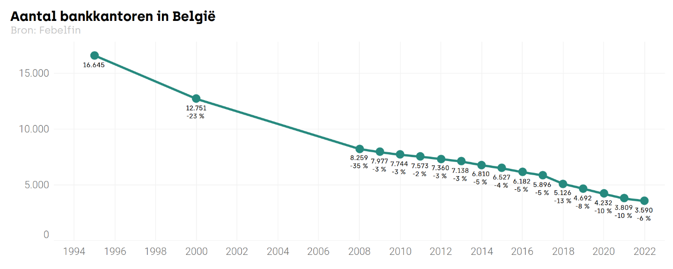
Hoewel het economisch coherent lijkt dat bankinstellingen ervoor hebben gekozen om hun aanwezigheid in België te verminderen en tegelijkertijd tal van digitale diensten te ontwikkelen, is de vastgestelde vermindering toch aanzienlijk. Dit is echter geen op zichzelf staand geval, aangezien dezelfde trend kan worden waargenomen in alle landen van de eurozone. Tussen 2008 en 2022 zal het gemiddelde aantal filialen per miljoen inwoners in de landen in dit gebied dalen van 580 naar 316. In dezelfde periode zag België een daling die dicht bij dit gemiddelde lag (-233 filialen per miljoen inwoners), terwijl andere landen (Spanje en Cyprus in het bijzonder) een uitgebreidere herstructurering van hun filialennetwerk ondergingen. België is nu een van de landen in de eurozone met het minst dichte kantorennetwerk.
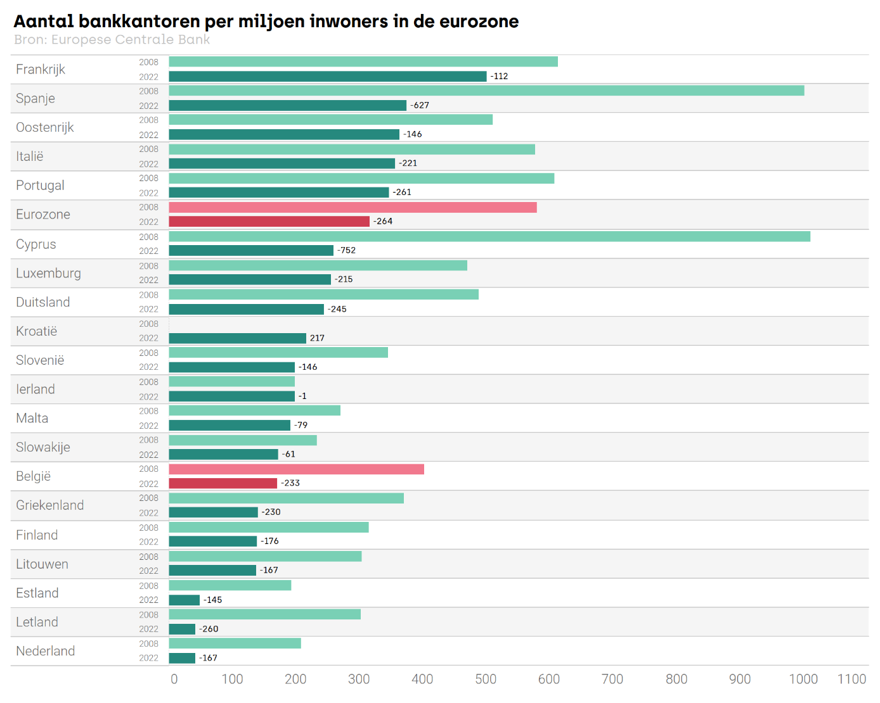
Het is vrij logisch dat de vermindering van het aantal filialen gepaard gaat met een vermindering van het aantal automatische loketten waar klanten geld kunnen opnemen. Tot 2015 groeide het aantal geldautomaten in België echter gestaag, als gevolg van een verschuiving van diensten met een lage toegevoegde waarde van de loketten naar de geldautomaten (overschrijvingen, geldopnames en/of stortingen, enz.). Dat jaar telde het netwerk meer dan 8.750 eenheden verspreid over het hele nationale grondgebied. Sindsdien is dit aantal gestaag gedaald. Eerst geleidelijk, tegen een snelheid van ongeveer 400 apparaten die elk jaar tussen 2016 en 2019 worden verwijderd. Daarna versnelde de trend met de verdwijning van 1.000 geldautomaten in 2020 en 2021. Eind 2022 telde het Koninkrijk nog 4.705 toestellen.
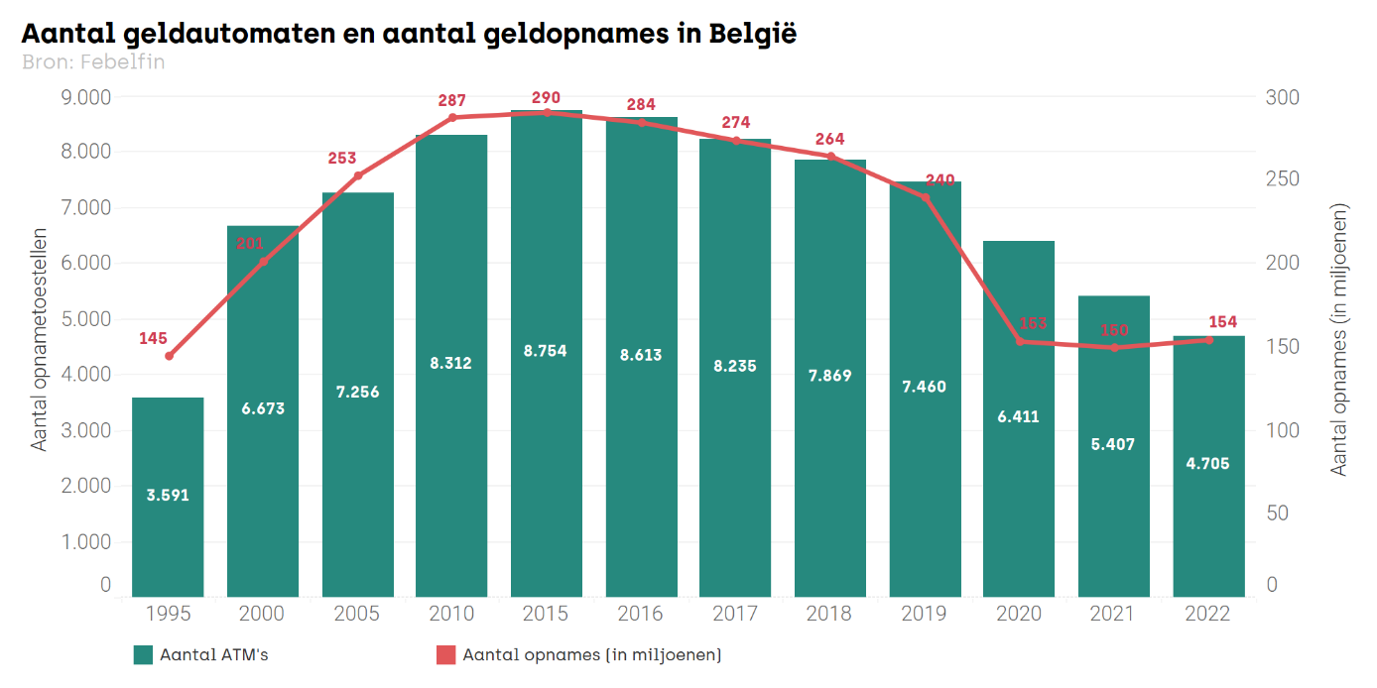
Nogmaals, België is niet uniek in dit opzicht, aangezien gelijkaardige groei-/dalingstrends ook kunnen worden waargenomen in heel Europa (bijvoorbeeld in Frankrijk, Spanje, het VK en Zweden). In de eurozone zal het aantal geldautomaten per miljoen inwoners tussen 2016 en 2021 dalen van 908 naar 806, een afname van 102 automaten per miljoen inwoners. In dezelfde periode registreerde België een vermindering van 533 toestellen per miljoen inwoners. Zulke resultaten doen de wenkbrauwen fronsen, aangezien België veruit de grootste daling in de eurozone kende. Van een van de best uitgeruste landen op het gebied van geldautomaten (samen met Spanje, Portugal en Duitsland) is het een land geworden met een van de minst dichte netwerken.
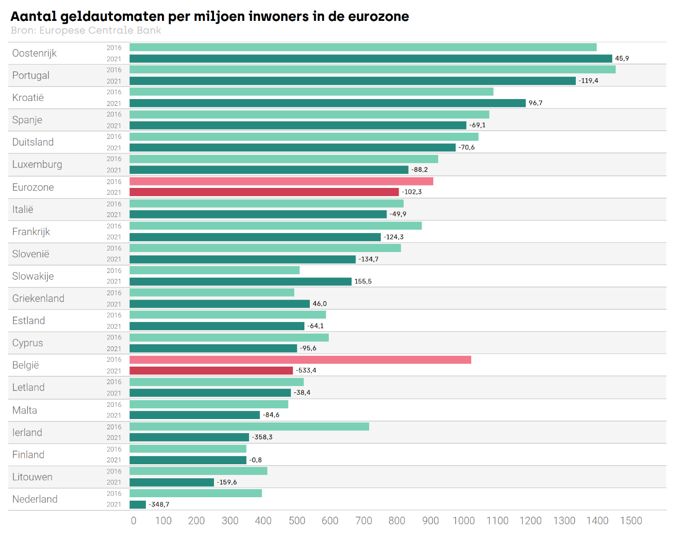
De banken rechtvaardigen deze geleidelijke daling door te verwijzen naar de verandering in het consumentengedrag, wat een daling van het aantal geldopnames in België met zich meebrengt en een impact heeft op de rentabiliteit van de geldautomaten. Concreet gezien genereert een automaat inkomsten uit de transacties die er worden uitgevoerd en moeten er vaste werkingskosten betaald worden. Zodra het gebruik ervan afneemt, wordt de levensvatbaarheid van het automatennetwerk dan ook direct aangetast.
Als we kijken naar de gebruikscijfers van de afgelopen jaren, zien we dat het aantal transacties juist is gedaald, van 290 miljoen opnames per jaar in 2015 naar 154 miljoen in 2022. Er is echter geen manier om de richting van causaliteit te verifiëren. Heeft de daling van het aantal opnames geleid tot een daling van het aantal toestellen? Of is het de daling van het aantal toestellen die heeft geleid tot de daling van het aantal opnames? Aangezien de vraag nooit zo sterk is geweest als in 2015, is er alle reden om aan te nemen dat de daling van het aantal transacties ten minste gedeeltelijk te wijten is aan de daling van het aanbod die op hetzelfde moment begon.
Dit zou echter voorbijgaan aan de COVID-19-gezondheidscrisis, die een grote impact heeft gehad op het aantal opnames, dat daalt van 240 miljoen in 2019 tot 152 miljoen in 2020. De verschillende lockdownfasen beperkten onvermijdelijk de mogelijkheden om geld uit te geven - en dus op te nemen - (mensen moesten thuisblijven, "niet-essentiële" winkels werden voor meerdere maanden gesloten, veel festiviteiten werden geannuleerd, enz.). Om de verspreiding van het virus te beperken, werd de bevolking geadviseerd om elektronische betalingen te gebruiken in plaats van contant geld. Deze periode heeft dus de verschuiving in gedrag naar digitale technologie geaccentueerd en een toename gegenereerd in het gebruik van alternatieve betaalmethoden voor contant geld . Deze nieuwe gewoonten zullen zeker wortel schieten en een terugkeer naar de situatie van voor COVID lijkt onwaarschijnlijk. Dit wordt bevestigd door de trend in het aantal opnames, waarbij de resultaten voor 2022 dicht bij die voor 2020 en 2021 liggen.
Anderzijds, hoewel veranderingen in gedrag onmiskenbaar zijn, lijkt het erop dat de veranderingen in het netwerk van geldautomaten ook een effect hebben op het gedrag van de Belgen ten aanzien van contant geld. Een analyse van het aantal opnames per apparaat laat een zekere consistentie zien tussen 2005 en 2019, met tussen de 33.000 en 35.000 opnames per jaar. Dit aantal daalt vervolgens in 2020 en 2021, van 32.100 naar 23.900 opnames per jaar, wat de effecten van de gezondheidscrisis weerspiegelt. Tot slot steeg het aantal opnames per apparaat in 2022 opnieuw tot bijna 32.800, waaruit blijkt dat de voorgaande twee jaren uitzonderlijk waren.
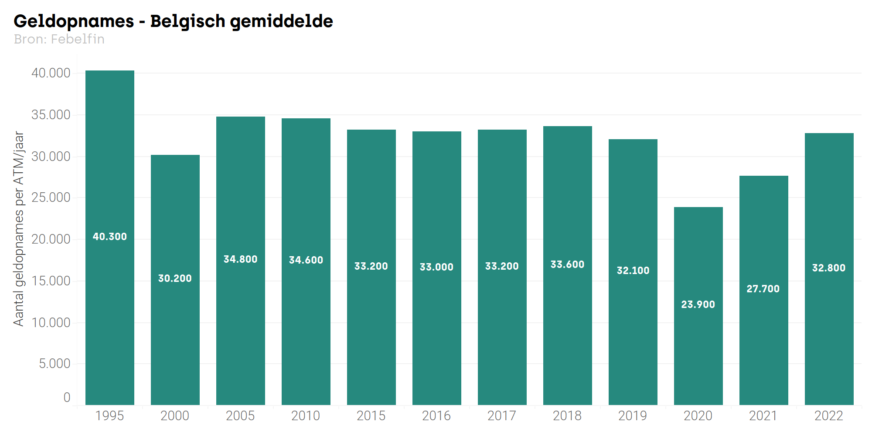
Aangezien enerzijds het aantal geldautomaten de afgelopen twintig jaar sterk is gestegen en vervolgens gedaald, terwijl anderzijds de vraag per geldautomaat stabiel is gebleven, mogen we aannemen dat veranderingen in het netwerk de vraag niet zullen verschuiven naar de resterende geldautomaten. Dus, tenzij er sprake is van een optimale herstructurering, kunnen we aannemen dat de vermindering van het aantal geldautomaten ertoe leidt dat er in totaal minder contant geld wordt opgenomen.
Of dit nu te wijten is aan een gedragsverandering en/of een verandering in het netwerk van geldautomaten, het neemt niet weg dat het aantal geldopnames over het hele nationale grondgebied laag genoeg is om tot de beslissing te komen de kosten van het netwerk van geldautomaten te rationaliseren. Deze rationaliseringsbeweging wordt met name geconcretiseerd door de implementatie van de projecten Batopin en Jofico.

Een herstructurering die voor spanningen zorgt
Op het eerste gezicht lijken de projecten Batopin en Jofico op elkaar. Enerzijds bieden ze klanten van verschillende aangesloten banken toegang tot eenzelfde dienst - zonder extra kosten - via een gebundeld netwerk van automaten. Anderzijds gaat het om bankinstellingen die het beheer van geldopnameautomaten uitbesteden. Er zijn echter een paar verschillen tussen de twee initiatieven.
Bij het Batopin-project zijn de vier grootste banken van het land betrokken: Belfius, BNP Paribas Fortis (en haar dochteronderneming Fintro), ING en KBC/CBC. Tegen 2021 zullen ze meer dan 4.000 geldautomaten hebben in België, goed voor een geschat marktaandeel van meer dan 70%. Daarbij is het hun bedoeling om het beheer en onderhoud van hun geldautomatennetwerk over te dragen aan een nieuw bedrijf (Batopin) en geldautomaten en bankfilialen van elkaar te scheiden om hun respectieve locaties te optimaliseren. In de praktijk zullen alle automaten tegen eind 2025 uit de filialen van de vier netwerken zijn verwijderd en worden vervangen door meer dan 2.500 'neutrale' automaten verspreid over het hele land (voornamelijk in stadscentra, stations, luchthavens, winkelcentra, gebieden met een concentratie van horecavestigingen, enz.).
Jofico is een project dat van de andere instellingen uitgaat (Argenta, Axa Bank, Crelan, vdk bank en bpost). Ook hier wordt een onafhankelijk bedrijf opgericht om de automaten te beheren (installatie, onderhoud van hardware en software, enz.), maar het verschilt in twee opzichten van Batopin. Ten eerste voorziet het niet in een scheiding van geldautomaten en bankfilialen. Ten tweede blijft elke partnerbank onafhankelijk wat betreft haar netwerkstrategie en kan ze dus zelf beslissen hoeveel apparaten ze wil installeren, waar deze zich bevinden en welke diensten ze aanbieden. Deze twee strategische keuzes, gekoppeld aan de beperkte omvang van het netwerk, suggereren dat het aantal apparaten stabiel zal blijven in vergelijking met het Batopin-project. Sinds de aankondiging van het Jofico-project zijn de banken Crelan en Axa echter gefuseerd en hebben ze aangekondigd dat ze van plan zijn om het aantal filialen tegen 2027 te halveren, wat zeker een impact zal hebben op de oorspronkelijke intenties.
Tegelijkertijd nam BNP Paribas Fortis bpost bank over. Deze overname, die werd aangekondigd voor de herfst van 2023, zal waarschijnlijk het aantal en de locatie van bpost- en BNP-filialen op middellange termijn veranderen. Op dit moment haalt bpost de 'non-cash'-toestellen weg uit zijn filialen. De geldautomaten blijven van hun kant wel behouden en blijven onder het beheer van de instelling. Tot slot zullen bpost-klanten zonder extra kosten gebruik kunnen maken van de geldautomaten van Batopin. Dus terwijl het onwaarschijnlijk is dat het netwerk van automaten in eerste instantie zal veranderen, zouden er op de middellange termijn wel veranderingen aan het netwerk doorgevoerd kunnen worden, omwille van de wijzigingen in het netwerk van filialen.
Hoewel de projecten Batopin en Jofico zijn gebaseerd op economische rationaliteit vanuit het oogpunt van de banken, leiden ze toch tot een sterke vermindering van het aanbod van geldautomaten in een relatief korte periode, vooral het project Batopin. De gevolgen zijn voelbaar in de verschillende gemeenten van het land, wat reacties oproept bij de lokale bevolking en zelfs bij de gekozen vertegenwoordigers die hen vertegenwoordigen. Ze maken zich zorgen over de kwaliteit van de dienstverlening in hun regio, de risico's van financiële uitsluiting of de mogelijke negatieve gevolgen van een te frequente aanwezigheid op de overblijvende sites (tekort aan soorten of aanwezigheid van wachtrijen). Er is gewezen op het gebrek aan overleg met de overheid en sommige mensen betreuren het dat ze de behoeften van hun burgers niet vooraf hebben kunnen laten horen. De situatie is zelfs paradoxaal geworden op het moment dat verkozen vertegenwoordigers hebben moeten onderhandelen om een toestel in hun buurt te houden of dat ze a posteriori werden geraadpleegd door de operatoren die op zoek waren naar een locatie om hun automaten in te planten .
Maar hoewel het totale aantal geldautomaten in België zal worden teruggebracht tot iets meer dan 4.000, zeggen de ATM-operatoren dat ze er alles aan doen om een netwerk van geldautomaten te realiseren dat optimaal is gesitueerd en de bevolking zo goed mogelijk bedient. Tegelijkertijd werd een overeenkomst tussen de banken en de federale overheid onderhandeld en ondertekend om niet alleen tegemoet te komen aan de opmerkingen die werden gemaakt (zowel langs de kant van politici als door burgers), maar ook om ervoor te zorgen dat de bevolking een toereikende toegang zou hebben tot haar geld.

Een federale overeenkomst die grenzen stelt aan de herstructurering
Om toezicht te houden op de wijzigingen die bankinstellingen doorvoeren aan het ATM-netwerk, is de federale overheid in onderhandeling getreden met de ATM-operatoren en Febelfin. Deze onderhandelingen mondden uit in de ondertekening van een federale overeenkomst op 31 maart 2023. Hierin wordt het kader geschetst waarbinnen het geldautomatennetwerk zich tegen 2025 zal ontwikkelen, waarbij het publiek een gemakkelijke toegang tot contant geld wordt gegarandeerd. Dit deel geeft een samenvatting van de overeenkomst en bespreekt deze.
Voordat we in detail treden, is het belangrijk om te onthouden dat er twee verschillende concepten worden gebruikt in deze overeenkomst en gedurende het onderzoek: de locatie (of inplanting) en het toestel. Een site is een plek die plaats kan bieden aan meerdere apparaten. Hoewel dit meestal een kamer is, kan een site ook een enkel apparaat zijn dat in een muur is ingebouwd en zich bijvoorbeeld in een metrostation of winkelcentrum bevindt. Het onderscheid tussen site en apparaat is belangrijk, omdat de criteria voor aantal of locatie op verschillende dingen gebaseerd kunnen zijn.
In de preambule van de overeenkomst wordt eraan herinnerd dat contant geld een legaal en belangrijk betaalmiddel blijft. De toegang tot contant geld moet daarom worden ondersteund door een hoogwaardige dienstverlening en alle burgers moeten gegarandeerd toegang hebben tot een dicht netwerk van geldautomaten. Tegelijkertijd herinnert de overeenkomst eraan dat de federale regering ook het gebruik van alternatieven voor contant geld wil uitbreiden door de mogelijkheid te garanderen om elektronisch te betalen en de toegang tot de digitale cultuur te verbeteren voor groepen die op dit vlak kwetsbaar worden geacht. Tot slot zijn de overheid en de banksector van mening dat de banksector, door de afspraken in de overeenkomst uit te voeren, haar maatschappelijke rol in dit debat volledig op zich neemt.
In de overeenkomst staat dat de Nationale Bank van België (NBB) eind 2021 een studie heeft uitgevoerd om de ideale omvang van het netwerk van geldautomaten en de geschikte spreiding van de geldautomaten over het land te bepalen om een dienstverlening van hoge kwaliteit te garanderen. Deze studie, genaamd Benchmark BNB, evalueert het netwerk volgens een specifieke geografische schaal. Concreet wordt het gebied verdeeld in rasters waarbinnen de bevolkingsdichtheid wordt beoordeeld. Op basis hiervan wordt elke rastercel gedefinieerd als stedelijk (meer dan 1.500 inwoners/km²), semi-stedelijk (tussen 300 en 1.500 inwoners/km²) of landelijk (minder dan 300 inwoners/km²). Elke provincie is langs deze lijnen verdeeld en de criteria die in de overeenkomst worden gebruikt, worden op deze schaal berekend (zones binnen provincies). Het Brussels Hoofdstedelijk Gewest is geen provincie, maar een volwaardig grondgebied. Anderzijds wordt het ook gedefinieerd als een stedelijk gebied in zijn geheel.
Het eerste criterium gedefinieerd door de federale overeenkomst is toegankelijkheid. Om dit criterium te beoordelen, worden de volgende bewerkingen toegepast: aan het begin van elke ATM-inplantingssite wordt een zone getrokken die zich uitstrekt over een afstand die afhankelijk is van de stedelijke context (2 km te voet in stedelijke gebieden, 3 km over de weg in semi-stedelijke gebieden en 5 km over de weg in landelijke gebieden), waardoor een veelhoek wordt gevormd. Door de veelhoeken van alle locaties te groeperen, is het dus mogelijk om te bepalen welke delen van het land door het netwerk worden gedekt. Tot slot kunnen we door de bevolking te tellen die binnen de veelhoeken woont, bepalen of het netwerk van apparaten zijn diensten aanbiedt aan een voldoende groot deel van de bevolking. De federale overeenkomst specificeert niet welk deel van de bevolking door het netwerk moet worden gedekt, maar geeft wel aan dat 2021 het referentiejaar is. De herstructurering van het netwerk moet ervoor zorgen dat de toegankelijkheid in gebieden met een goede dienstverlening tegen eind 2021 behouden blijft en tegen datzelfde jaar verbeterd is in gebieden met een slechte dienstverlening.
Tegelijkertijd vermeldt de overeenkomst de noodzaak van ten minste één ATM-site per gemeente. Om aan deze vraag te voldoen en de toegankelijkheidsdoelstelling te halen, bepaalt de overeenkomst dat de banksector zich ertoe verbindt om 207 extra sites toe te voegen ten opzichte van de situatie die aanvankelijk was gedefinieerd in de Benchmark BNB 2025.
De beschikbaarheid geeft aan of het aantal apparaten (niet sites) groot genoeg is om aan de vraag te voldoen. Als dit niet het geval is, kunnen we ervan uitgaan dat er risico's zijn op wachtrijen, tekorten aan contanten, enz. die de noodzaak aantonen om nieuwe toestellen te installeren. Praktisch gezien komt de beoordeling van dit criterium overeen met de verhouding tussen het aantal inwoners in een specifieke zone en het aantal apparaten in diezelfde zone. Dit criterium wordt beoordeeld op het niveau van de provincies (en het Brussels Hoofdstedelijk Gewest) voor elk stedelijk/semi-stedelijk/plattelandsgebied dat er deel van uitmaakt. Hoewel de overeenkomst niet specificeert welke waarden moeten worden bereikt om voldoende beschikbaarheid in semi-stedelijke en plattelandsgebieden te garanderen, staat er wel dat het aantal inwoners per apparaat minder dan 2.500 moet zijn in stedelijke gebieden. Om de beschikbaarheidsdoelstelling te halen, bepaalt de overeenkomst dat de banksector zich ertoe verbindt om 80 extra toestellen toe te voegen in stedelijke gebieden in vergelijking met de situatie die aanvankelijk was gedefinieerd in de Benchmark 2025.
Al met al betekenen deze twee criteria dat het ATM-netwerk in België tegen 2025 minstens 2.369 sites en 4.061 apparaten moet omvatten. Het land zou dus een netwerk met 344 apparaten per miljoen inwoners moeten hebben, een cijfer dat dicht in de buurt komt van de dichtheid die in 2021 in Ierland en Finland werd waargenomen.
Naast deze criteria wordt de inplanting van de sites en apparaten bepaald door een reeks beperkingen. Wat de Batopin-sites betreft, zijn BNP Paribas Fortis, KBC/CBC, Belfius en ING verplicht om hun geldautomaten open te houden tot de vervangende inplantingen in gebruik genomen worden. Bovendien moeten de sites en toestellen uiterlijk op 31 december 2025 zijn geïnstalleerd. De overeenkomst bepaalt dat ze zal worden opgevolgd door de NBB, die de verschillende voorstellen van de operatoren zal analyseren en eventueel bindende wijzigingen zal voorstellen om de realisatie van doelstellingen van de overeenkomst te optimaliseren. De datum van 31 december 2025 kan geval per geval worden herzien, in overleg met de NBB, afhankelijk van de moeilijkheden die Batopin ondervindt bij het vinden van een geschikte locatie of het tijdig verkrijgen van de benodigde vergunningen.
Naast de criteria van toegankelijkheid en beschikbaarheid, die rechtstreeks verband houden met de bevolking, bevat de overeenkomst nog een derde "economisch" criterium. Dit laatste criterium stelt de operatoren in staat om een ATM (of een site) te sluiten als deze niet rendabel wordt geacht. Dit kan het geval zijn als het apparaat/de site minder dan 20.000 geldopnames per jaar genereert en/of bij onderwerping ervan aan een verhoging van een huidige gemeentelijke of gewestelijke belasting (exclusief indexering). Hierbij dient opgemerkt dat deze sluiting geen verplichting is, maar een mogelijkheid. Bovendien moet ze ook gevalideerd worden door de NBB. Gemeenten die getroffen worden door een sluiting kunnen besluiten om financieel bij te dragen aan de kosten die de ATM-operator maakt als hij de locatie in stand wil houden. Tot slot zal in geval van sluiting een ATM worden geplaatst in een stedelijk gebied waar niet wordt voldaan aan het beschikbaarheidscriterium (meer dan 2.500 inwoners), met de mogelijkheid om een bestaande site te versterken. Met andere woorden, het "economische" criterium heeft geen negatieve invloed op het totale aantal geldautomaten.
Last but not least bevat de overeenkomst een reeks meer specifieke toezeggingen. Terwijl sommige rechtstreeks verband houden met de plaatsing van de toestellen en een kader bieden voor ATM-operatoren, hebben andere betrekking op de rest van de belanghebbenden en gaan ze over aanverwante elementen die nodig zijn voor de levensvatbaarheid van het netwerk. Deze toezeggingen omvatten meer bepaald het volgende:
- De verzekering dat Batopin 50% van zijn geldautomaten de functie 'storten' zal laten aanbieden. Minstens 85% van de Belgische bevolking zal binnen een straal van 5 km van hun woning toegang hebben tot een toestel dat deze functie aanbiedt.
- De verzekering dat de ATM-operatoren in elke gemeente ten minste één geldautomaat aanbieden die 24 uur per dag, 7 dagen per week toegankelijk is (voor een geldautomaat op straat) of die buiten de nachtelijke uren toegankelijk is (voor een ATM die geïnstalleerd is in een gebouw dat toegankelijk is voor het publiek). De toegankelijkheid moet ook rekening houden met de behoeften van mensen met een handicap en ouderen.
- Het toezicht door de ATM-operatoren op de gebruiksintensiteit en de goede werking van de toestellen. Deze moeten 95% van de tijd operationeel en beschikbaar zijn voor gebruikers. Deze criteria worden maandelijks gemeten en gerapporteerd aan de NBB.
- De garantie dat de federale overheid gemeentelijke en/of gewestelijke overheden zal aanmoedigen om de belastingen op ATM's af te schaffen (en geen nieuwe belastingen in te voeren), om sites ter beschikking te stellen voor de inplanting van ATM-sites en om de procedures voor de afgifte van vergunningen te vergemakkelijken.
- De garantie dat debetkaartgebruikers ten minste 24 keer per jaar zonder extra kosten geld kunnen opnemen bij alle ATM-netwerken in de eurozone.
Deze samenvatting laat alle aspecten zien die door de overeenkomst worden gedekt en toont aan dat de overeenkomst relatief veelomvattend is wat betreft de thema's die erin worden behandeld. Toch zijn er een paar punten te noemen, ofwel omdat ze niet erg ambitieus zijn, ofwel omdat het aan precisie ontbreekt.
Ten eerste, hoewel de overeenkomst de toevoeging van 207 sites en 80 toestellen vereist ten opzichte van de oorspronkelijk voor 2021 geëvalueerde situatie, compenseert dit niet het verlies dat het nationale grondgebied tegen 2025 zal ervaren. Op die datum zal België namelijk 2.369 sites en 4.061 toestellen aanbieden, wat neerkomt op een vermindering met meer dan een derde van het aantal sites en toestellen dat eind 2021 in België te vinden was. Bovendien vindt een dergelijke vermindering plaats op een moment dat België al de grootste ontevredenheid over het geldautomatennetwerk in Europa heeft en, zoals hierboven vermeld, de grootste vermindering van het aantal geldautomaten in de eurozone.
Het is echter denkbaar dat de herconfiguratie van het netwerk meer inhoudt dan alleen een vermindering van het aantal apparaten. Dit is een kans om de resterende sites gelijkmatiger over het land te verdelen, met name door het aanbod te verminderen op plaatsen waar er te veel geldautomaten staan en door die sites uit te rusten waar er geen zijn.
Bovendien heeft de federale regering geen informatie verstrekt over de toekomstige verdeling van de sites en toestellen in het Koninkrijk of, meer in het algemeen, over de gegevens die worden gebruikt om deze te bepalen (met name de waarden voor toegankelijkheid en beschikbaarheid). Hoewel Batopin onlangs de locaties van de geplande sites heeft bekendgemaakt, is dit niet genoeg om een volledig overzicht van het thema te geven. In het bijzonder zou toegang tot de precieze gegevens die zijn gebruikt om de overeenkomst vast te stellen, lokaal gekozen vertegenwoordigers in staat hebben gesteld om beter te anticiperen op de ontwikkeling van het netwerk op hun grondgebied en om de operatoren beter te ondersteunen bij hun herstructurering. We moeten er nu voor zorgen dat alle veranderingen waartoe in de toekomst wordt besloten, ook binnen een korter tijdsbestek worden gecommuniceerd.
Vervolgens, hoewel de methodologie die is gebruikt om het toekomstige netwerk te evalueren prijzenswaardig is omdat deze rekening houdt met de geografische context, valt het ontbreken van een analyse van de werkelijke behoeften van de bevolking te betreuren. Op basis waarvan werden de drempelwaarden voor de criteria voor toegankelijkheid en beschikbaarheid immers bepaald? Houden ze rekening met de frequentie waarmee Belgen contant geld opnemen en gebruiken? Met de context waarin ze contant geld gebruiken? Komen de gebruikte afstanden overeen met de afstand die iemand bereid is af te leggen om geld op te nemen (met name ouderen en/of personen met een handicap)? Het beantwoorden van deze vragen zou ons in staat hebben gesteld om de criteria voor het definiëren van het netwerk verder te verfijnen.
In dezelfde geest vermeldt de overeenkomst dat 50% van de ATM's van Batopin zal worden uitgerust met een 'storten'-functie. Op nationaal niveau zal 85% van de Belgische bevolking toegang hebben tot deze dienst binnen een straal van 5 km van hun woning. Voldoet dit aan de behoeften van detailhandelaars en andere zelfstandigen? Door de mogelijke toename van de afstand zouden deze ondernemers wel eens minder vaak naar een ATM kunnen trekken, wat gevolgen zou kunnen hebben voor hun veiligheid (met name qua opslag en vervoer van contant geld).
Hoewel de toezeggingen in de overeenkomst een beter kader bieden voor de herstructurering van het netwerk en een bepaald niveau van dienstverlening aan klanten garanderen (met name door het onderhoud van sites af te dwingen voordat ze worden vervangen), blijven ze vaag over bepaalde aspecten. Slecht bediende gebieden zullen beter bereikbaar worden, maar in welke mate? Welke criteria worden er gehanteerd om wachttijden of het gebruiksgemak van de applicaties te beoordelen? De overeenkomst zou er goed aan doen om deze elementen te specificeren.
Het economische criterium kan eveneens worden bekritiseerd. Zoals Financité opmerkt, kunnen we ons, gezien het feit dat contant geld een publiek goed is, terecht afvragen of het relevant is om de rentabiliteit van geldautomaten toestel per toestel te beoordelen en de bewoners van de dunst bevolkte gebieden te straffen. In dit opzicht lijkt het ook jammer dat lokale overheden verplicht worden om de onrentabiliteit van de toestellen op hun grondgebied financieel te compenseren, terwijl het nationale netwerk in zijn geheel misschien wel winstgevend is.
Andere elementen kunnen nog besproken worden (gebrek aan precisie over PRM-toegankelijkheidscriteria, openingsperioden, enz.), maar die hebben betrekking op meer specifieke punten van de overeenkomst. Over het algemeen heeft deze eerste analyse echter aangetoond dat het document veel elementen bevat om de ontwikkeling van het netwerk te garanderen. Aan de andere kant kunnen we het soms vage karakter en het gebrek aan precieze cijfers betreuren en vooral vraagtekens zetten bij de relevantie van de vermindering van het aanbod die door de overeenkomst wordt bekrachtigd.

Hoe kunnen we de naleving van de overeenkomst in Brussel beoordelen?
Al met al heeft dit eerste deel van het onderzoek de vele ontwikkelingen laten zien die onze relatie met banken door de jaren heen hebben veranderd. Dit beïnvloedt zowel de technologische vooruitgang als de aanwezigheid van filialen en geldautomaten in het hele land. De geleidelijke vermindering van het aantal fysieke verkooppunten heeft geleid tot een aantal angsten over het verlies van de toegang tot contant geld, angsten die de federale overeenkomst getekend met ATM-operatoren moet wegnemen.
De analyse van deze overeenkomst heeft een reeks zeer specifieke criteria aan het licht gebracht voor de verdeling van geldautomaten in het land, waaraan de operatoren moeten voldoen. Maar worden deze criteria wel gerespecteerd in Brussel? Hebben de inwoners van het Gewest echt gemakkelijk toegang tot de automaten? Aan de hand van een gegevensextract met informatie over de locatie van de ATM's wordt in het tweede deel van deze studie nagegaan of het netwerk van geldautomaten in Brussel en omgeving voldoet aan de criteria op het vlak van beschikbaarheid en toegankelijkheid die in de overeenkomst zijn vastgelegd. Met behulp van bijkomende gegevens die op het terrein werden verzameld, wordt de evolutie van het netwerk op korte termijn geëvalueerd en wordt de richting aangegeven waarin de herstructurering van het netwerk in het Brussels Hoofdstedelijk Gewest evolueert. Tegelijkertijd maken deze veldgegevens het ook mogelijk om andere criteria van de overeenkomst te beoordelen met betrekking tot werktijden, de aanwezigheid van wachtrijen, enz.
Ondanks deze zeer nauwkeurige criteria blijft er één vraag over: zijn ze in overeenstemming met de vraag en de behoeften van de bevolking? Om deze vraag te beantwoorden, analyseert het derde deel van de studie de resultaten van een focusgroep en een enquête bij 2.000 shoppers en winkeliers in de Brusselse wijken. De analyse van deze resultaten toont aan of de Brusselaars nog steeds contant geld gebruiken en of de vrees voor de vermindering van het aantal geldautomaten emotioneel is of dat het echt gaat om het verlies van een dienst die essentieel is voor het dagelijkse leven van de inwoners en ondernemers van het Gewest. Deze enquêtes bieden ook een objectief, kwalitatief en nooit eerder gezien inzicht in de vraag in Brussel.
Tot slot wordt de studie afgesloten met een vierde deel in de vorm van een verkennende oefening. Deze laatste stelt voor om de locatiecriteria die worden opgelegd aan ATM-operatoren aan te passen, zodat ze rekening houden met de behoeften van de gebruikers. Deze nieuwe criteria maken het mogelijk om een gesimuleerd netwerk te bouwen dat beter is aangepast aan het waargenomen gedrag. Als dit laatste relevant en realistisch blijkt te zijn, zal het de nieuw opgestelde criteria valideren en hun integratie in de federale overeenkomst ondersteunen.
Met deze drie delen geeft de studie een relatief exhaustief overzicht van de onderlinge afstemming tussen het ATM-netwerk en het winkelend publiek en de kleinhandelaars in het Brussels Hoofdstedelijk Gewest. Na deze uitgebreide analyses bevat dit document ook een conclusie waarin de belangrijkste opmerkingen en aanbevelingen uit het onderzoek worden samengevat.

Analyse van het aanbod - Voldoet het Brusselse automatennetwerk aan de criteria van de federale overeenkomst?

Welke gegevens kunnen worden gebruikt om het automatennetwerk te analyseren?
Sinds 2008 volgt hub.brussels de ontwikkelingen in het commerciële weefsel van Brussel op de voet. Daartoe beschikt het Agentschap over een inventaris van verkooppunten op het gewestelijk grondgebied en die jaarlijks wordt bijgewerkt. Ondanks de volledigheid maakt de inventarisatie het echter niet mogelijk om het ATM-netwerk optimaal te bestuderen. Daar zijn drie redenen voor. Ten eerste worden er wel bankfilialen vermeld, maar werd er geen informatie over de aanwezigheid van geldautomaten geregistreerd. Veel instanties zijn echter niet (meer) uitgerust met deze apparaten, waardoor het gebruik ervan als basis voor het werk beperkt is. Ten tweede bevinden sommige geldautomaten zich op een "geïsoleerde" plek, buiten een commercieel pand (bijvoorbeeld een metrostation of winkelcentrum), en worden daarom niet vermeld op hub.brussels. Tot slot is de inventaris gericht op het Brussels Hoofdstedelijk Gewest en is de locatie van geldautomaten die grenzen aan het Gewest dus onbekend. Door de ligging van deze sites te kennen, kan men er echter voor zorgen dat de toegankelijkheid van het netwerk voor de Brusselaars die dicht bij de gewestgrens wonen, goed wordt geëvalueerd.
Hoewel de inventaris het niet mogelijk maakt om het geldautomatennetwerk te analyseren, biedt hij wel de mogelijkheid om de situatie in Brussel in context te plaatsen, met name door te laten zien hoe het aantal bankkantoren is veranderd. De bevindingen zijn vergelijkbaar met die welke aan het begin van de studie werden voorgesteld: het netwerk van filialen krimpt in de loop van de tijd, en het Brussels Hoofdstedelijk Gewest vormt hierop geen uitzondering. In 1997 telde het grondgebied 623 bankfilialen (bron: SitEx). Dit aantal is in twintig jaar tijd gedaald tot 408, wat neerkomt op een verlies van 215 filialen en een vermindering van het netwerk met een derde.
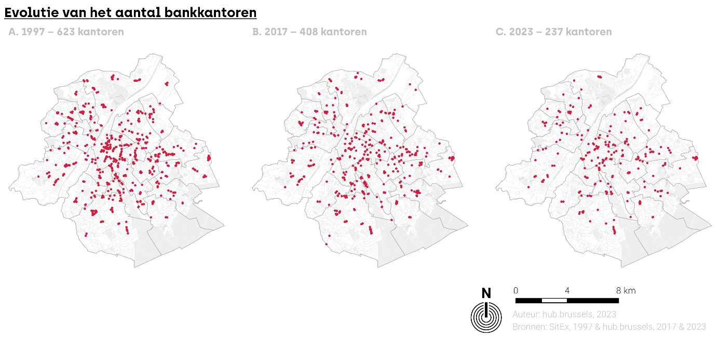
Het tempo van de veranderingen is de afgelopen jaren versneld en begin 2023 telde Brussel in totaal nog 237 filialen. In zes jaar tijd heeft het netwerk 171 filialen verloren, of 42% van het netwerk dat in 2017 nog bestond. De belangrijkste veranderingen tussen 2017 en 2023 zijn de sluiting van 48 ING-kantoren, 46 BNP Paribas Fortis-kantoren, 16 KBC/CBC-kantoren en 12 Belfius-kantoren. Deze vier bankinstellingen zijn samen goed voor 70% van de filiaalsluitingen tussen 2017 en 2023. Ter herinnering: dit zijn de vier grootste banken in België, degenen die achter het Batopin-project zitten.
Hoewel er nog steeds meer dan 200 filialen in het Gewest zijn, is het aantal toestellen in de inventaris van hub.brussels niet gekend. Om deze leemte op te vullen en met de analyse te beginnen, werd in maart 2023 contact opgenomen met de Nationale Bank van België om toegang te krijgen tot de lijst van locaties met geldautomaten. De federale instelling reageerde positief op het verzoek en verstrekte in mei 2023 twee uittreksels met gegevens over de situatie op 31 december 2022.
Het eerste uittreksel geeft informatie voor heel België. Het gaat om gegevens die op provinciaal niveau geaggregeerd werden, waardoor het mogelijk is om het Brussels Hoofdstedelijk Gewest te vergelijken met de andere entiteiten in het land. Voor elk daarvan worden het aantal geldautomaatinstallaties en het aantal apparaten vermeld.
Het tweede uittreksel is een inventaris van de ATM-inplantingen in Brussel en de omliggende gemeenten. Voor elke inplanting wordt de volgende informatie vermeld:
- Adres en geografische gegevens;
- Aantal toestellen op de site die de functie "geld opnemen" aanbieden;
- Aantal toestellen op de site die de functies "geld opnemen" en "geld storten" aanbieden.
Deze informatie kan worden gebruikt om te beoordelen of het netwerk dat in Brussel is opgezet, voldoet aan de belangrijkste criteria die in de federale overeenkomst zijn vastgelegd, maar vormt ook een essentiële basis voor het uitvoeren van aanvullend veldonderzoek. Het doel van dit onderzoek is om erachter te komen hoe het netwerk zich over een korte periode ontwikkelt en om nieuwe informatie te verzamelen die niet in het uittreksel is opgenomen, maar die nodig is om andere criteria in de overeenkomst te beoordelen.
Tot slot is het belangrijk om op te merken dat Batopin begin maart 2024 de locatie heeft gepubliceerd van de sites van zijn netwerk (met zowel bestaande sites als sites die tussen nu en 2025 zullen worden geïnstalleerd). Deze mededeling komt laat gelet op de uitvoering van deze studie. Zo moet worden benadrukt dat de waarnemingen in dit deel van de studie werden gedaan zonder kennis van het netwerk dat door de operator in Brussel is gepland. Bovendien laat het tijdschema voor de publicatie van de studie niet toe om dit toekomstige net te analyseren en te vergelijken met de uitgangssituatie die door de NBB werd voorzien.

Een verzekerde toegankelijkheid, maar een te verbeteren beschikbaarheid
Van de criteria die in de federale overeenkomst zijn gedefinieerd, zijn toegankelijkheid en beschikbaarheid de belangrijkste, omdat ze de basis vormen van de analyse die wordt gebruikt om het aantal sites en toestellen te bepalen dat in het Koninkrijk moet worden gehandhaafd. De beschikbaarheid kan worden beoordeeld op basis van de geaggregeerde gegevens op provinciaal niveau en op het niveau van het Brussels Hoofdstedelijk Gewest, terwijl de toegankelijkheid een geografische verwerking vereist van de inventaris die werd aangeleverd op het niveau van de sites. De elementen die hieronder worden besproken, schuiven een analyse van de ingediende gegevens en een beoordeling van de twee criteria naar voren.

Analyse op provinciaal niveau
Tegen 31 december 2022 zullen er in België 3.224 sites zijn met 5.199 apparaten. Daarvan bevinden zich 229 sites en 473 ATM's in het Brussels Gewest. Dat is minder dan 10% van het totale aanbod van het land. Het grootste deel van het netwerk bevindt zich in Vlaanderen en Wallonië, waar we respectievelijk ongeveer 60% en 30% van de sites en toestellen terugvinden. Op een paar procent na komt deze verdeling overeen met die van de bevolking over het nationale grondgebied. Als we meer specifiek kijken naar het aantal inwoners per toestel - wat overeenkomt met het beschikbaarheidscriterium - zien we dat deze paar percentages toch een impact hebben op de kwaliteit van de dienstverlening tussen de verschillende regio's en provincies van het land.
Situatie op 31/12/2022  (Nationale Bank van België) | Aantal inplantingen |  | Aantal toestellen |  | Bevolking  (StatBel - 01/01/2023) |  | Aantal inwoners per apparaat
 | Aantal | % | Aantal | % | Duizend inw. | %
Brussels Hoofdstedelijk Gewest | 229 | 7% | 473 | 9% | 1.241 | 11% | 2.624
Vlaanderen | 2.097 | 65% | 3.169 | 61% | 6.699 | 58% | 2.114
Provincie Antwerpen | 559 | 17% | 839 | 16% | 1.887 | 16% | 2.249
Provincie Oost-Vlaanderen | 489 | 15% | 728 | 14% | 1.544 | 13% | 2.121
Provincie West-Vlaanderen | 456 | 14% | 694 | 13% | 1.209 | 10% | 1.742
Provincie Vlaams-Brabant | 350 | 11% | 526 | 10% | 1.173 | 10% | 2.231
Provincie Limburg | 243 | 8% | 382 | 7% | 886 | 8% | 2.319
Wallonië | 898 | 28% | 1.557 | 30% | 3.662 | 32% | 2.352
Provincie Henegouwen | 293 | 9% | 532 | 10% | 1.351 | 12% | 2.540
Provincie Luik | 282 | 9% | 478 | 9% | 1.111 | 10% | 2.324
Provincie Namen | 124 | 4% | 211 | 4% | 499 | 4% | 2.367
Provincie Luxemburg | 103 | 3% | 157 | 3% | 291 | 3% | 1.854
Provincie Waals-Brabant | 96 | 3% | 179 | 3% | 410 | 4% | 2.289
België | 3.224 | 100% | 5.199 | 100% | 11.602 | 100% | 2.232

West-Vlaanderen is bijvoorbeeld de op twee na meest uitgeruste provincie van het land, met 456 inplantingen en 694 ATM's. De provincie herbergt 13% van de toestellen van het nationale netwerk, terwijl de bevolking gelijk is aan 10% van de Belgen. Ze bereikt een waarde van 1.742 inwoners per toestel. Henegouwen daarentegen is goed voor 12% van de bevolking en 9% van de toestellen, met 2.540 inwoners per ATM.
Dit evenwel met de kanttekening dat de vergelijking niet gedetailleerder kan worden gemaakt, omdat het niet mogelijk is om de beschikbaarheid van ATM's te beoordelen op basis van de stedelijke context, zoals bepaald in de federale overeenkomst. Dit is te wijten aan het gebrek aan communicatie over de verdeling van het nationale grondgebied die door de NBB wordt gebruikt en over de drempelwaarden die in aanmerking worden genomen voor semi-stedelijke en landelijke gebieden.
Dit is problematisch voor de Waalse en Vlaamse provincies, maar niet voor Brussel, aangezien het Gewest in zijn geheel als stedelijk gebied wordt beschouwd. De Brusselse waarden kunnen daarom als relevant worden beschouwd. Met een aantal inwoners per geldautomaat van 2.624 wordt de drempel die door de federale overeenkomst is vastgesteld voor stedelijke gebieden (2.500 inwoners/ATM) overschreden, wat aantoont dat het netwerk van geldautomaten niet dicht genoeg is in het Gewest. Opdat het Brussels Hoofdstedelijk Gewest een waarde zou hebben die onder de vastgestelde drempel ligt, zou het 497 toestellen op zijn grondgebied moeten huisvesten, d.w.z. 24 extra ATM's in vergelijking met de situatie op 31/12/2022.
Tevens dient opgemerkt dat het bij gebrek aan meer gedetailleerde informatie onmogelijk is om te bepalen of Brussel het enige stedelijke gebied in België is met onvoldoende resultaten voor het beschikbaarheidscriterium, of dat deze vaststelling geldt voor andere steden in het land.

Analyse op gemeentelijk niveau
Alvorens het toegankelijkheidscriterium te beoordelen, maken de gegevens op siteniveau het mogelijk om de eerder gedane waarnemingen te verfijnen en een beter inzicht te krijgen in het netwerk van geldautomaten op gemeentelijk niveau. Hieruit blijkt dat elke gemeente minstens één ATM-site op haar grondgebied, waarmee voldaan wordt aan een van de criteria van de federale overeenkomst.
Gemeente | Aantal inplantingen | Aantal ATM's | Bevolking  (StatBel - 01/01/2023) | Aantal inwoners per ATM | Jaarlijkse belasting per apparaat (2023 of 2024)
Anderlecht | 16 | 36 | 125.065 | 3.474 | € 4.100
Oudergem | 9 | 15 | 35.346 | 2.356 | € 2.000
Sint-Agatha-Berchem | 3 | 7 | 25.396 | 3.628 | € 6.348
Brussel | 43 | 80 | 194.291 | 2.429 | € 113
Etterbeek | 21 | 41 | 49.558 | 1.209 | € 1.050
Evere | 6 | 15 | 44.255 | 2.950 | € 1.608
Vorst | 1 | 2 | 57.724 | 28.862 | € 1.683
Ganshoren | 3 | 3 | 25.548 | 8.516 | € 3.601
Elsene | 21 | 54 | 88.521 | 1.639 | € 4.580
Jette | 8 | 23 | 53.704 | 2.335 | € 4.914
Koekelberg | 2 | 3 | 22.563 | 7.521 | € 0
Sint-Jans-Molenbeek | 13 | 25 | 98.270 | 3.931 | € 4.307
Sint-Gillis | 10 | 24 | 49.323 | 2.055 | € 2.000
Sint-Joost-ten-Node | 8 | 15 | 27.068 | 1.805 | € 817
Schaarbeek | 18 | 36 | 130.775 | 3.633 | € 4.528
Ukkel | 20 | 41 | 86.101 | 2.100 | € 2.550
Watermaal-Bosvoorde | 5 | 8 | 25.392 | 3.174 | € 1.119
Sint-Lambrechts-Woluwe | 12 | 26 | 59.778 | 2.299 | € 502
Sint-Pieters-Woluwe | 10 | 19 | 42.497 | 2.237 | € 1.650
Brussels Hoofdstedelijk Gewest | 229 | 473 | 1.241.175 | 2.624 | € 1.173

Er zijn echter duidelijke verschillen tussen de gemeenten: de Stad Brussel heeft 43 inplantingen, de gemeenten Etterbeek, Elsene en Ukkel hebben er een twintigtal en andere entiteiten zijn veel minder bedeeld, met name Vorst (één inplanting), gevolgd door Koekelberg (twee inplantingen), Sint-Agatha-Berchem en Ganshoren (elk drie inplantingen).
We kunnen logischerwijs aannemen dat deze variabiliteit verband houdt met de bevolkingsgrootte van de verschillende gemeenten in het Gewest. Als we echter kijken naar het aantal inwoners per ATM in elke gemeente, dan zien we dat sommige de beschikbaarheidsdrempel van de federale overeenkomst ruimschoots overschrijden, met name Vorst, dat met meer dan 28.000 inwoners per ATM duidelijk te weinig geldautomaten heeft om aan de lokale vraag te voldoen. Hierbij dient opgemerkt dat deze eerste berekening louter informatief is, aangezien ze niet erg relevant is - in Brussel en meer algemeen in stedelijke continuïteiten - om de beschikbaarheid van het netwerk op gemeentelijke basis te beoordelen. Sommige van deze inplantingen bevinden zich dicht bij een gemeentegrens (zoals het geval is op de Keizer Karellaan tussen Sint-Agatha-Berchem en Ganshoren) en komen dus ten goede aan de inwoners van naburige gemeenten.
Naast de grootte van de bevolking is er nog een andere factor die de verschillen in dienstverlening tussen de gemeenten kan verklaren: de belastingen op de toestellen. De meeste lokale besturen hebben in hun gemeentereglement een jaarlijkse belasting opgenomen die wordt geheven op elk toestel op hun grondgebied. Het bedrag van de belasting (die vast is en over het algemeen elk jaar wordt geïndexeerd) verschilt sterk van gemeente tot gemeente: van ongeveer € 100 in de stad Brussel of € 500 in Sint-Lambrechts-Woluwe, loopt het op tot meer dan € 4.000 in Schaarbeek en meer dan € 6.000 in Sint-Agatha-Berchem. Alleen de gemeente Koekelberg heft geen belasting op de toestellen. Bovenop deze gemeentebelasting komen nog een gewestelijke belasting van meer dan € 1.000 per apparaat per jaar en gemeentebelastingen op bankinstellingen, die meestal meer dan € 1.000 per jaar bedragen.
Aangezien de gemiddelde kosten vóór belastingen voor de werking van een ATM door Financité worden geschat op €11.500 per jaar, kan het gewicht van de Brusselse belastingen een grote impact hebben op hun winstgevendheid en misschien de inplantingsstrategie van de operatoren beïnvloeden. Deze vaststelling kan ook worden gedaan op nationaal niveau, tussen Wallonië en Brussel enerzijds en Vlaanderen anderzijds. Het Vlaamse Gewest heeft namelijk meer toestellen (in totaal en ook volgens de beschikbaarheidsindicator) en is het enige gewest dat geen belasting heft op de ATM's .
Verder dient erop gewezen dat de federale overeenkomst de wens vermeldt om de aanwezigheid van dergelijke belastingen te beperken. Het is uiteraard niet de bedoeling van deze studie om de relevantie van deze lokale belastingen of de noodzaak voor lokale overheden om te profiteren van deze financiële bijdrage in twijfel te trekken. Gezien de vastgestelde verschillen zou het echter op zijn minst de moeite waard zijn om een harmonisatie van de bedragen te overwegen, teneinde de effecten van concurrentie tussen de locaties van het gewestelijke grondgebied te beperken.

Analyse op het niveau van de ATM-site
Hoewel het duidelijk is dat het aantal automaten in Brussel niet volstaat om te voldoen aan de vraag volgens het beschikbaarheidscriterium, moet nu worden nagegaan of de spreiding van de inplantingen een goede toegankelijkheid van het netwerk garandeert voor alle inwoners van het Gewest en dus voldoet aan het tweede criterium van de federale overeenkomst.
Een analyse van de precieze locatie van de locaties en hun geografische spreiding laat zien dat de verschillen die op gemeentelijk niveau zijn waargenomen, ook op een meer lokaal niveau zichtbaar blijven, waarbij sommige zones van het grondgebied een groot aantal inplantingen hebben en andere geen. Zo springt de Anspachlaan er bijvoorbeeld uit met vijf sites (waarvan twee in metrostations), net als de handelswijk van het Dumonplein in Sint-Pieters-Woluwe (acht sites) of de Waterloosesteenweg bij Fort-Jaco (vier sites). Omgekeerd is er een opvallende afwezigheid van winkels in Haren en Neder-Over-Heembeek, op de Ninovesteenweg in Anderlecht en Sint-Jans-Molenbeek of, nog opvallender, in dichtbevolkte winkelwijken zoals Zavel, Congres of Sint-Denijs (Vorst).
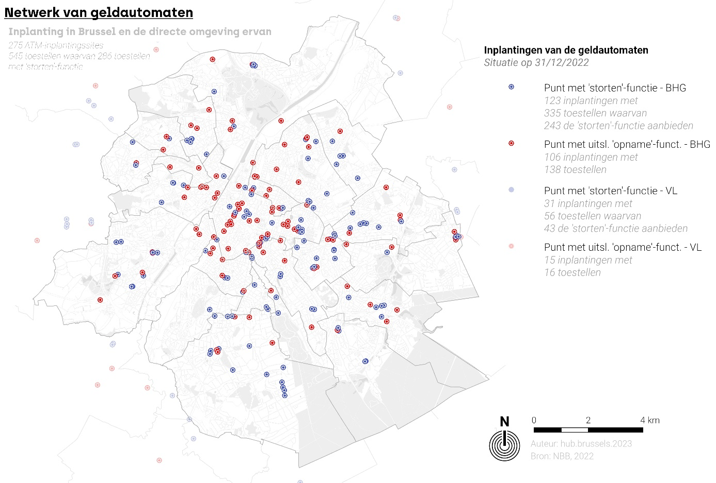
Naast de 229 sites in het Gewest bevat het uittreksel van de NBB ook sites gelegen in de gemeenten aan de rand van Brussel. Hiervan liggen er 46 op minder dan twee kilometer van de gewestelijke grenzen en deze worden behouden voor verdere verwerking. Er zijn 73 automaten, waarvan er 43 gebruikt kunnen worden om contant geld te storten. Dit brengt het totale ATM-aanbod in Brussel en de directe omgeving ervan op 275 inplantingssites, goed voor 545 geldautomaten, waarvan 286 automaten met 'storten'-functie.
Dit geheel van locaties maakt het mogelijk om de toegankelijkheid van het netwerk voor de Brusselse bevolking te beoordelen. Daartoe werden soortgelijke verwerkingen toegepast als die welke door de NBB werden verricht:
- Afbakening van een veelhoek van twee kilometer vertrekkende vanuit elke Brusselse en Vlaamse inplanting. De afstand van twee kilometer wordt geëvalueerd op basis van het wegennet, met behulp van een verwerking die wordt uitgevoerd met de hulp van Brussel Mobiliteit.
- Superpositie van de veelhoeken en identificatie van de ruimten volgens het aantal ATM's dat zich op minder dan 2 km bevindt (bijv. ruimte met 1 ATM op minder dan 2 km, ruimte met 2 ATM's, enz.).
- Evaluatie van de bevolking die in elke ruimte woont op basis van niet-geaggregeerde bevolkingsgegevens geleverd door de FOD Economie (StatBel). Op basis van de in de vorige fase verkregen uitsplitsing stemde StatBel ermee in een bevolkingstelling uit te voeren en deze informatie in geaggregeerde vorm door te geven.
De verrichting van deze verwerkingen laat zien dat de globale toegankelijkheidszone van de in aanmerking genomen inplantingen een groot deel van het gewestelijke grondgebied beslaat. Er zijn nog enkele ruimten die niet afgedekt worden, maar hierbij gaat het meestal om dunbevolkte zones: het noorden van Neder-Over-Heembeek met het militair hospitaal en het bedrijventerrein, het westen van Vorst met het station Vorst-Zuid en de hele omgeving van de NMBS, het westen van Anderlecht met Neerpede en zijn landbouwgronden en natuurlijk het Zoniënwoud in het zuiden van het Gewest.
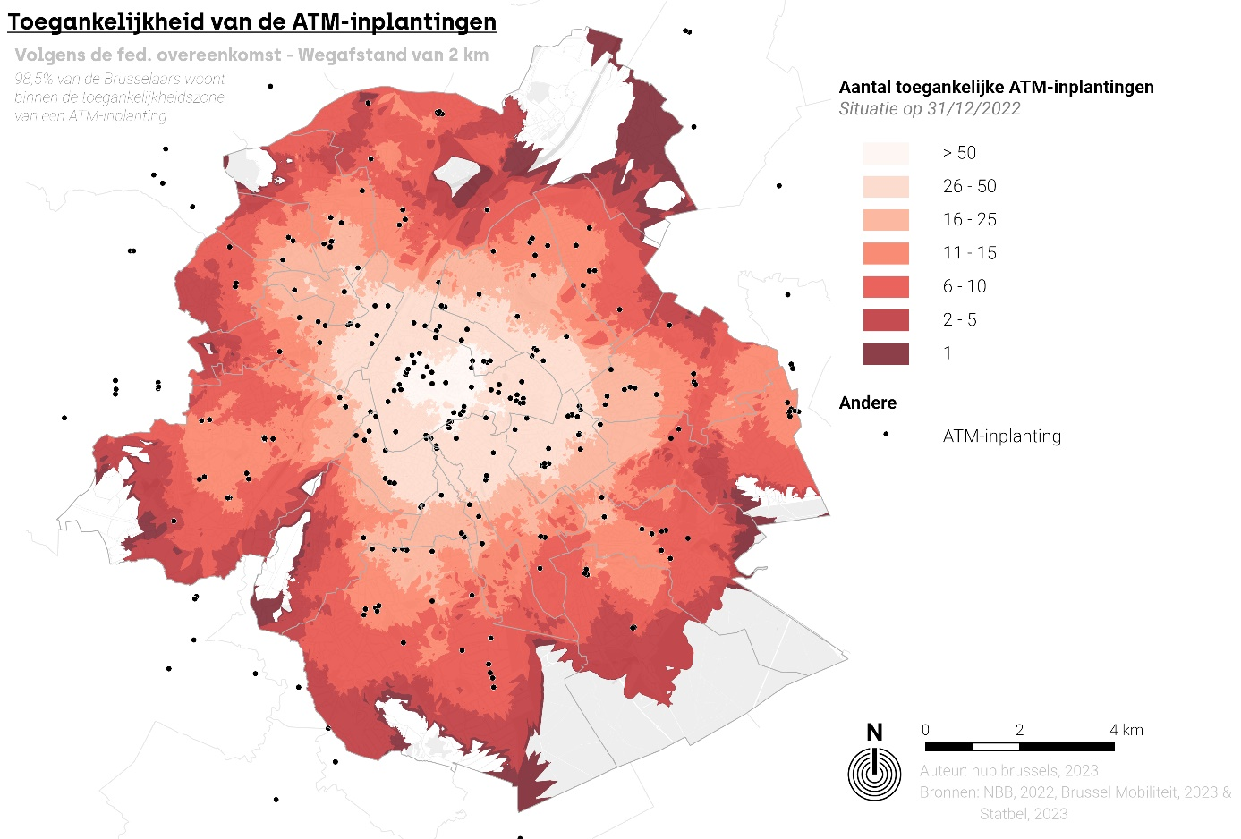

Uit een evaluatie van de bevolking die binnen de toegankelijkheidszone woont, blijkt dat 98,5% van de Brusselaars binnen een straal van 2 km toegang heeft tot een ATM-site. Hoewel het niet mogelijk is om het verlies of de winst in toegankelijkheid van het netwerk ten opzichte van het referentiejaar (2021) vast te stellen, kan toch worden aangenomen dat met een dergelijk hoog dekkingsniveau aan het toegankelijkheidscriterium van de federale overeenkomst is voldaan voor het Gewest (ook al zijn er lokale verschillen vastgesteld).
Als we meer specifiek kijken naar de gebieden waar verschillende ATM-zones elkaar overlappen, is het logisch om te zien dat een groter aantal sites toegankelijk is in het centrum van het Gewest. De zone met de beste dekking (meer dan 50 geldautomaten binnen 2 km) ligt bijvoorbeeld rond de Grote Markt en het Koninklijk Park, met een beperkte bevolking (meer dan 18.000 mensen, of 1,5% van de bevolking). De ruimten die toegang bieden tot meer dan 15 sites komen ongeveer overeen met de grenzen van de eerste kroon en betreffen meer dan 45% van de Brusselaars. Tot slot woont ongeveer 90% van de Brusselaars in een gebied met toegang tot meer dan 5 geldautomaten binnen 2 km van hun woning.
Aantal ATM-inplantingen op minder dan 2 km afstand | Populatie (StatBel - 01/01/2023)
 | Aantal inwoners | %
0 | 18.228 | 1,5%
1 | 10.920 | 0,9%
2 - 5 | 69.552 | 5,6%
6 - 10 | 274.916 | 22,1%
11 - 15 | 280.736 | 22,6%
16 - 25 | 268.537 | 21,6%
26 - 50 | 299.473 | 24,1%
> 50 | 18.813 | 1,5%
Algemeen totaal | 1.241.175 | 100,0%

Hoewel het toegankelijkheidscriterium van de federale overeenkomst in Brussel goed lijkt te worden nageleefd, maakt de lokalisering van de door de NBB aangeduide sites het mogelijk om een ander "subcriterium" uit het document te evalueren: de goede ruimtelijke dekking van de functie "storten". Ter herinnering: 50% van het Batopin-netwerk moet deze functie aanbieden, zodat 85% van de bevolking toegang heeft tot een apparaat waarmee ze binnen 5 km van hun thuis geld op hun rekening kunnen storten. De overeenkomst maakt geen onderscheid in stedelijke context van de grondgebieden.
Het gegevensextract maakt geen onderscheid tussen de Batopin-sites en de andere. Op basis van alle sites en rekening houdend met de in aanmerking genomen drempelafstand, heeft het hele Gewest voldoende toegang tot de functie "storten". Brussel telt 243 apparaten die deze dienst aanbieden, wat neerkomt op 51% van de totale geïnstalleerde basis op het gewestelijke grondgebied en dus de naleving van de voorwaarden van de federale overeenkomst garandeert. Dit "subcriterium" zal opnieuw geëvalueerd worden zodra het veldwerk is voltooid en het netwerk waartoe de apparatuur behoort is geïdentificeerd.

Een naleving op gewestniveau die lokale verschillen verschilt
Om de analyses op de door de NBB verstrekte inventaris te vervolledigen, voerde hub.brussels een campagne van opnemingen op het terrein uit om de aanwezigheid van de ATM-sites te verifiëren en om bijkomende informatie over deze inplantingen te verzamelen. Het doel van dit initiatief is om de ontwikkeling van het netwerk te beoordelen ten opzichte van de bestaande situatie zoals meegedeeld door de NBB, en ook om andere criteria te evalueren die zijn vastgelegd in de federale overeenkomst.

Methodologie
De campagne op het terrein werd uitgevoerd in juni 2023 en was gericht op de 229 sites gelegen in het Brussels Hoofdstedelijk Gewest. Voor elke inplanting werd de volgende informatie vermeld:
- Adres;
- Banknetwerk;
- Inplantingslocatie van de ATM's (bijv. openbare weg, bankfiliaal, metrostation, enz.);
- Openingsuren;
- Aantal toestellen;
- Aanwezigheid van wachtrijen.
Indien de inplanting niet langer bestond, was de enige informatie die werd vastgelegd de aanwezigheid van details van de dichtstbijzijnde locatie en, indien mogelijk, het netwerk waartoe de verdwenen inplanting behoorde.
Drie methodologische punten moeten worden opgemerkt. Ten eerste werden de verificaties verricht op het terrein gedurende drie weken uitgevoerd, op woensdag en vrijdag tussen 12.00 en 18.00 uur. Deze keuze wordt verklaard door de wens om de aanwezigheid van een wachtrij te beoordelen op vergelijkbare tijdstippen tussen alle inplantingslocaties.
Ten tweede werd, aangezien de door de NBB verstrekte informatie niet aangaf tot welk netwerk de filialen behoorden, een online zoekopdracht uitgevoerd om het netwerk vooraf te identificeren. Deze zoekopdracht kan worden gebruikt om te bepalen of een site ongewijzigd is gebleven of een overdracht van operator heeft ondergaan, wat interessant is om te weten voor Batopin-sites. Hierbij dient opgemerkt dat het voor sommige inplantingen niet mogelijk was om het netwerk te identificeren vóór de controle op het terrein. Daarom worden ze in de beginsituatie beschouwd als behorend tot een "onbepaald" netwerk.
Tot slot werd voorafgaand aan de dagen op het terrein nog een online zoekopdracht uitgevoerd om eventuele nieuwe inplantingslocaties te identificeren die tussen december 2022 en juni 2023 opgedoken zouden kunnen zijn. Deze zoektocht leverde vier nieuwe sites op, die dus aan de inventaris werden toegevoegd, waardoor het totale aantal te bezoeken sites op 233 kwam.

Evolutie van het netwerk
Dankzij de opneming van de inplantingen konden de inventaris en de algemene tendensen in de ontwikkeling van het netwerk in het Brussels Hoofdstedelijk Gewest tussen december 2022 en juni 2023 worden geactualiseerd:
- 155 inplantingen werden behouden en zijn nog steeds eigendom van dezelfde operator;
- 44 inplantingen werden behouden maar ondergingen een verandering van operator;
- 24 inplantingen werden intussen gesloten;
- 4 inplantingen zijn nieuw vergeleken met de initiële inventaris die door de NBB werd aangeleverd;
- 6 inplantingen worden beschouwd als ontoegankelijk voor het publiek.
Wat de inplantingen betreft die als ontoegankelijk worden beschouwd, gaat het om sites die zich in de hoofdkantoren van de banken (4) of in gebouwen van de Europese instellingen (2) bevinden. Gezien de beperkte (of zelfs verboden) publieke toegang tot deze gebouwen en de afwezigheid van borden op de openbare weg die de aanwezigheid van een opnametoestel aangeven, werden deze locaties niet als toegankelijk beschouwd en niet opgenomen in de rest van de analyses.
Nog andere sites hadden aan deze zes toegevoegd kunnen worden, zoals de ATM's in het Casino van Brussel (alleen toegankelijk voor volwassen klanten) of de automaten achter de betaalpoortjes in bepaalde metrostations (waarvoor dus een vervoersbewijs nodig is). Gezien hun gedeeltelijke toegankelijkheid werden ze echter niettemin behouden.
De problematiek van de (on)toegankelijkheid van bepaalde sites wijst al op een verschil in interpretatie ten opzichte van de federale overeenkomst die vereist dat een site voor iedereen toegankelijk is. De weinige gevallen die we hier tegenkwamen laten zien dat dit niet altijd het geval is en dat er een zekere vertekening kan zitten in de berekening van de criteria voor toegankelijkheid en beschikbaarheid. Idealiter zou het beter zijn als ze niet in aanmerking zouden worden genomen bij de evaluatie van het netwerk die wordt uitgevoerd in het kader van de federale overeenkomst.
Als we de zes ontoegankelijke sites (met 12 ATM's) buiten beschouwing laten, daalt het netwerk van automaten van 223 inplantingssites naar 203 opnamepunten die operationeel en toegankelijk zijn voor het grote publiek, wat neerkomt op een daling van 9% ten opzichte van de situatie in december 2022. Het aantal apparaten daalde in dezelfde periode dan weer van 461 naar 410, goed voor een vermindering van 11%. In termen van beschikbaarheid stijgen de waarden van 2.624 tot 3.027 inwoners per toestel, wat aantoont dat de kloof met de maximumdrempel die door de federale overeenkomst wordt toegestaan, nog groter wordt. Wat de toegankelijkheid betreft, heeft de vermindering van het aantal locaties geen negatieve gevolgen voor de netwerkdekking, wat in overeenstemming is met de overeenkomst.
Hoewel deze resultaten getuigen van de door de banksector aangekondigde herstructurering, is het toch belangrijk op te merken dat het veldwerk slechts een overzicht geeft van een periode van zes maanden. Op basis van de hier waargenomen veranderingen kan niet worden bepaald of het om een definitieve vermindering gaat of dat Brussel momenteel wacht op nieuwe openingen. Alleen al voor Batopin duurt het namelijk enkele maanden om de nodige vergunningen te krijgen om een site op te zetten. De gepresenteerde cijfers moeten daarom worden gebruikt in het besef van deze methodologische beperking.
De waarnemingen laten ons niettemin toe om een aantal vaststellingen te doen: terwijl 155 inplantingssites - of twee derde van de bezochte locaties - onveranderd bleven, werden in het resterende derde deel heel wat andere bewegingen waargenomen.
De meest opvallende verandering is de sterke groei van het Batopin-netwerk, dat in zes maanden tijd van één inplanting naar 49 opnamesites is gegaan. Het is daarmee het grootste netwerk in het Brussels Hoofdstedelijk Gewest geworden. Dit netwerk dankt zijn groei grotendeels aan de veranderingen van operator die op de bestaande inplantingen werden doorgevoerd. Logischerwijs hebben sommige sites van de vier grote banken achter Batopin hun toestellen al aangepast om deel te kunnen uitmaken van het nieuwe netwerk. Er zijn negen van deze sites, waarvan er zich vijf in stations bevinden (en dus uitsluitend uit toestellen bestaan), terwijl de andere vier lokalen in hergebruik hebben genomen die oorspronkelijk werden ingenomen door een bankfiliaal dat op het moment van de opneming niet meer bestond.
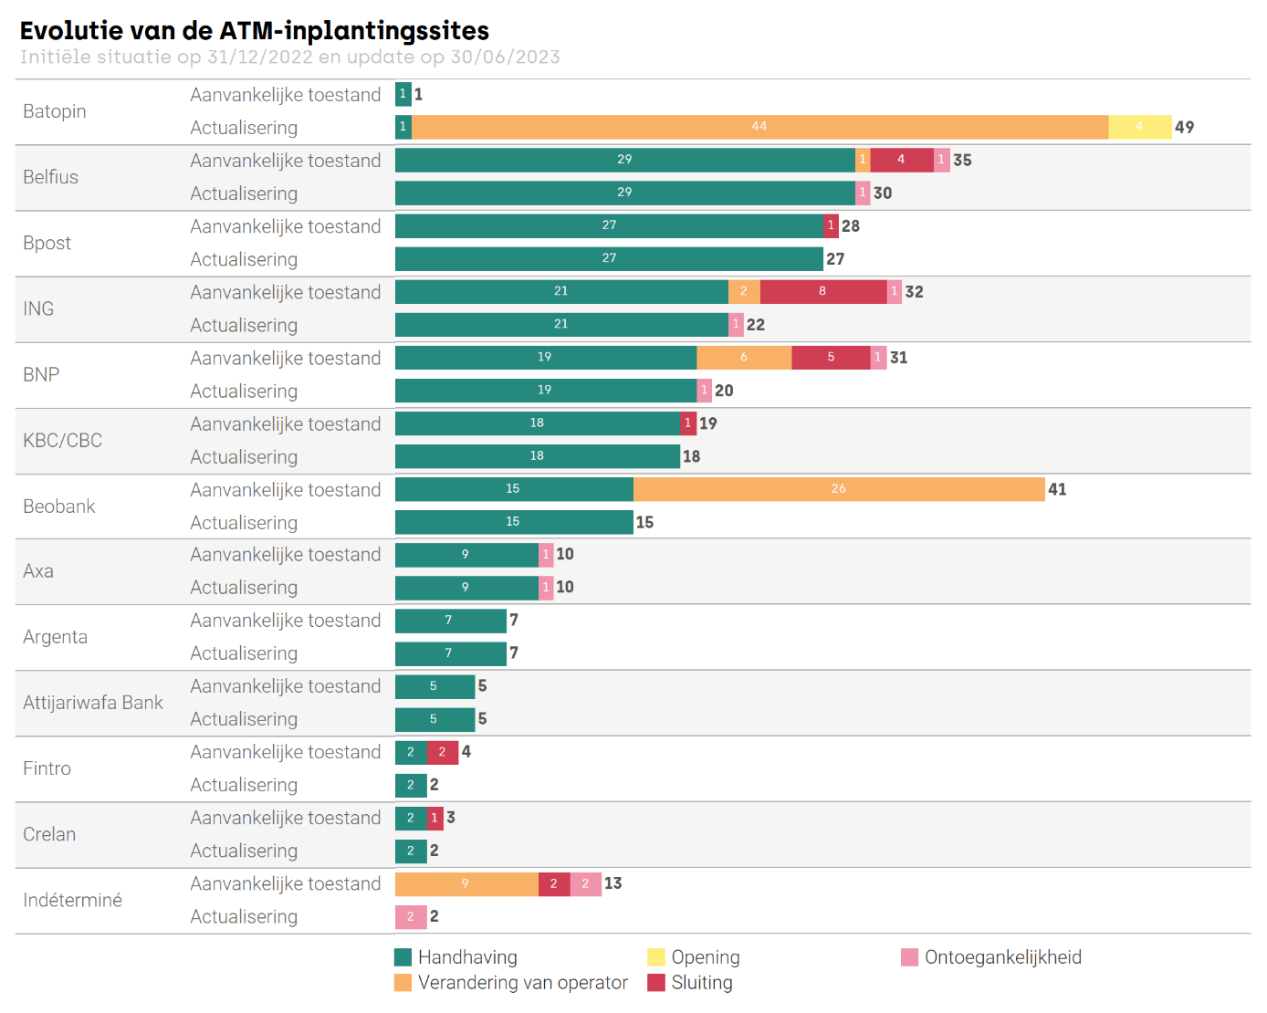
De belangrijkste bijdrage aan het Batopin-netwerk komt echter van de wijziging van de concessie van de MIVB voor de geldautomaten in hun stations. Deze overdracht resulteerde in een aanzienlijke vermindering van het distributienetwerk van de voormalige concessiehouder (Beobank), maar stelde Batopin in staat om zich op 26 locaties te vestigen. Er moet worden opgemerkt dat Batopin en de MIVB van plan zijn om de aanwezigheid van deze dienst in het metronetwerk te versterken door nieuwe stations uit te rusten met apparaten.
De overige negen van de 44 "overdrachten" waren veranderingen van operator waarvoor het oorspronkelijke netwerk niet kon worden achterhaald (voornamelijk geldautomaten in winkelcentra en galerijen). Het is overigens ook goed mogelijk dat deze apparaten al deel uitmaakten van het Batopin-netwerk.
Naast de veranderingen van operator is het Batopin-netwerk gegroeid met de komst van vier nieuwe inplantingen in Brussel. Twee daarvan zijn "nieuw" (een in het Noordstation, aan de ingang van de Aarschotstraat, en de andere in de Xavier de Buestraat in Ukkel), maar de andere twee zijn in feite heringebruiknames van lokalen die al een aantal jaren leeg staan, maar waar vroeger een bankkantoor was gevestigd (het BNP-filiaal in de Oudergemlaan in Etterbeek, gesloten in 2020) of lokalen die al werden gebruikt voor geldautomaten (de lokalen van Bpost voor geldautomaten en pakjes in de Brusselse Bisschopsstraat, gesloten in 2021).
Van de 24 locaties die als gesloten zijn geïdentificeerd, hebben de meeste (23) betrekking op panden die vroeger werden gebruikt door de banknetwerken die Batopin hebben opgericht. We stellen vooral een scherpe daling vast bij ING (8) en BNP Paribas Fortis (5 sites, plus twee Fintro-filialen die deel uitmaken van dezelfde groep). De meeste wijken die door deze sluitingen zijn getroffen, zien de komst van een Batopin-inplanting tegemoet. Enkele van de belangrijkste voorbeelden zijn:
- het centrum van Ukkel, met de verdwijning van de ING- en KBC-geldautomaten op de Alsembergsesteenweg en van de BNP-geldautomaten op de Brugmannlaan, vervangen door een Batopin-lokaal op de Xavier de Buestraat;
- de Naamsepoort, met de komst van een Batopin-inplanting in het metrostation en de sluiting van de bovengrondse ING-toestellen (Elsensesteenweg) en BNP (Bolwerksquare).
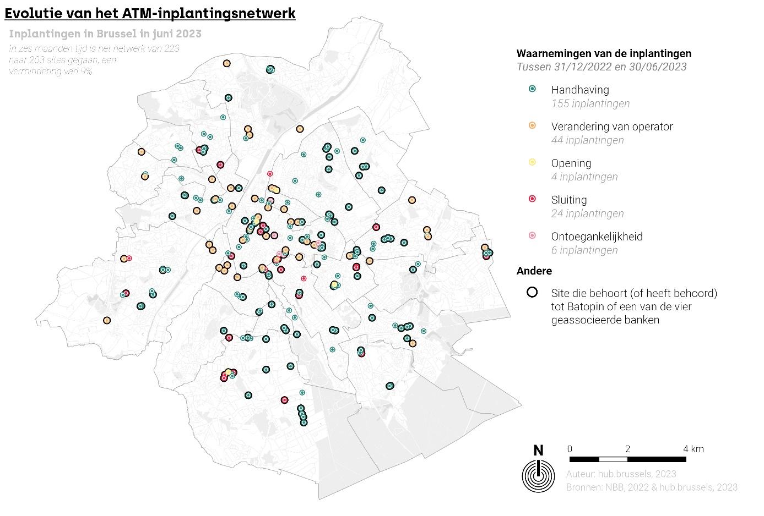
Vanuit strikt economisch en geografisch oogpunt zijn deze veranderingen rationeel, aangezien het doel is om het aantal sites te verminderen in zones van het grondgebied waar er te veel automaten geconcentreerd waren. Bovendien, als we de toegankelijkheid van het 2 km-netwerk opnieuw evalueren op basis van bijgewerkte gegevens, blijft de zone ongewijzigd en blijft de bevolking erin behouden. Ondanks de sluiting (of ontoegankelijkheid) van bepaalde sites is de dekking van het netwerk in het Brussels Hoofdstedelijk Gewest dus niet verminderd, wat in overeenstemming is met de federale overeenkomst. De aanwezigheid van één site per gemeente is eveneens gegarandeerd en voldoet aan het overeenkomstige criterium.
Hoewel de toegankelijkheid binnen een straal van 2 km behouden is gebleven, roepen sommige sluitingen vragen op omdat relatief dichtbevolkte wijken zonder toestel komen te zitten. Dit geldt met name voor de Sint-Jobwijk in Ukkel en de wijk rond het metrostation Belgica in Jette. Deze verdwijningen hebben invloed op de afstand die gebruikers in deze gebieden moeten afleggen om geld op te nemen. Als je een regelmatige bezoeker bent van het Sint-Jobplein, moet je naar de Waterloosesteenweg, bij Fort Jaco (op bijna 1 km van het plein). Mensen in de buurt van Belgica moeten zich dan weer naar het station Simonis (500 m) of het Koningin Astridplein in Jette (meer dan 1 km) begeven. Gezien de afstanden is er alle reden om aan te nemen dat een deel van de mensen die de verdwenen ATM's gebruikten, niet (of minder vaak) naar andere geldautomaten zullen gaan. Dus ondanks het behoud van de algemene toegankelijkheid van het netwerk, zouden sommige buurten op middellange termijn kunnen lijden onder een slechtere ruimtelijke dekking.
Aangezien de vier banken achter Batopin hebben besloten om te stoppen met het beheer van geldautomaten, zouden nog eens 89 inplantingen overgenomen kunnen worden door het nieuwe netwerk of in de nabije toekomst kunnen verdwijnen. Op verkennende basis is het mogelijk om deze potentiële veranderingen te voorzien op basis van de nabijheid van de inplantingen die aan Batopin of de vier geassocieerde banken toebehoren. Als meerdere sites relatief dicht bij elkaar liggen, kan immers worden aangenomen dat er herstructurering zal plaatsvinden.
Door de afstand te bepalen die elke site (Batopin of geassocieerd bank) scheidt van haar naaste buur en door te kijken naar hun spreiding over het Gewest, kunnen we zien dat bepaalde delen van het grondgebied een groot aantal sites dicht bij elkaar concentreren. In deze gebieden zou het aanbod van geldautomaten op de korte tot middellange termijn dus kunnen afnemen. Dit zijn onder andere het Koningin Astridplein in Jette, de Jachtwijk in Etterbeek, het Dumonplein in Sint-Pieters-Woluwe, de Wandwijk in Laken en Fort Jaco in Ukkel.
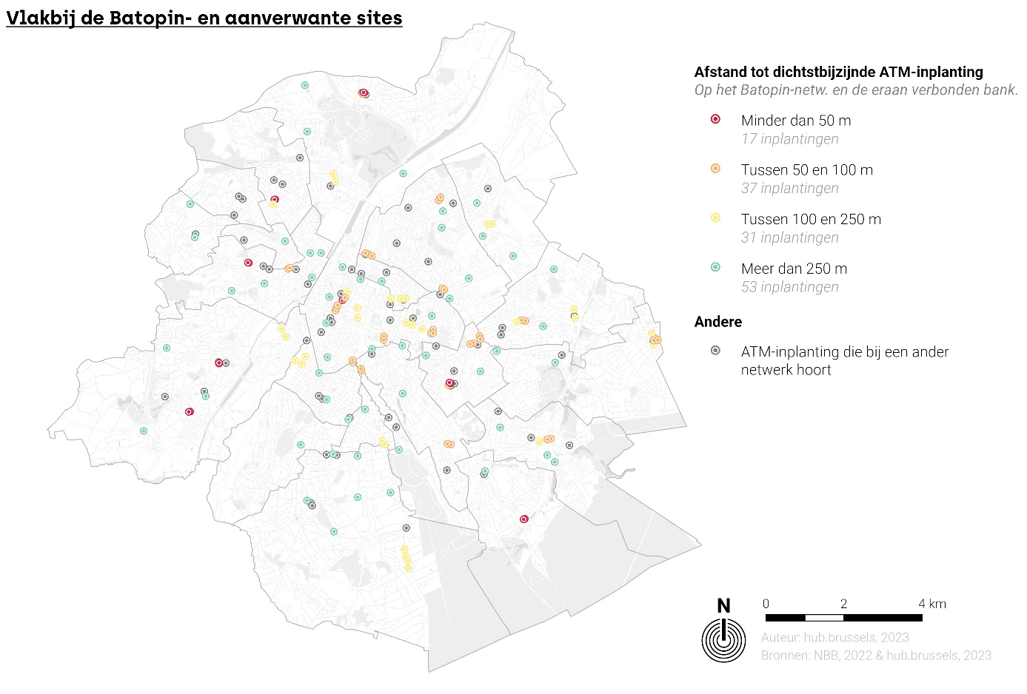
In deze wijken bevinden zich nu drie tot vier sites van de banken die het Batopin-netwerk hebben gecreëerd. Op termijn zou hun aanbod van ATM's dus kunnen worden teruggebracht tot één inplanting. Hoewel de toegankelijkheid van het netwerk hierdoor niet beïnvloed zou mogen worden, is dat niet het geval voor de beschikbaarheid. Uitgaande van een vermindering van het aantal geldautomaten, is er alle reden om aan te nemen dat het gebruik van de resterende geldautomaten zal toenemen en dat er een risico bestaat op wachtrijen of een tekort aan contanten tijdens drukke perioden (zoals in het centrum van Jette, waar op zondag een grote markt is).
Uiteraard is deze oefening alleen bedoeld om locaties te identificeren waar wijzigingen in het huidige aanbod kunnen worden aangebracht. Aan de andere kant, aangezien het netwerk een bepaald aantal automaten in het hele gebied moet garanderen, opent de sluiting van deze punten de mogelijkheid dat er een automaat verschijnt in een andere wijk die niet (meer) bediend werd. Op dit punt biedt de oefening geen inzicht.
Een laatste aandachtspunt betreft de gesloten inplantingen: 16 van de 24 sites informeren hun klanten over de locatie van een ander inzamelpunt. De meeste geven de locatie aan van een inplanting die bij hun netwerk hoort (of bij Batopin) en niet de dichtstbijzijnde inplanting. Hoewel deze informatie nuttig is voor bepaalde transacties, benadeelt het mensen die alleen naar het dichtstbijzijnde punt willen gaan om geld op te nemen. De andere acht sites geven de gebruikers van een wijk geen duidelijke informatie over de nabijheid van een toestel.

Kenmerken van de inplantingslocatie
Om de netwerkanalyse te verfijnen, beoordeelden de agenten op het terrein van hub.brussels de inplantingscontext van de toestellen, d.w.z. de omgeving waarin ze zich bevonden (bankfiliaal, metrostation, enz.). Hierbij dient wel opgemerkt dat de gegevens worden verzameld op het niveau van de site en niet op toestelniveau. Als een locatie dus meerdere automaten heeft, werd er alleen rekening gehouden met de meest gunstige situatie voor klanten (bijvoorbeeld een inplanting met automaten op de openbare weg en in het bankkantoor werd geregistreerd als een site met een automaat op straat, dus toegankelijk op alle uren).
Van de 203 locaties zijn er 140 (69%) verbonden met een bankkantoor, terwijl de overige 63 (31%) zich op een "geïsoleerde" locatie bevinden. Van de 140 banksites biedt het merendeel (107 sites) uitsluitend een dienst in het agentschap aan, hetzij in een sas (78), hetzij in een voorbehouden deel van het filiaal (29). Het belangrijkste verschil tussen deze twee soorten inplantingen is de uren dat de toestellen beschikbaar zijn, aangezien de automaten in een sas toegankelijker zijn voor het publiek omdat ze minder afhankelijk zijn van de openingstijden van de filialen. De overige 33 banksites bieden ten minste één toestel aan dat rechtstreeks vanaf de straat toegankelijk is.
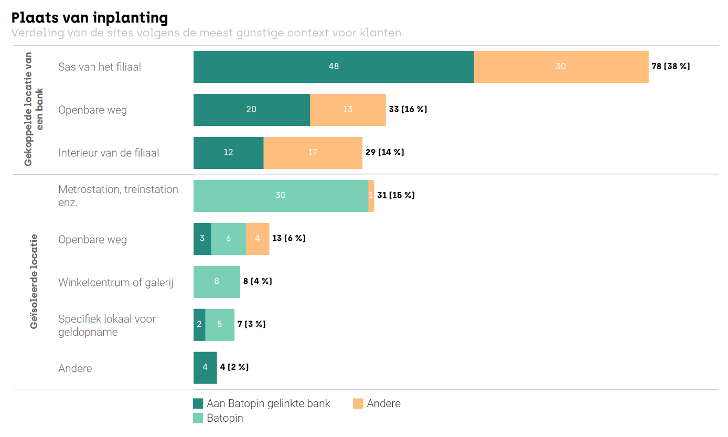
De Batopin-inplantingen zijn nooit verbonden aan een bank, wat de strategie van de vier grote banken van het land bevestigt om filialen te scheiden van geldopnamepunten. Met dit in het achterhoofd zal het aantal inplantingen in de filialen - in ieder geval de 80 sites van de vier oprichtende banken van Batopin - op middellange termijn waarschijnlijk afnemen (door het verwijderen van de toestellen of het vertrek van de bank) of veranderingen ondergaan.
Transportinfrastructuren zijn de tweede meest voorkomende inplantingslocatie. Hiertoe behoren de 31 sites die zich in een trein- of metrostation bevinden (15% van de sites). Op het moment van het onderzoek stond er nog een geldautomaat van Beobank in een metrostation. Aangezien deze waarschijnlijk van operator zal veranderen, kunnen we daaruit afleiden dat alle transportinfrastructuren vandaag worden bediend door automaten die tot Batopin behoren. Zoals eerder vermeld, zou dit type inplanting de komende jaren moeten toenemen, gezien de wens van de MIVB om geldautomaten aan te bieden in andere stations van haar netwerk.
Daarna volgen de ATM-sites op de openbare weg. In totaal zijn er 46 sites die toestellen op straatniveau aanbieden (22% van het totaal). Op zijn minst vormen deze toestellen een netwerk dat op elk moment toegankelijk is voor de Brusselaars en de gebruikers van de stad. Zoals hierboven vermeld, zijn sommige sites verbonden met een bank (33 sites hebben minstens één geldautomaat in de straat), terwijl dat voor andere niet zo is (13). Op sommige van deze sites was ooit een filiaal gevestigd dat nu gesloten is, maar waarbij de automaat op straat behouden is gebleven. Sommige van deze ATM's werden intussen overgedragen aan Batopin, terwijl de andere nog steeds eigendom zijn van de vier grote banken en vrijwel zeker sites zijn die worden gehandhaafd in afwachting van de inplanting van de nieuwe operator (zoals vereist door de federale overeenkomst).
Voor de overige sites (19) zijn de types van inplanting gevarieerd en vaak beperkt in aantal. Zo zijn er geldautomaten te vinden in winkelcentra en galerijen (waar alleen Batopin aanwezig is), ziekenhuizen, administratieve gebouwen, een casino en, last but not least, in lokalen die speciaal ingericht werden voor het opnemen van contant geld. Voor deze laatste zijn er twee punten om op te merken. Ten eerste zou hun aantal in de toekomst moeten toenemen, aangezien het de strategie van Batopin is om dit type van lokaal op nationale schaal te ontwikkelen. Vervolgens merken we op dat twee sites worden beheerd door een van de banken die verbonden zijn aan Batopin. In werkelijkheid zijn dit oude filialen met een sas uitgerust met een ATM. Nu het kantoorgedeelte is gesloten, is alleen het sasgedeelte nog toegankelijk voor het publiek en worden de toestellen nog altijd beheerd door de bank. Zoals hierboven vermeld, zal de site zeker open blijven om te voldoen aan de verplichting om de dienst in stand te houden in afwachting van de komst van Batopin.

Openingsuren
Het veldwerk maakte het mogelijk om drie soorten gegevens met betrekking tot openingstijden vast te leggen: de aanwezigheid van een dienstregeling en de openingstijden per dag (uren) en per week (dagen).
Twee methodologische punten moeten worden opgemerkt. Ten eerste worden, net als bij de locatiecontext, de bereikbaarheidsperioden per uur verzameld op locatieniveau en niet op toestelniveau. Er is dus alleen rekening gehouden met de situatie die het gunstigste is voor klanten (als een locatie bijvoorbeeld een inplanting heeft op de openbare weg en binnenin het bankkantoor, wordt in de opneming opgemerkt dat het een inplanting op straat is die op alle uren toegankelijk is). Vervolgens kan in sommige gebouwen de toegang tot de toestellen afhankelijk zijn van het scannen van een bankkaart. Deze informatie werd niet verzameld door de agenten op het terrein.
De eerste bevinding van de opneming is dat er niet altijd een uurregeling uithangt. Als we de 46 sites uitsluiten die een apparaat aanbieden dat zich op de openbare weg bevindt en op alle uren toegankelijk is, hangt er bij 77 inplantingen een uurregeling uit en bij 81 geen. Voor klanten kan het ontbreken van dergelijke informatie nadelig zijn, omdat ze, eenmaal ter plaatse, niet weten wat de openingstijden zijn van het lokaal waar ze een apparaat willen gebruiken. Aangezien de helft van de sites geen informatie verschafte, werden achteraf online zoekopdrachten uitgevoerd voor de 81 betrokken sites.
Wat de openingsdagen betreft, zijn 142 sites elke dag toegankelijk, wat neerkomt op 70% van het Brusselse netwerk (203 sites). Van de overige 61 locaties zijn er 29 toegankelijk tijdens de week en op zaterdag (althans gedeeltelijk), terwijl de overige 32 het hele weekend gesloten zijn. De meeste van deze 61 inplantingen houden verband met toestellen die zich uitsluitend binnenin bankfilialen (waarvan sommige op zaterdagochtend open zijn) of in geplande winkelruimten (galerijen of winkelcentra) bevinden die op zondag sluiten.
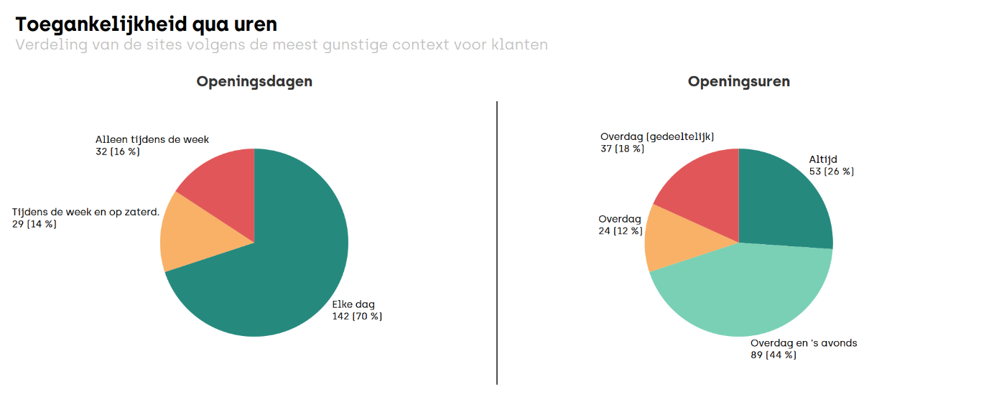Wat betreft de openingstijden zijn er 53 sites met een ATM die op alle uren toegankelijk is, wat neerkomt op 26% van het netwerk. Dit zijn zowel toestellen op de openbare weg als een aantal sites ingeplant in de belangrijkste treinstations van het Gewest. Daarbovenop komen er 89 sites die overdag en 's avonds open zijn (22.00 of 23.00 uur, afhankelijk van het netwerk). Samen bieden deze 142 sites een breed scala aan openingstijden om a priori de meeste momenten te dekken waarop klanten geld willen opnemen of storten. De overige 61 sites hebben weer betrekking op geldautomaten die zich uitsluitend in een bankfiliaal, winkelcomplex, enz. bevinden. Er wordt een onderscheid gemaakt tussen degenen die overdag open zijn, d.w.z. ongeveer tijdens de kantooruren (24), en degenen die kortere openingstijden hebben, met name omdat ze rond lunchtijd sluiten (37).
Gezien de lange openingsperiodes die de meeste locaties aanbieden, moet het hierboven besproken ontbreken van zichtbare openingsuren opnieuw worden beoordeeld. Het lijkt namelijk zinvol om ons te richten op de inplantingen die in het weekend of overdag niet toegankelijk zijn. Van deze 61 locaties met beperkte openingstijden, geven slechts 18 hun openingsuren niet aan. Al met al is het probleem van de informatie over de openingstijden dus relatief minimaal op het hele netwerk, los van het feit of dat nu komt door de uitgebreide openingsuren of door het uithangen van diezelfde uren.
Hoewel het grootste deel van het netwerk vaak toegankelijk is voor klanten, is het belangrijk om te kijken naar de geografische spreiding van het netwerk om ervoor te zorgen dat een deel van het Gewest niet onderhevig is aan een verminderde dienstverlening in het weekend of 's avonds. Op gemeentelijk niveau hebben alle gemeenten ten minste één site die elke dag toegankelijk is, evenals één die op elk moment van de dag en avond toegankelijk is. Op dit punt komt het distributienetwerk zijn verplichtingen onder de federale overeenkomst na. Sint-Agatha-Berchem, Vorst en Watermaal-Bosvoorde hebben echter geen toestel dat 24 uur per dag beschikbaar is.
Als we de analyse verfijnen tot de schaal van de site, blijft de toegankelijkheid van het distributienetwerk per uur over het algemeen goed in de Vijfhoek en de binnenwijken, met uitzondering van het gebied rond het Rogierstation en het einde van de Louizalaan, waar veel punten alleen overdag open zijn op weekdagen. Aan de andere kant is er in de buitenwijken op bepaalde momenten van de week of de dag een afname van de dienstverlening. Dit is vooral het geval in het westen van het Gewest, met name in Anderlecht, Sint-Agatha-Berchem, Ganshoren en, in mindere mate, Laken. De helft van hun geldautomaten is een groot deel van het weekend of na 18.00 uur onbeschikbaar. Dit gebrek aan diensten betekent onvermijdelijk dat gebruikers langere afstanden moeten afleggen of niet aan hun geld kunnen. Hierbij dient opgemerkt dat, ondanks deze tijdelijke sluitingen, de 2 km lange toegankelijkheidszone niet noemenswaardig wordt beïnvloed, waardoor een goede dekking van het grondgebied wordt gegarandeerd volgens de criteria van de federale overeenkomst. Nogmaals, het probleem van de toegankelijkheid doet zich veeleer voor op lokaal niveau.
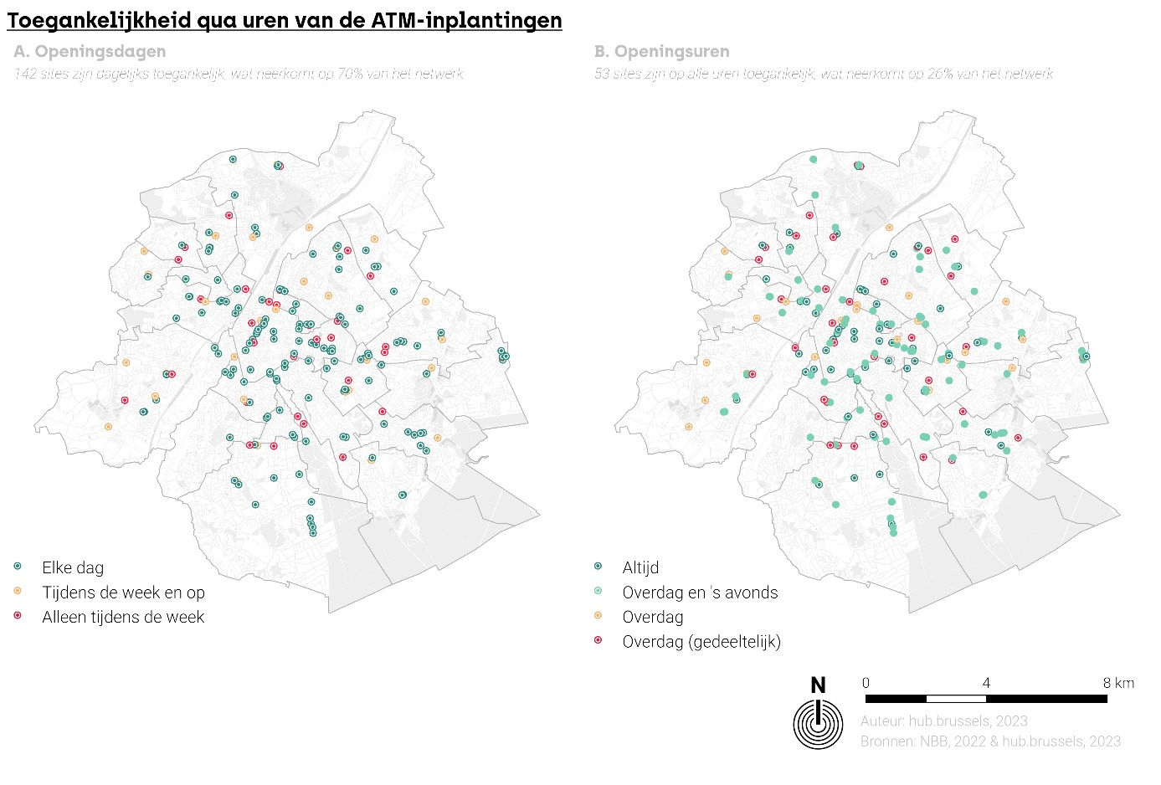

Aantallen en types van toestellen
Aan het einde van de campagne op het terrein waren er 410 ATM's verspreid over de 203 inplantingen in het gebied, wat overeenkomt met ongeveer twee apparaten per site. Dit aantal varieert echter van locatie tot locatie: sommige sites hebben maar één toestel, andere zes of zeven. Het aantal inplanting met meer dan drie toestellen is echter vrij zeldzaam (23 sites, oftewel ongeveer 11% van de inplantingen), en het zijn vooral de locaties met één of twee toestellen die het grootste deel van het netwerk uitmaken (151 sites, oftewel 75% van de sites en 53% van de toestellen).
Aantal toestellen per inplanting | Opnemen |  |  |  | Storten
 | Sites |  | Toestellen |  | Sites |  | Toestellen
 | Aantal | % | Aantal | % | Aantal | % sites | Aantal | % toest.
1 | 86 | 43% | 86 | 21% | 13 | 15% | 13 | 15%
2 | 65 | 32% | 130 | 32% | 42 | 65% | 60 | 46%
3 | 29 | 14% | 87 | 21% | 27 | 93% | 66 | 76%
4 | 12 | 6% | 48 | 12% | 12 | 100% | 31 | 65%
5 | 8 | 4% | 40 | 10% | 8 | 100% | 30 | 75%
6 | 2 | 1% | 12 | 3% | 1 | 50% | 6 | 50%
7 | 1 | 0% | 7 | 1% | 1 | 100% | 3 | 43%
Algemeen totaal | 203 | 100% | 410 | 100% | 104 | 51% | 209 | 51%

Wat de functie "storten" betreft, zijn er 104 sites die deze dienst aanbieden. Ze vertegenwoordigen dus iets meer dan de helft van het totale aantal sites in Brussel. Het aantal apparaten dat beschikbaar is op een site lijkt van invloed te zijn op de aanwezigheid van de functie, aangezien slechts 15% van de sites met één apparaat de mogelijkheid biedt om geld te storten. Omgekeerd is geld storten mogelijk op bijna alle locaties die zijn uitgerust met drie of meer toestellen.
Een vergelijking van het gemiddelde aantal toestellen per inplantingscontext laat zien dat locaties die verbonden zijn met een bank over het algemeen meer toestellen aanbieden (2,2) dan geïsoleerde locaties (1,6). Natuurlijk verbergen deze groepen soms heel verschillende waarden. Wat betreft de sites in een filiaal, hebben de filialen met ATM's die toegankelijk zijn vanaf de openbare weg gemiddeld de meeste toestellen. Deze vaststelling lijkt logisch, aangezien de ATM's op straat over het algemeen een aanvulling vormen op een aanbod dat binnenin het gebouw toegankelijk is.
Lokalisering | Aantal opnametoestellen per inplanting | Aantal stortingstoestellen per inplanting
Gekoppeld aan een bank | 2,2 | 1,2
Bank met ATM op straat | 2,8 | 1,2
Bank met ATM in een sas | 2,1 | 1,3
Bank met ATM in het filiaal | 1,9 | 0,9
Geïsoleerd | 1,6 | 0,6
Specifiek lokaal voor geldopname | 3,0 | 2,9
Winkelcentrum of galerij | 2,4 | 1,5
Openbare weg | 1,6 | 0,4
Metrostation, treinstation, enz. | 1,2 | 0,1
Andere | 1,0 | 0,0
Totaal | 2,0 | 1,0

We merken ook op dat de 'storten'-functie vooral voorkomt bij banken, waar ongeveer een op de twee apparaten deze functie aanbiedt. Aan de andere kant is deze dienst bijna onbestaande op locaties langs de openbare weg of op vervoersknooppunten. De meest waarschijnlijke reden is ongetwijfeld de behoefte aan veiligheid voor klanten die geld willen storten. Het bankfiliaal lijkt immers veiliger dan de openbare weg. Aangezien dit type locatie echter zal afnemen, moeten we ervoor zorgen dat nieuwe locaties deze functie aanbieden.
Wat de inplantingen betreft die als geïsoleerd worden beschouwd, bieden lokalen die specifiek bestemd zijn voor geldopnames en sites gelegen in een geplande commerciële ruimte gemiddeld meer automaten dan een bankkantoor. De meeste van hen bieden bovendien ook een 'storten'-functie. Aangezien ze allemaal worden beheerd door Batopin, kunnen we hierin de wens van de operator herkennen om te voldoen aan de federale overeenkomst met betrekking tot het storten van geld en om voldoende toestellen aan te bieden om te voldoen aan de lokale vraag op alle sites die hij overneemt.
Omgekeerd hebben locaties in metrostations of treinstations gemiddeld een klein aantal toestellen (1,2) en weinig daarvan accepteren stortingen. Aangezien ze eveneens door Batopin worden beheerd, kunnen we dus aannemen dat de operator een dubbele logica volgt, waarbij er naast "eigen sites" met een groot aanbod aan geldautomaten en de 'storten'-dienst, ook "ingebedde sites" te vinden zijn die zich op transportknooppunten bevinden, met een beperkte omvang en uitsluitend bestemd voor opname. Dit verklaart waarom Batopin - waarvan de meeste sites zich momenteel in MIVB-stations bevinden - een gemiddelde van 1,8 automaten per site heeft, waarmee het slechter doet dan de banken die ermee gelinkt zijn.
Netwerk | Aantal opnametoestellen per inplanting | Aantal stortingstoestellen per inplanting
Aan Batopin gelinkte banken | 2,6 | 1,8
Batopin | 1,8 | 0,8
Andere banken | 1,4 | 0,2
Totaal | 2,0 | 1,0

Aangezien deze laatste hun toestellen uiteindelijk zullen afstoten, zal het netwerk grote veranderingen ondergaan en zal het afhangen van de keuze van de nieuwe operator voor het formaat van de toekomstige opnamepunten. Uitgaande van een vast aantal toestellen, zou het "kleine" formaat een betere ruimtelijke dekking mogelijk maken op lokaal niveau. Aan de andere kant, met een vast aantal locaties, zou het "grote" formaat een betere beschikbaarheid garanderen en de zekerheid om op meer plaatsen stortingen te kunnen verrichten. Hoewel het moeilijk is om te achterhalen welke keuze Batopin voor Brussel heeft gemaakt, kunnen we niettemin vaststellen dat vandaag de dag het 'kleine' formaat domineert: van de 49 Batopin-sites kunnen er slechts op 11 inplantingen (uitgerust met 38 automaten) contanten worden gestort. Uiteraard kan dit resultaat worden verklaard door het aandeel van de sites dat zich in MIVB-stations bevindt. Op termijn zou dit aandeel moeten dalen.
Rekening houdend met alle netwerken is het interessant om de spreiding van de punten waar er geld gestort kan worden, over het gewestelijke grondgebied te analyseren om te zien of er lokale verschillen zijn op dit vlak. In tegenstelling tot de andere verzamelde informatie is de afwezigheid van de 'storten'-functie vooral merkbaar in het centrum van het Gewest. Meer dan twee derde van de sites in de Vijfhoek biedt deze dienst niet aan, waardoor wijken zoals de Marollen, de Zavel of Congres geen mogelijkheid bieden om geld te storten. Dat geldt eveneens voor het centrum van Molenbeek en het westen van Schaarbeek, meer bepaald de Brabantwijk. Gezien de commerciële dichtheid van deze zones is dit resultaat vrij opvallend en benadrukt het de extra afstanden die ondernemers in deze buurten moeten afleggen om hun inkomsten te storten.
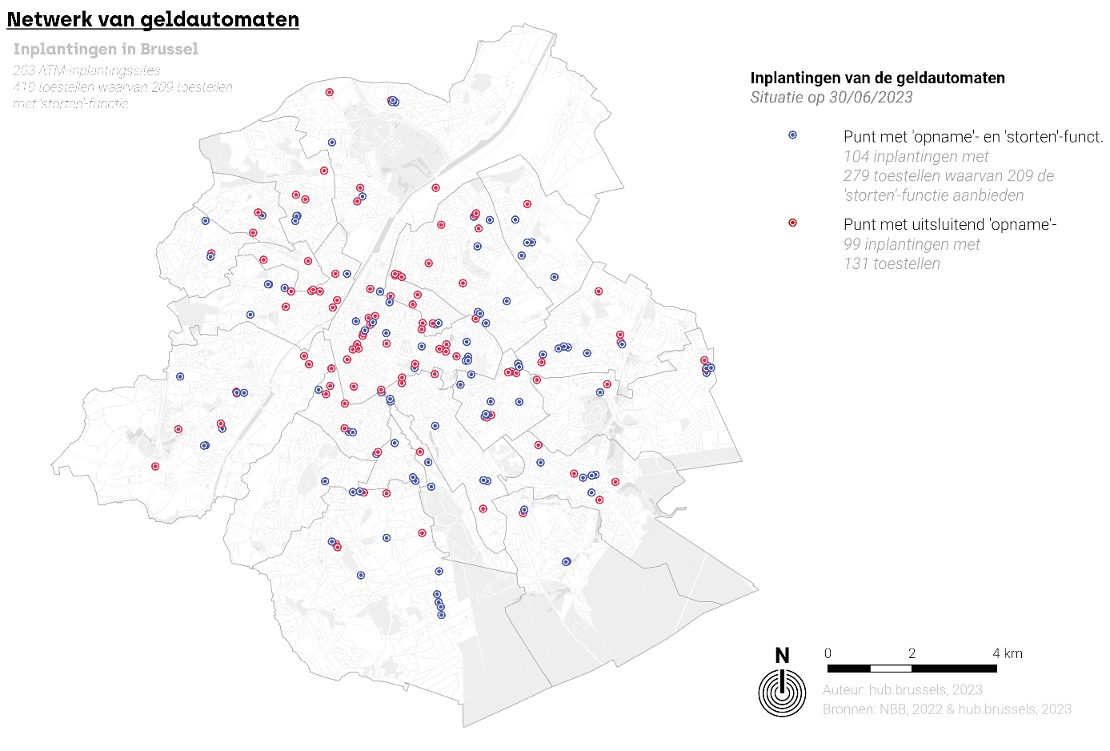

Aanwezigheid van wachtrijen
De laatste informatie die tijdens de opneming op het terrein werd verzameld, was de aanwezigheid van mensen die wachtten op toegang tot de toestellen. Ter herinnering: de verschillende locaties werden door de agenten van hub.brussels aangedaan op woensdag- en vrijdagmiddag in de maand juni 2023. Hoewel deze methode een zekere mate van vergelijkbaarheid mogelijk maakt tussen de gegevens voor de verschillende sites, kunnen we hiermee niet de occasionele drukke momenten identificeren die zich in bepaalde buurten kunnen voordoen (aanwezigheid van een markt, school- of kantooruitstappen, terugkerende sportevenementen, enz.).
Hierbij dient opgemerkt dat de federale overeenkomst melding maakt van de noodzaak om "een redelijke wachttijd aan de toestellen" te garanderen. Ze vermeldt echter niet hoe deze wachttijd wordt beoordeeld of gemeten, noch geeft ze aan wat ze als redelijk beschouwt. De gegevens die tijdens de campagne op het terrein werden verzameld, bieden slechts een momentopname. Om de analyse te verfijnen en robuuster te maken, zou het nodig zijn om de locatie regelmatig te bezoeken teneinde te controleren of er wachtrijen zijn, of zelfs om de aanwezigen te ondervragen teneinde hun inschatting van een redelijke wachttijd te weten te komen. Bovendien zou toegang tot gegevens die het aantal uitgevoerde verrichtingen per apparaat en per site in de loop van de dagen en uren weergeven een beter inzicht geven in het netwerkgebruik en de analyse vervolledigen.
Van de 203 locaties waren er 138 zonder wachtrijen (68%), op 44 locaties stonden één tot drie mensen te wachten (22%) en op de resterende 21 locaties stonden vier of meer mensen in de rij (10%). Hoewel deze cijfers over het algemeen aantonen dat het netwerk op de meeste locaties niet overbezet is (in ieder geval niet op de momenten dat er agenten langskwamen), moet de analyse worden verfijnd door de waarnemingen te vergelijken met de kenmerken van de inplantingen, in het bijzonder het aantal beschikbare toestellen per site of de inplantingscontext.
Wat betreft het aantal toestellen dat ter beschikking wordt gesteld, is het heel logisch dat het aantal wachtende mensen afneemt naarmate het aantal geldautomaten toeneemt. In feite had bijna 40% van de inplantingen met twee of drie toestellen te kampen met wachtrijen toen de terreinmedewerkers langskwamen. Dit percentage daalt tot 25% of minder voor de inplantingen met vier of vijf toestellen. Bij een aanbod van nog meer toestellen werden er geen verdere wachtrijen waargenomen.
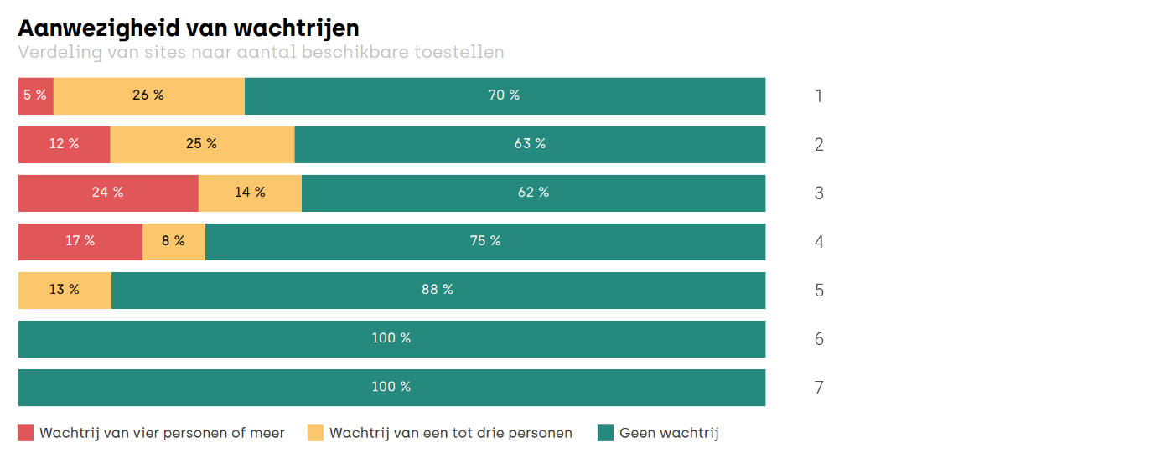
Op basis van deze resultaten zou men kunnen veronderstellen dat het uitrusten van de sites met een groot aantal toestellen het mogelijk zou maken om de wachtrijen te beperken. Kiezen voor een dergelijke strategie kan echter leiden tot een vermindering van het aantal sites op het grondgebied en een impact hebben op de algemene en lokale toegankelijkheid van het netwerk. Omgekeerd suggereren de afwezigheid van wachtrijen op de meeste locaties en de lage variabiliteit in resultaten afhankelijk van hun grootte dat één of twee toestellen voldoende zijn om de toestroom van mensen op te vangen. In het verlengde hiervan zou men geneigd zijn te denken dat het beter zou zijn om het aantal ATM's per site te verminderen en het aantal "kleine" inplantingen te maximaliseren om een betere lokale toegankelijkheid van de toestellen in Brussel te garanderen. Kiezen voor een dergelijke strategie zou echter betekenen dat we de context waarin de toestellen zich bevinden negeren.
Als we kijken naar de aanwezigheid van wachtrijen naargelang de plaats van inplanting, dan zien we duidelijke verschillen tussen de verschillende soorten van sites, en meer specifiek naargelang ze zich al dan niet in een handelskern bevinden. Het meest opvallende resultaat van deze gekruiste analyse is de bijna afwezigheid van wachtrijen op locaties buiten het dichte commerciële weefsel, terwijl meer dan de helft van de sites in een geplande commerciële ruimte, in een transportstation of aan de openbare weg wachtrijen vertonen wanneer ze in een handelskern liggen.
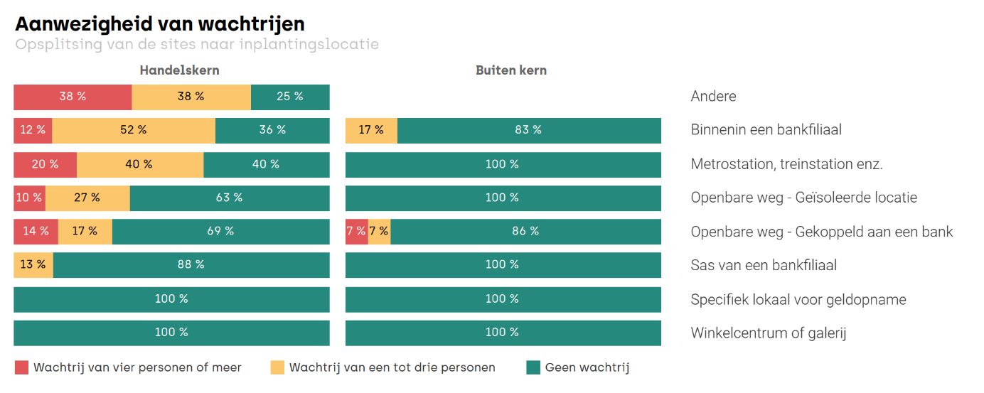
Hoewel deze vaststelling een eerste indicatie is van de noodzaak om de toegang tot contant geld te verzekeren op plaatsen waar commerciële activiteiten geconcentreerd zijn, bewijst ze ook dat de sites uitgerust moeten worden volgens hun locatie en, bij uitbreiding, volgens hun potentiële klanten. Aangezien de rijen langer zijn in geplande handelsruimten en op vervoersknooppunten, kunnen we aannemen dat de toestroom van mensen daar groter is dan elders. En in het geval van winkelcentra en galerijen is er ook nog het feit dat mensen daar speciaal zijn om aankopen te doen en dus a priori een grotere behoefte hebben om contant geld op te nemen.
Hierbij dient opgemerkt dat er in lokalen die specifiek bestemd zijn voor het opnemen van contant geld geen wachtrijen waren op het moment van de opneming, zelfs niet wanneer ze zich in een handelskern bevonden. De enige hypothese die dit resultaat kan verklaren, is het grote aantal toestellen in deze lokalen, wat helpt om de wachttijden voor klanten te beperken.

Een niet-definitief netwerk, een kans om de kloof te overbruggen?
In dit tweede deel van de studie werd gekeken naar de analyse van het netwerk van automaten. Het stelde voor om enerzijds gegevens van de Nationale Bank van België te verwerken en anderzijds aanvullende informatie te verzamelen door een opneming van de inplantingen op het terrein te verrichten. Aan de hand van al deze informatie kon nagegaan worden of het netwerk van automaten in Brussel en de directe omgeving ervan voldoet aan de verschillende criteria die zijn vastgelegd in de federale overeenkomst.
Zo stellen we vast dat het Brussels Hoofdstedelijk Gewest over een netwerk van geldautomaten beschikt dat voldoende verspreid is over het grondgebied en de randgemeenten om een goede toegankelijkheid voor de meeste inwoners te garanderen. Het aantal beschikbare apparaten is echter niet voldoende om aan het beschikbaarheidscriterium te voldoen. De situatie is des te zorgwekkender omdat de veranderingen aan het netwerk die tussen december 2022 en juni 2023 waargenomen werden, een vermindering van het aantal toestellen en, als gevolg daarvan, een lagere beschikbaarheid laten zien. De toegankelijkheid daarentegen is steeds gegarandeerd.
Aan de meeste andere criteria in de federale overeenkomst werd effectief voldaan en elke gemeente had minstens één toegankelijke site met voldoende ruime openingstijden. Terwijl de drempels op gewestelijk niveau goed worden nageleefd, zijn er echter enkele verschillen op een lagere schaal. Enkele van de meest opvallende voorbeelden zijn de aanwezigheid van één enkele site in de gemeente Vorst (met als gevolg een minder goede beschikbaarheidswaarde, aangezien deze tien keer hoger ligt dan de toegestane drempel), de afwezigheid van automaten in handelswijken zoals de Zavel, Sint-Denijs (Vorst) of Sint-Job (Ukkel), de afwezigheid van geldautomaten met 'storten'-functie in het centrum van Molenbeek, in de Marollen of in de Brabantwijk, en tot slot de sluiting van tal van sites in het westen van het gewest avonds en/of in het weekend.
Al deze verschillen tonen aan dat gebruikers in verschillende delen van het Gewest niet hetzelfde serviceniveau genieten en grotere of kleinere afstanden moeten afleggen om hun contant geld op te nemen of te storten. In een context waarin de overheid pleit voor de realisatie van de "stad van de korte afstand", waar een optimale bereikbaarheid van de belangrijkste stedelijke functies moet worden gegarandeerd, is het de moeite waard om de vraag te stellen welke plaats de terbeschikkingstelling van contant geld inneemt en of de criteria die in de federale overeenkomst zijn vastgelegd, niet strenger zouden moeten zijn of op zijn minst beter zouden moeten worden aangepast aan een lokale schaal.
De vraag is des te belangrijker omdat het netwerk van Batopin zich in juni 2023 nog maar in de beginfase van zijn uitrol bevond en er in het land nog veel sites zijn van de vier grote banken achter deze nieuwe operator. Hoewel het is uitgegroeid tot het toonaangevende netwerk in het Brussels Hoofdstedelijk Gewest, heeft Batopin zich voornamelijk ontplooid door toestellen in metrostations, treinstations en winkelcentra te vervangen. Voor de sites die ingeplant dienen te worden in de dichtstbevolkte wijken is alles nog mogelijk. Op zijn minst moeten we er tussen nu en 2025 voor zorgen dat de geplande herstructurering van het netwerk voldoet aan de criteria die zijn vastgelegd in de federale overeenkomst. Idealiter zou de verdeling van de sites en de toestellen echter gericht moeten zijn op het verkleinen van de lokale verschillen binnen het Gewest.

Analyse van de vraag - Gebruiken Brusselaars nog contant geld?
Uit de discussie over de evolutie van de banksector en de finalisering van de federale overeenkomst bleek dat het geldautomatennetwerk op middellange termijn ingrijpend zou worden geherstructureerd. Tegelijkertijd bracht een analyse van het Brusselse netwerk lokale verschillen aan het licht, ondanks de beperkingen opgelegd door de federale overeenkomst. De vraag is nu om het gedrag van gebruikers in het Brussels Hoofdstedelijk Gewest met betrekking tot contant geld en geldautomaten te beoordelen. Door gegevens te verzamelen over hun gewoonten is het mogelijk om hun behoeften te objectiveren en te bepalen in welke mate het al dan niet nodig is om te pleiten voor een behoud van de toestellen op het gewestelijke grondgebied.
Hiervoor werden drie gegevensverzamelingen verricht. Eerst was er een focusgroep om kwalitatieve informatie te verzamelen en een beter inzicht te krijgen in de emotionele aspecten van de relatie van Brusselaars met contant geld. Dit werd gevolgd door twee enquêtecampagnes onder duizend shoppers en duizend winkeliers. Deze enquêtes maakten het mogelijk om het gebruik van contant geld, de context waarin het wordt gebruikt, enz. te beoordelen.

Minder contant geld, minder menselijkheid?
Als aanvulling op de meer kwantitatieve aspecten die via het geplande werk op het terrein werden verkregen, lijkt het belangrijk om informatie te verzamelen over de gevoelens van mensen over deze kwestie. In een focusgroep die in mei 2023 werd geleid door Egerie Research, werden zeven mensen met verschillende profielen (leeftijd, woonplaats, beroepssituatie, enz.) uitgenodigd om twee uur lang te discussiëren over hun relatie met contant geld, hun perceptie van veranderingen in de banksector en hun gevoelens over het verdwijnen van geldautomaten.
De resultaten die tijdens deze sessie werden verkregen, zijn van kwalitatieve waarde en niet bedoeld om te worden geanalyseerd in termen van percentages of indicatoren. Ze werpen echter meer licht op bepaalde punten die niet aan bod hadden kunnen komen in een enquête op het terrein (door tijdgebrek, onvermogen om bepaalde nuances te identificeren, enz.). Om de analyse ervan te vergemakkelijken, werden de elementen die tijdens de focusgroep werden besproken, gegroepeerd in vijf hoofdthema's.

Wat is geld vandaag de dag?
De gesprekken maakten duidelijk dat geld een belangrijke factor is in ons leven. Het is een essentieel hulpmiddel om in ons eigen levensonderhoud te voorzien, alsook om onszelf te verwennen. Over het algemeen wordt het gezien als een element dat onze samenleving en zelfs onze relaties met anderen bepaalt. En dit gevoel lijkt in de loop der tijd sterker te zijn geworden, zelfs nog meer sinds de recente economische crises.
In feite dwingen deze crises en de inflatie ons om zorgvuldiger met ons geld en onze uitgaven om te gaan dan voorheen, waardoor de noodzaak toeneemt om prioriteit te geven aan essentiële uitgaven en af te zien van uitgaven voor secundaire behoeften. Dit creëert een financiële bezorgdheid bij tal van mensen, wat een zware mentale last kan zijn.
Ondanks het belang van geld in ons leven is het paradoxaal om te zien dat deze situatie gepaard gaat met een beweging in de richting van dematerialisatie, waardoor geld moeilijker te begrijpen wordt. Het feit dat geld nu slechts een reeks getallen op een bankrekening is, betekent dat het zijn waarde verliest, wat het vertegenwoordigt. Dit ongrijpbare karakter heeft ook invloed op de manier waarop we ons geld beheren. Tegenwoordig is betalen zo gemakkelijk en zelfs abstract geworden dat er een reëel risico bestaat dat iemand de controle over de eigen uitgaven verliest.

Wat zijn de voordelen van de verschillende betaalmiddelen?
Betalen met een kaart is een wijdverspreide en zeer comfortabele gewoonte geworden, dankzij de veelzijdigheid (fysiek, online, contactloze aankopen, enz.), het gebruiksgemak, de veiligheid waarvoor het zorgt (tegen diefstal van contant geld) en de traceerbaarheid. Bovendien garandeert het dat er vooraf geen verplichting is om te anticiperen op het bedrag dat betaald moet worden.
De mobiele betaalmethoden worden intussen gezien als de volgende stap in de evolutie van kaartbetalingen, of zelfs de waarschijnlijke vervanging ervan op de middellange termijn. Ze bieden hetzelfde gebruiksgemak, maar vereisen een grotere vertrouwdheid met de technologieën. De leden van de focusgroep vermeldden dat, hoewel deze methoden steeds meer verspreid raken, ze vooral gebruikt worden om betalingen tussen particulieren te doen (terugbetalingen tussen vrienden, tweedehandsverkopen, enz.).
Geconfronteerd met deze alternatieve methoden en hun voordelen, wordt contant geld steeds meer gezien als verouderd en beperkend. Of het nu komt door de ruimte en het gewicht die het inneemt in onze portemonnee of broekzak, het gebrek aan veiligheid dat het met zich meebrengt wanneer we het ronddragen, het onhygiënische uiterlijk of de moeilijkheid om het te verkrijgen (gekoppeld aan het verdwijnen van de geldautomaten), contant geld verliest bij de meeste mensen aan belang, ondanks de onbetwistbare voordelen (uitgavenbeheer, tastbaarheid, gebruiksgemak, enz.).
Contant geld heeft langs de andere kant een onderscheidend kenmerk in vergelijking met deze alternatieve oplossingen: het is 'menselijker'. Deze perceptie komt voort uit de context waarin contant geld het vaakst wordt gebruikt: in kleine winkels, voor boodschappen op de markt, voor uitstapjes, beurzen of fancy fairs, voor tweedehands aankopen of om zakgeld, aalmoezen of fooien te geven. Al deze momenten worden geassocieerd met een meer gepersonaliseerd contact tussen de persoon en de persoon met wie ze praten. In die zin wordt contant geld meer gezien als een middel voor sociale cohesie dan andere betaalmiddelen.
Het is ook een essentieel middel om jongeren de waarde van geld bij te brengen. Kinderen worden hier al heel vroeg op verschillende manieren bewust van gemaakt (spaarpotten, cadeautjes, beloningen voor uitgevoerd werk, enz.) en leren geleidelijk aan verstandig met geld om te gaan, wat uiteindelijk leidt tot de verwerving van hun onafhankelijkheid. Dit hele educatieve aspect dreigt te worden ondermijnd door de dematerialisatie van geld, in een tijd waarin contant geld nog steeds wordt gezien als de beste bescherming tegen impulsieve verleidingen.
Ten slotte staat contant geld gelijk aan inclusiviteit. Hoewel de nieuwe betaalmethoden ons dagelijks leven vereenvoudigen, zijn ze allemaal gebaseerd op technologie en sluiten ze daarom een deel van de bevolking uit. Jongeren en/of welgestelden begrijpen ze en/of hebben er gemakkelijk toegang toe, maar dat is niet het geval voor ouderen of de meest kansarme groepen, voor wie contant geld vaak de enige beschikbare betalingsoptie is.

Hoe betalen in winkels?
Toen we keken naar de keuzes die mensen motiveren om in een winkel een bepaalde betaalmethode te gebruiken in plaats van een andere, bleek uit de discussies dat er geen echte reflectie is van de kant van de klant. Ze gebruiken de modus die ze het vaakst gebruiken. Als ze hun gedrag veranderen, is dat vaak als reactie op een externe oorzaak: de waarde van het te betalen bedrag (meer gebruik van contant geld voor kleine bedragen en/of bekende bedragen), het verzoek van de winkelier om met een specifieke methode te betalen of de behoefte aan veiligheid.
In winkels, waar het gebruik van contant geld verplicht is, wordt betalen vaak als een beperking ervaren. Dit gevoel is des te sterker omdat het gepaard gaat met een gebrek aan begrip, aangezien beide betaalmethoden normaal gesproken overal geaccepteerd zouden moeten worden. Er kan zelfs een zeker wantrouwen ontstaan tegenover de detailhandelaar, omdat zijn verzoek wordt gezien als een kans voor hem om zijn kosten te beperken of zelfs in het zwart te werken.
Zelfs als de klant het standpunt van de winkelier begrijpt en moeite doet om contant geld te gebruiken om hem te helpen, behoudt hij toch dit gevoel van frustratie en is het risico reëel dat hij de winkel niet meer bezoekt. Aan de andere kant is er een veel positievere acceptatie van contant betalen wanneer het verzoek gepaard gaat met een financieel voordeel voor de klant (korting of iets anders).

Zijn er verschillende klantprofielen?
Hoewel de manier waarop we betalen ingebakken zit in onze gewoonten, tonen de discussies aan dat het mogelijk is om patronen te schetsen in het gebruik van contant geld en de motivaties die het gebruik (of niet) ervan verklaren.
Zo zijn er de "Virtuelen", d.w.z. zij die niet veel contact meer hebben met contant geld. Ze betalen bijna alles met hun kaart of smartphone. Ze maken vaak deel uit van de jongere generatie. In hun ogen is contant geld een verouderd en onpraktisch betaalmiddel. Dus vermijden ze het gebruik ervan zoveel mogelijk.
Dan hebben we de "Flexibelen", lees: personen die zich aanpassen aan de context. Waar mogelijk geven ze de voorkeur aan elektronische betalen omdat het een handige betaalmethode is. Maar dat betekent niet dat ze geen contant geld kunnen gebruiken, en ze kunnen zich aanpassen zolang het ze niet te veel ongemak bezorgt. Als de nood aan de man komt, weten ze hoe ze op situaties moeten anticiperen en hoe ze op voorhand aan contant geld kunnen komen. Hierbij dient opgemerkt dat ze geen uitgesproken empathie hebben met handelaars als het gaat om de betaalmethode die ze gebruiken.
Verder zijn er de "Overtuigden". Dit zijn degenen die veel belang hechten aan contant betalen. Ze voelen zich nauw verbonden met de winkeliers die ze vaak bezoeken en betalen contant om hun steun en respect te tonen. Ze gebruiken de kaart echter wel voor alle meer "onpersoonlijke" situaties (zoals winkelen in grote winkels). Ze hebben een zekere nostalgische en/of symbolische gehechtheid aan contant geld en hebben strategieën opgezet om ervoor te zorgen dat ze er altijd toegang toe hebben. Daardoor worden ze zelden geconfronteerd met een gebrek aan toegang tot contant geld.
Tot slot zijn er dan nog de "Achterblijvers", d.w.z. degenen die de technologische vooruitgang niet hebben gevolgd en/of er geen toegang toe hebben. Vaak zijn deze mensen bejaard, gehandicapt en/of uitgesloten van het banksysteem. Ze worden daarbij steeds afhankelijker van hun naasten om bepaalde betalingen te doen. Voor hen is contant geld de veiligste en meest 'controleerbare' manier om te betalen.

Zal contant geld verdwijnen?
Wat de recente ontwikkelingen in het ATM-netwerk betreft, waren de focusgroepleden eerst zeer kritisch over de houding van de bankinstellingen. Er heerst een unaniem gevoel dat de banken alleen maar denken aan hun financiële winsten en dat ze hun regels dicteren aan de staat die meer denkt in het voordeel van de burger. De geleidelijke inkrimping van het netwerk in het hele land en van het aantal filialen is hier een voorbeeld van en stuurt een boodschap naar de bevolking die voor de hand lijkt te liggen: de banken distantiëren zich van hun lokale diensten, van hun 'menselijke' kant, om hun kosten te beperken.
Dit gevoel wordt versterkt door de ongelijkheid en zelfs uitsluiting die de herstructurering van het netwerk teweegbrengt, zowel ruimtelijk (sommige inwoners zullen grotere afstanden moeten afleggen om aan hun geld te geraken) als sociaal (vooral onder ouderen en zij die het minst in staat zijn om de nieuwe technologieën te gebruiken) of economisch (kleine detailhandelaars hebben meer te lijden onder de negatieve gevolgen dan de grote ketens).
Op dit moment wordt de herstructurering door velen als onlogisch gezien, gezien de sluitingen in bepaalde dichtbevolkte wijken van Brussel. De aangekondigde criteria voor afstand en dichtheid lijken niet te zijn aangepast aan de realiteit van het stadsleven en wekken veel scepsis op. Velen vinden het belangrijker om rekening te houden met gebruikscriteria en de betalingscontext (de aanwezigheid van winkels, een markt, een school, de mogelijkheid om onderweg geld op te nemen, enz.).
Ondanks de unanieme overtuiging dat de digitalisering van betalingen zal toenemen, is er een reëel verlangen om een plaats te behouden voor contant geld als aanvulling op betaalkaarten. Het garandeert toegang tot geld voor iedereen, vrijheid om van je bezittingen te genieten en een zekere mate van veiligheid (in het geval van een storing van de betalingssystemen). Bovendien helpt het de minstbedeelden, onderwijst het onze kinderen en steunt het winkeliers.
Meer in het algemeen roept deze ontwikkeling ethische vragen op. Hoewel het verdwijnen van contant geld in het dagelijkse leven geen fundamenteel probleem vormt, rijst de vraag: wat met het respect voor de vrijheid van burgers om fysiek over hun geld te beschikken? Om de betaalmethode te kiezen die ze willen gebruiken? Hoe zit het met de eerbiediging van hun privacy (met betrekking tot de traceerbaarheid van betalingen)? Het monopolie dat bankinstellingen hebben op het beheer van hun geld?
Uiteindelijk is de angst niet dat onze gewoonten op hun kop zullen worden gezet of onze betalingen complexer zullen worden, maar eerder dat het verdwijnen van contant geld het verdwijnen van de laatste sporen van menselijkheid in de monetaire wereld zal betekenen.

Contant geld, een betaalmethode die nog steeds wordt gebruikt door shoppers

Methodologie en bemonstering
Om het gedrag van Brusselse gebruikers met betrekking tot contant geld en het opnemen ervan te beoordelen, werd een campagne van enquêtes gelanceerd in de straten van de hoofdstad door terreinmedewerkers van hub.brussels. Om een toereikend aantal enquêtes te garanderen tijdens de geplande periode, werd de campagne uitgevoerd in handelskernen die door hun commerciële dichtheid en de drukte die ze aantrekken, het aantal te bevragen shoppers en dus de respons bevorderden.
Om de robuustheid van de campagne te garanderen (foutmarge van 3% met een betrouwbaarheidsniveau van 95%), moesten er minimaal 1.000 enquêtes worden verzameld. Omdat ook de representativiteit moest worden gewaarborgd, werden er quota op ruimtelijke basis vastgesteld. In plaats van de verdeling van de enquêtes te baseren op het profiel van de respondenten (leeftijd, geslacht, inkomen, enz.), werden er enquêtequota vastgesteld per type handelskern en meer specifiek op basis van hun uitrustingsniveau met ATM's. Het doel was om getuigenissen te verzamelen van mensen die in buurten wonen waar de context qua toegang tot contant geld verschilt.
Aangezien het moeilijk is om het hele grondgebied te bestrijken, werd de enquêtecampagne uitgevoerd in 36 van de 123 geïdentificeerde handelskernen in het Brussels Hoofdstedelijk Gewest. Deze laatste waren representatief voor het Brusselse winkellandschap wat betreft hun omvang, hun locatie op het gewestelijke grondgebied en hun winkelaanbod. In elke kern moesten minimaal 30 enquêtes worden afgenomen.
Na vijf weken campagne voeren tussen juni en juli 2023 werden in totaal 1.118 enquêtes afgenomen, die de steekproef vormen waarop de resultaten zijn gebaseerd. Geografisch gezien werden de quota gerespecteerd. Tenzij anders vermeld in de titels van de figuren, werd de verwerking die volgt in dit deel van de studie uitgevoerd op alle enquêtes. Als er echter verschillen bleken te zijn tussen de klassen van kernen, werd dit vermeld in de tekst. Er werden evenwel geen resultaten verwerkt op het niveau van één enkele handelskern omdat het aantal onderzoeken dat daar individueel werd uitgevoerd te klein was.
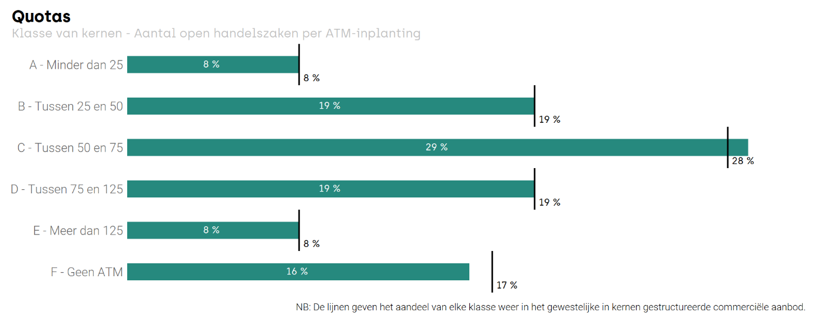
De vragenlijst zelf was gebaseerd op werk van de Europese Centrale Bank over de betalingsgewoonten van Europese consumenten. Deze verschilde echter ook in twee opzichten. Ten eerste liet de vragenlijst een aantal thema's vallen om de lengte van de enquête te beperken en de respons te verhogen (vragen over terugkerende betalingen, gedrag afhankelijk van het te betalen bedrag en online aankoopgedrag). Ten tweede, aangezien de ECB-enquête aan haar tweede campagne toe was, kon er vergeleken worden met de situatie van voor COVID. Nogmaals, om het kort te houden, werd er aan de respondenten niet gevraagd om hun huidige gedrag te vergelijken met dat van voor de gezondheidscrisis. De vragenlijst bestond tot slot uit 25 vragen verdeeld over vier thema's:
- de relatie met contant geld, in het bijzonder het bezit en gebruik ervan ;
- het gebruik van andere betaalmethoden;
- het gebruik en de evaluatie van het ATM-netwerk;
- de identificatiefiche van de respondent (leeftijd, geslacht, socioprofessionele categorie en postcode).
Hierbij dient opgemerkt dat de vragenlijst opgesteld, getest en gevalideerd werd vóór de focusgroep. Het zou interessant zijn geweest om de resultaten van deze laatste - in het bijzonder de vier persoonsprofielen - te gebruiken om enkele vragen te formuleren, maar de agenda van de studie liet dit niet toe. Anderzijds zullen de elementen uit de focusgroep zeker helpen om de analyses van de enquête verder te verfijnen.
Wat de steekproef van respondenten betreft, is het, hoewel informatie met betrekking tot individuen niet werd gebruikt om quota vast te stellen, interessant om deze te analyseren om de resultaten te kunnen contextualiseren volgens de bevraagde groep. We zien dus dat de pariteit praktisch wordt gerespecteerd. Wat de herkomst van de respondenten betreft, had 95% van de enquêtes betrekking op mensen die in het Gewest wonen. Deze informatie maakt het mogelijk om regionale demografische gegevens te gebruiken om de steekproef te vergelijken. Voor de leeftijdscategorieën volgt de verdeling van de enquêtes dus ongeveer de leeftijdspiramide van de Brusselse bevolking, met uitzondering van de oudste categorie, die ondervertegenwoordigd is ten voordele van de twee tussenklassen. Wat de socioprofessionele categorieën betreft, ligt de verdeling tussen bedienden, arbeiders en zelfstandigen dicht bij die voor de bevolking als geheel. Hetzelfde geldt voor werklozen. Tot slot, net als bij de resultaten per leeftijd, vormden de gepensioneerden een iets ondervertegenwoordigde groep.
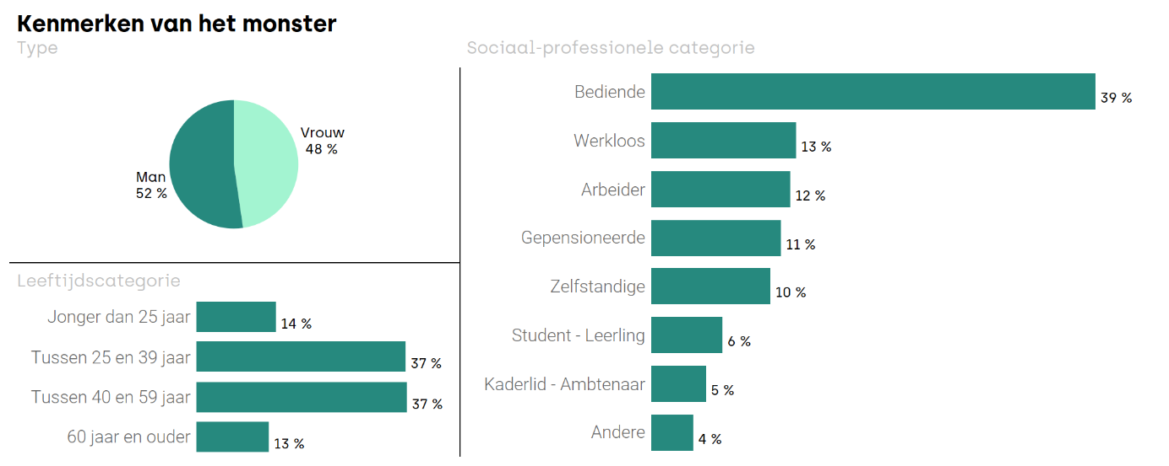
Net als bij informatie over de klassen van kernen zal de steekproef in haar geheel verwerkt worden. Als er echter verschillen in antwoorden blijken te zijn op basis van persoonlijke kenmerken, zullen deze in de tekst uitgelegd worden.

Relatie met contant geld
Het eerste deel van de enquête peilt naar de rol van contant geld in het leven van shoppers in Brussel. Dit houdt in dat het bezit van contant geld, de frequentie waarmee het wordt gebruikt en de contexten waarin contante transacties worden uitgevoerd, worden geanalyseerd.
De enquête begint met respondenten te vragen of ze gewoonlijk wisselgeld en/of bankbiljetten bij zich hebben, ongeacht het bedrag. De meeste mensen in de steekproef zeiden dat ze regelmatig in het bezit waren van contant geld (912 respondenten, of 82%). Deze gewoonte lijkt echter minder voor te komen bij jongere mensen (onder de 25), waar het bezit van contant geld slechts 64% bedraagt.
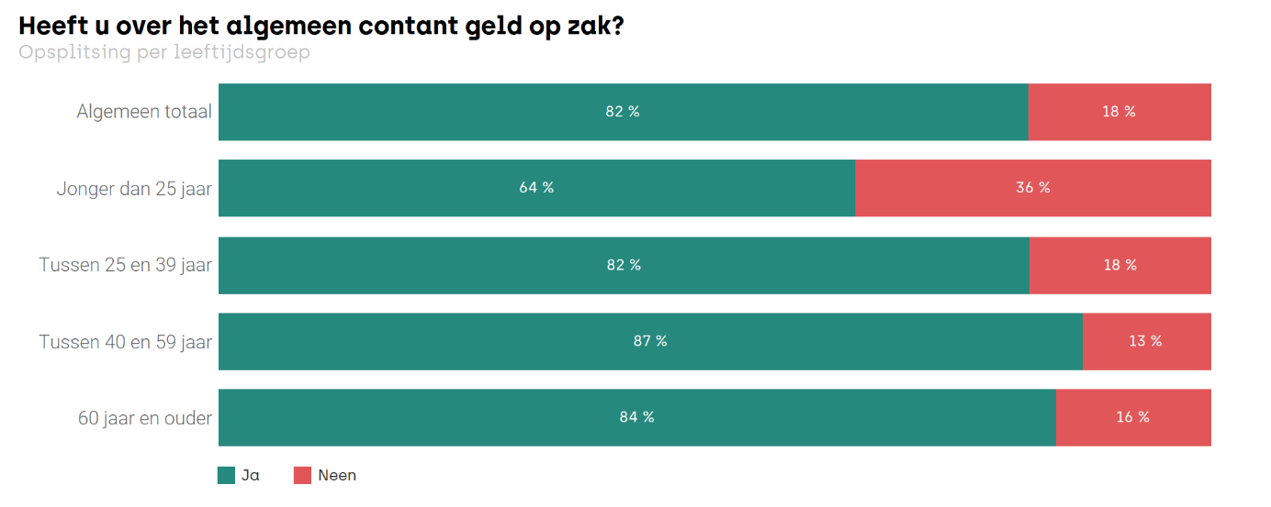 Er zijn veel redenen om contant geld bij je te hebben. Toch is de voornaamste reden nog steeds preventief, aangezien 71% van de respondenten het ziet als een manier om onvoorziene uitgaven te betalen en/of de afwezigheid of het slecht functioneren van elektronische betaalmethoden te compenseren. Een dergelijk resultaat geeft een indicatie van het imago dat contant geld heeft, namelijk dat van een zekere veiligheid en veelzijdigheid, terwijl er wantrouwen lijkt te bestaan tegenover elektronische betaalmiddelen.
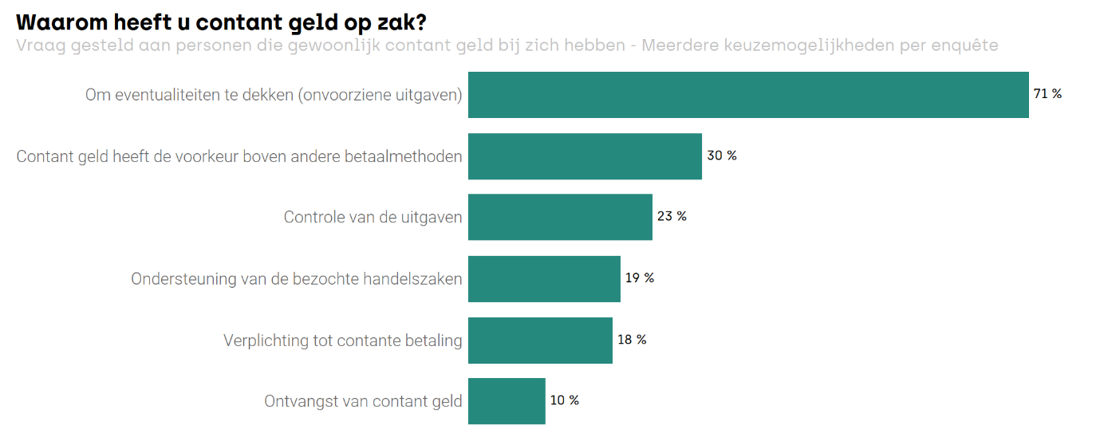
De andere genoemde redenen zijn minder overheersend: 30% van de respondenten geeft gewoon de voorkeur aan contant geld boven andere betaalmethoden (met name om redenen van anonimiteit - zie hieronder), terwijl een betere controle over de uitgaven ook wordt genoemd door 23%. Dit wordt gevolgd door redenen die meer te maken hebben met de relatie die respondenten hebben met de handelszaken die ze bezoeken: sommigen gebruiken contant geld om de zaken te steunen (19%), terwijl anderen verplicht zijn om het te gebruiken op verzoek van de zaak in kwestie, of die nu een commerciële insteek heeft of niet (18%). Er dient opgemerkt dat het profiel van de respondenten geen rol lijkt te spelen in de redenen waarom ze contant geld bij zich dragen.
Van de 206 mensen die normaal gesproken geen contant geld hebben, zegt 90% toch contant geld te hebben gebruikt in het kwartaal voorafgaand aan het onderzoek. Met een dergelijk resultaat kunnen we afleiden dat bijna alle respondenten in het onderzoek in het bezit zijn geweest van contant geld en het recentelijk hebben gebruikt, wat bevestigt dat dit betaalmiddel heel gewoon is.
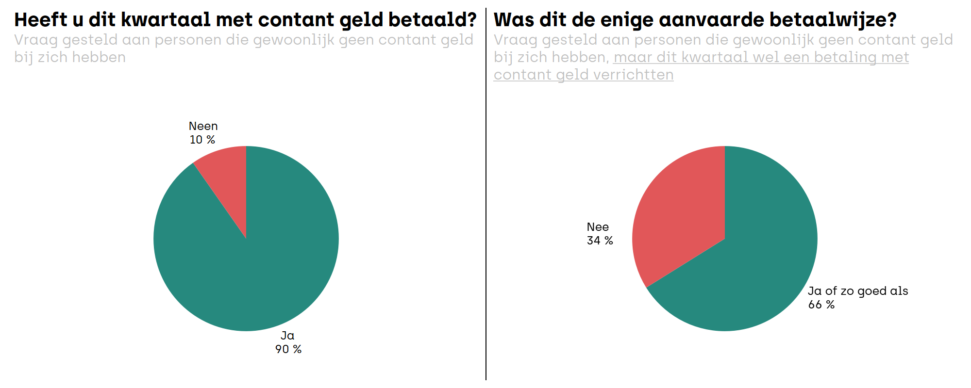
Aan de andere kant is het interessant om op te merken dat twee derde van de mensen die geen contant geld hebben, maar wel contant moesten betalen, dit deden omdat ze gedwongen werden om deze betaalmethode te gebruiken. Afgezien van de frustratie die dit teweegbrengt, laat een dergelijk resultaat zien dat het zelfs vandaag de dag moeilijk is om helemaal zonder contant geld te kunnen. Aan de ene kant legitimeert dit de plaats ervan in ons dagelijks leven. Aan de andere kant betekent het echter dat mensen die het helemaal zonder contant geld willen doen, niet echt de kans krijgen om dat te doen.
Ongeacht of ze er nu wel of niet toe werden gedwongen, moeten we het gedrag van de respondenten nader bekijken, met name hun frequentie van en redenen voor het gebruik van contant geld. Kortheidshalve werd in de enquête alleen in algemene termen naar de frequentie gekeken (en niet per uitgavenpost). En uit respect voor de privacy werd de respondenten niet gevraagd hoeveel ze hadden uitgegeven.
De frequentie van het gebruik van contant geld bleek relatief hoog voor alle respondenten. De helft van hen zei namelijk dat ze bijna elke dag contant betalen. Dit cijfer stijgt tot 86% als er over een wekelijks gebruik van deze betaalmethode wordt gesproken. Hoewel er geen verschil werd vastgesteld in gedrag tussen sociaaleconomische profielen, bleek er wel een lagere gebruiksfrequentie te zijn bij mensen die over het algemeen geen contant geld hebben. Van deze laatsten gebruikt 55% het zelden, een paar keer per maand of minder.
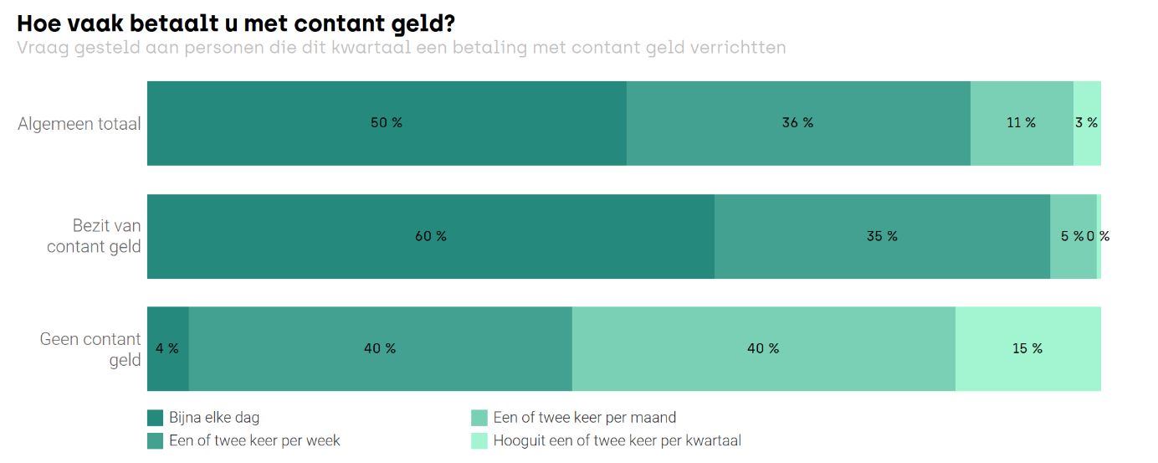
Een dergelijk algemeen resultaat bevestigt de gemeenschappelijke aard van contant geld. Want terwijl de eerste vragen het hoge percentage mensen in het bezit van contant geld duidelijk maakten, laat deze vraag zien in welke mate contant geld nog steeds veel gebruikt wordt door shoppers in Brussel.
Deze hoge frequentie kan zeker worden verklaard door de context waarin het wordt gebruikt. Respondenten gebruiken contant geld immers voornamelijk om voedsel te kopen en/of in eerste levensbehoeften te voorzien. Of het nu gaat om boodschappen doen in een winkel (genoemd door 71% van de respondenten), op een markt (65%) of uit eten gaan in een horecazaak (62%), contant geld lijkt vooral te worden gebruikt voor alledaagse redenen en het gebruik ervan is niet uitzonderlijk.
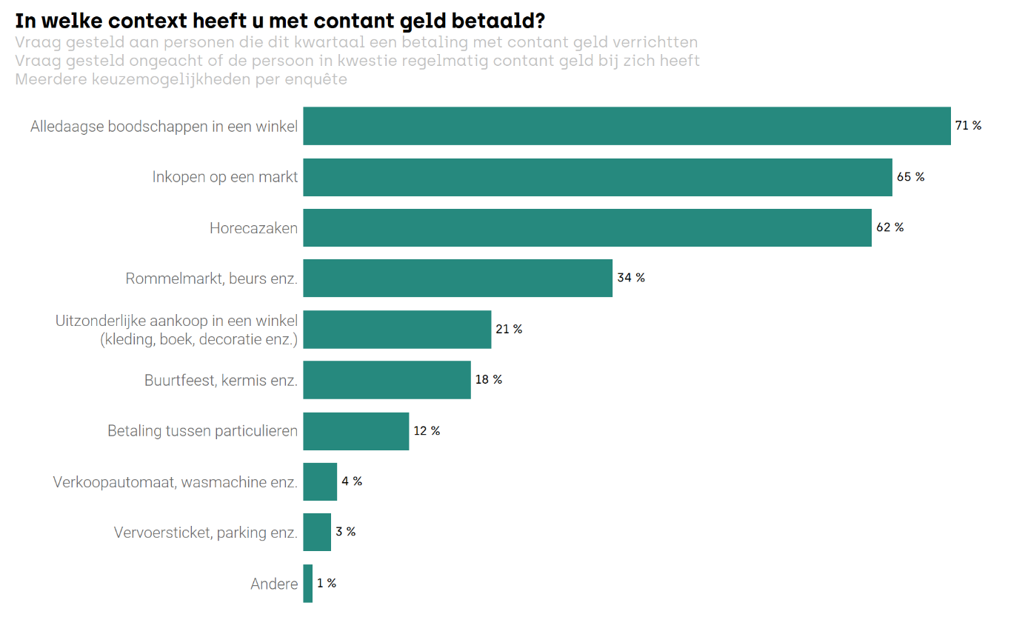
In het licht van deze resultaten is het dan ook normaal om een dergelijk verschil in score vast te stellen bij de zeldzamere betalingscontexten, zoals de aankoop van niet-routinematige goederen (kleding, culturele voorwerpen, decoratie, enz.) gekocht in een tweedehandswinkel (34%) of in een handelszaak (21%), deelname aan feestelijkheden (18%), betaling aan een particulier in het kader van een tweedehandsverkoop of voor een verleende dienst (12%), aankoop uit een verkoopautomaat (4%) of aankoop van een vervoers- of parkeerticket (3%).
Naast de frequentie waarmee we voedsel kopen, is er nog een andere factor die het grotere dagelijkse gebruik van contant geld zou kunnen verklaren: het te betalen bedrag. Hoewel de enquête ons niet in staat stelde om deze hypothese te valideren, toonde de focusgroep duidelijk aan dat mensen eerder geneigd zijn om contant geld te gebruiken om kleine bedragen te betalen in plaats van grote uitgaven (die meestal met een bankkaart worden betaald). Deze vaststelling komt overeen met die van het ECB-onderzoek, waar bij facturatie tot € 30 contant geld het belangrijkste betaalmiddel bleef (52% van de bestudeerde transacties). En het speelt nog steeds een belangrijke rol bij betalingen van meer dan €100 (31%).
Hierbij dient opgemerkt dat er geen grote verschillen in gedrag bleek te zijn naargelang het profiel van de respondenten. Het enige verschil betrof betalingen op markten, die de eerste plaats zijn waar contant geld wordt gebruikt door mensen die over het algemeen geen contant geld bij zich hebben. Dit resultaat kan zeker worden verklaard door het hierboven waargenomen fenomeen van verplichting, waarbij de afwezigheid van elektronische betaalmethoden, die meer wijdverspreid is op de markten, tot een bijna verplicht gebruik van contant geld leidt.

Contant geld en elektronische betaalmiddelen
Hoewel contant geld vaak lijkt te worden gebruikt door de respondenten, is het interessant om het gebruik ervan te vergelijken met dat van elektronische betalingen. Voor dit deel richtte de vragenlijst zich op betalingen in een winkel of horecazaak, om alle regelmatige betalingen en/of betalingen die niet (of zeer zelden) contant worden gedaan (huur, rekeningen, enz.) uit te sluiten. De resultaten van het vorige deel ondersteunen deze keuze, aangezien contant geld voornamelijk wordt gebruikt in commerciële vestigingen.
Over het algemeen stellen we vast dat de gebruiksfrequentie van contant geld en betaalkaarten bijna perfect gelijk is. Tussen 67% en 69% van de respondenten verklaarde deze twee methoden minstens één keer per week te gebruiken, met een licht voordeel voor contant geld. Dus terwijl het eerste deel van dit onderzoek het belang van contant geld in ons dagelijks leven liet zien, laten de hier gepresenteerde resultaten zien dat betaalkaarten een even belangrijke plaats innemen in ons leven.
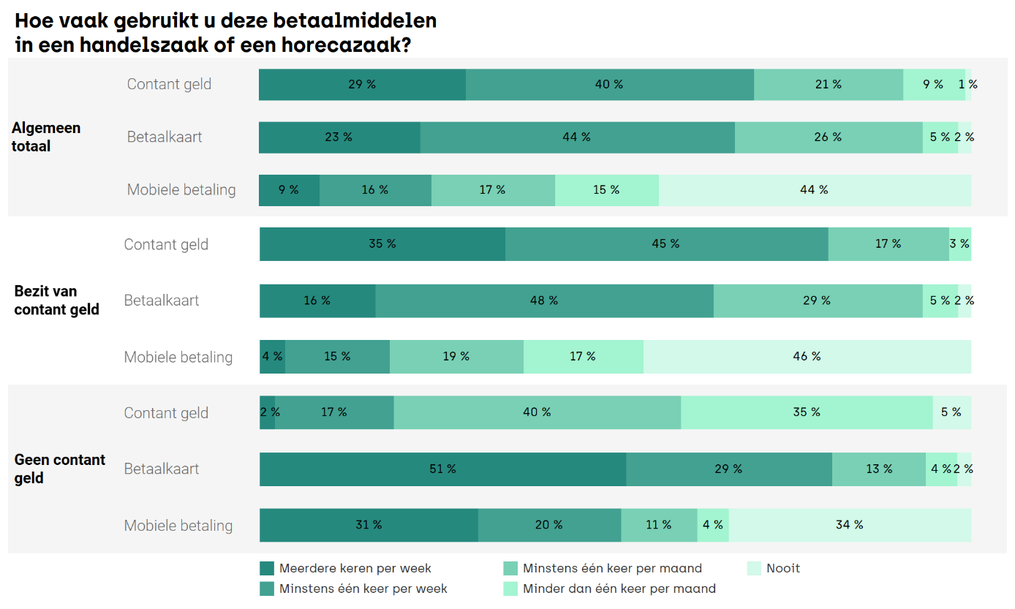
Verder dient erop gewezen dat in de resultaten van het ECB-onderzoek 45% van de geanalyseerde transacties werd uitgevoerd met contant geld en 48% met een betaalkaart, waarmee België een van de vier Europese landen is waar inwoners het meest gebruikmaken van kaartbetalingen (na Finland, Nederland en het Groothertogdom Luxemburg). De twee betaalmethoden liggen dus dicht bij elkaar wat betreft gebruiksfrequentie, ook al zijn de machtsverhoudingen omgekeerd. Hoewel de twee gebruikte methodologieën verschillend zijn, kunnen we de hypothese formuleren dat het Brussels Hoofdstedelijk Gewest specifieker is dan de rest van het land wat het gebruik van cash betreft.
Wanneer de resultaten worden uitgesplitst naargelang mensen al dan niet contant geld bij zich hebben, kunnen een aantal verschillen worden waargenomen. Mensen die vaak contant geld bij zich hebben, gebruiken meestal deze betaalmethode (80% gebruikt het minstens één keer per week), terwijl de kaart als een alternatieve methode geldt die zeer vaak wordt gebruikt (64% gebruikt het minstens één keer per week). Omgekeerd gebruiken de meeste anderen betaalkaarten (80% gebruikt ze wekelijks), maar wordt contant geld zelden aangewend (19% met dezelfde frequentie). In het licht van de hierboven verkregen resultaten is het redelijk om aan te nemen dat het aandeel van contanten in de tweede groep nog lager zou zijn als bepaalde betalingen niet verplicht in contanten hadden moeten worden voldaan.
Hoewel de vooruitgang ervan vaak wordt vermeld, lijken mobiele betalingen nog niet zo ingeburgerd in de gewoonten van de bevraagden. Bijna de helft van de respondenten heeft deze betaalmethode nog nooit gebruikt en minder dan 20% gebruikt ze wekelijks. Niettemin wordt deze manier van betalen echter wel vaker gebruikt door personen die meestal geen contant geld hebben. Voor hen zijn mobiele betalingen de op één na populairste betaalmethode, vóór contant geld (51% van deze subgroep gebruikt zijn mobiel wekelijks). Op dit punt zijn de resultaten vergelijkbaar met de bevindingen van de focusgroep, waar mensen met een 'virtueel' profiel het gebruik van contant geld zoveel mogelijk vermijden en alternatieve middelen gebruiken.
Voorts zijn er ook enkele verschillen al naargelang het profiel van de respondenten. Aan de ene kant maken ouderen heel weinig gebruik van mobiele betalingen (7% van de 60-plussers gebruikt het elke week, terwijl 74% het nog nooit heeft gebruikt), terwijl jongeren er het meest regelmatig gebruik van maken (37% van de jongeren onder de 25 gebruikt het wekelijks). Aan de andere kant maken mensen met hoge inkomens vaker gebruik van mobiele betalingen (71% van de kaderleden gebruikt het met dezelfde frequentie) dan mensen met lagere inkomens (65% van de mensen die werkloos zijn of thuis zitten hebben het nog nooit gebruikt).
Hierbij dient opgemerkt dat dit contrast naar professionele situatie ook geldt voor het gebruik van de andere twee betaalmethoden. Mensen met a priori lagere inkomens gebruiken vaker cash dan kaarten (tussen 75% en 85% van de respondenten met het profiel 'arbeider', 'werkloze' of 'huisvrouw' gebruikt elke week cash, maar amper 50% gebruikt zijn bankkaart met dezelfde frequentie). Omgekeerd gebruiken de "kaderleden", de "bedienden" en de "zelfstandigen" vaker bankkaarten om betalingen te doen.
Hoewel de kaart en het contante geld in de hele steekproef even vaak lijken te worden gebruikt, tonen deze resultaten een zekere variabiliteit in het gebruik, afhankelijk van het profiel van de respondent. Het is daarom interessant om te kijken hoe shoppers tegen betaalmethoden aankijken. Deze informatie kan immers licht werpen op de redenen om de ene methode boven de andere te verkiezen. De vragenlijst gaat hierop in door respondenten te vragen naar de voordelen van contant geld aan de ene kant en elektronische betalingen (waaronder kaart- en mobiele betalingen) aan de andere kant.
Het meest opvallende resultaat is dat beide betaalmethoden als gebruiksvriendelijk worden beschouwd. Dit aspect werd zelfs genoemd door 52% van de respondenten voor zowel contante als elektronische betalingen. Er blijkt echter een klein verschil te zijn in resultaten naargelang de leeftijd: contant geld scoort beter voor oudere mensen (58% tegenover 46% voor elektronische betalingen) en slechter voor jongere mensen (40% tegenover 55%).
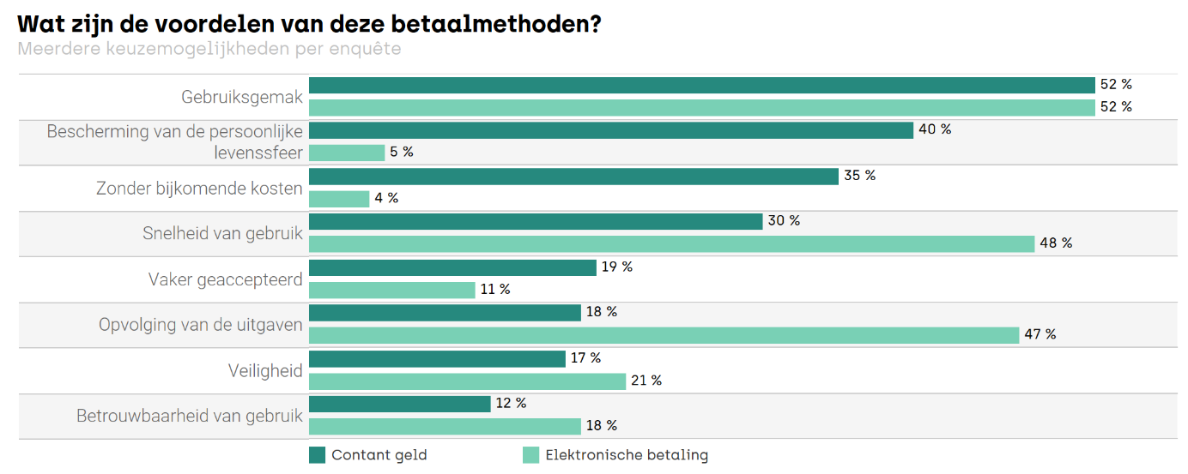
Hoewel contante en elektronische betalingen allebei als gebruiksvriendelijk worden beschouwd, zijn er andere redenen om de voorkeur te geven aan de ene betaalmethode boven de andere. Voor contant geld zijn de volgende belangrijkste voordelen privacy (genoemd door 40% van de respondenten) en de garantie geen extra transactiekosten te hoeven betalen (35%). Het is interessant om te zien dat dit ook de twee thema's zijn waar elektronische betalingen het laagste scoren (5% en 4%). Met zo'n verschil in scores is het zeer waarschijnlijk dat iedereen die gevoelig is voor deze twee aspecten de voorkeur zal geven aan contant geld.
De snelheid waarmee contant geld kan worden gebruikt is het vierde meest genoemde voordeel, genoemd door 30% van de respondenten. In dit opzicht is de score nog steeds lager dan voor elektronische betalingen (48%), waar deze kwestie op de tweede plaats komt. Het gemak om uitgaven bij te houden sluit het podium voor elektronische betalingen met een score van 47%, ruim voor contant geld (17%).
Bij de overige thema's zijn de verschillen tussen de twee betaalmethoden minder groot. De respondenten vonden de alternatieven voor contant geld veiliger (21% versus 17% voor contant geld) en betrouwbaarder (18% versus 12%). Hoewel we misschien betere resultaten hadden verwacht (een gevoel van veiligheid als je geen biljetten bij je hebt), werden de opkomst van contactloze betalingen en de mogelijkheid om kleine bedragen te verliezen in geval van diefstal een paar keer genoemd en werken ze alternatieven voor contant geld tegen. Wat betrouwbaarheid betreft, zijn kaarten en mobiele betalingen zelden een bron van fouten als het gaat om het afhandelen van een bedrag (in tegenstelling tot contant geld, waar manipulaties kunnen leiden tot foutieve afrekeningen), maar respondenten vermeldden dat ze vaak werden geconfronteerd met terminals die niet werkten, bankkaarten die meerdere keren moesten worden gescand voordat de betaling werd gevalideerd, enzovoort. Deze paar technische problemen beïnvloeden het resultaat in dit opzicht.
De lijst met voordelen omvatte de acceptatie van de betaalmethode in commerciële instellingen. Hoewel contant geld zelden werd genoemd, scoorde het hoger (19% vergeleken met 11%). Over dit onderwerp werd de respondenten nog een andere vraag gesteld om hun standpunt te bepalen over de verplichting voor detailhandelaars om meerdere betaalwijzen (contant en een elektronische betaalwijze) te aanvaarden. De meerderheid van de respondenten koos voor de verplichte aanwezigheid van deze twee opties (73%). De belangrijkste reden die hiervoor wordt opgegeven is de vrijheid van betaling, d.w.z. het feit dat klanten hun aankopen kunnen betalen zoals ze dat willen. Ondanks een veel lagere score (16%) was het op één na populairste antwoord dat winkeliers nergens toe gedwongen zouden moeten worden en dat ze de methode(n) zouden moeten kunnen aanbieden die ze willen.
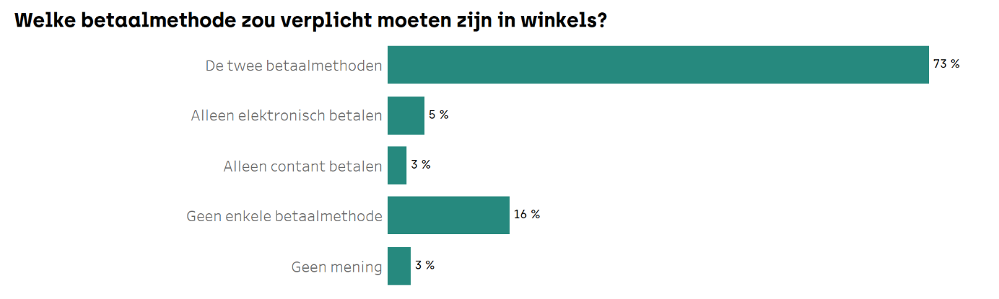

Gebruik van de geldautomaten
Na de relatie tussen de respondenten en de verschillende betaalmethoden te hebben bekeken, is het interessant om hun gedrag met betrekking tot geldopnames te onderzoeken. Het doel van dit deel is om objectief te beoordelen in welke mate geldautomaten worden gebruikt en om stof tot nadenken te geven over de toekomst van het ATM-netwerk.
Logischerwijs begint dit deel van de enquête met een eenvoudige vraag: Hebt u dit kwartaal contant geld opgenomen? De meerderheid van de respondenten beantwoordde deze vraag positief (97%), waaruit blijkt in welke mate het opnemen van contant geld een frequent gebaar blijft voor de meeste respondenten. Gezien het hoge gebruik van contant geld dat werd waargenomen in het eerste deel van de enquête, lijkt dit resultaat logisch.
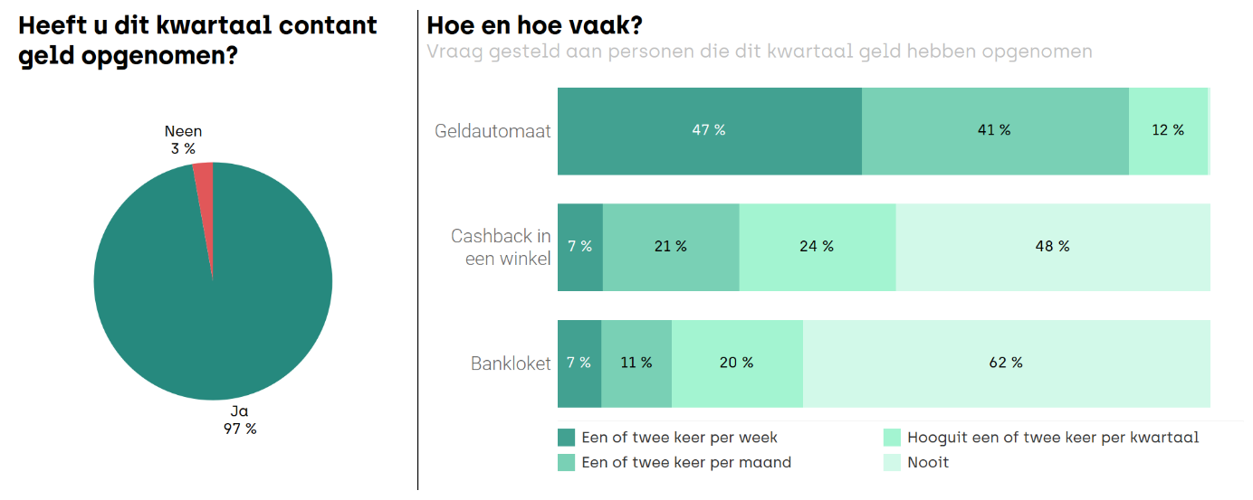
Naast het simpele feit dat ze geld opnemen, is het interessant om te kijken waar respondenten precies geld opnemen en hoe vaak ze dat doen. Uit de resultaten blijkt duidelijk dat geldautomaten het belangrijkste middel blijven om contant geld op te nemen. Van degenen die geld hebben opgenomen, zegt 47% dat ze er minstens één keer per week naartoe gaan en iedereen die deze vraag heeft beantwoord, blijkt het afgelopen kwartaal een ATM gebruikt te hebben. Ter vergelijking: cashbacks in winkels en geldopnames aan de kassa zijn goed voor slechts 7% van de wekelijkse frequentie, terwijl het aandeel van de respondenten die het afgelopen kwartaal geen gebruik hebben gemaakt van deze opnamemethoden respectievelijk 48% en 62% bedraagt.
Hoewel redelijkerwijs kan worden aangenomen dat loketopnames zullen verdwijnen (door de veranderingen die bankinstellingen in hun filialen hebben doorgevoerd), is het interessant om te zien dat een deel van de steekproef nog steeds vertrouwt op de hulp van bankpersoneel om aan hun geld te komen. In het licht van deze resultaten is het belangrijk om ervoor te zorgen dat bankinstellingen een loketdienst blijven aanbieden, al was het maar om een kwaliteitsvolle dienstverlening te garanderen voor mensen die hulp nodig hebben bij hun transacties.
In-store cashbacks, d.w.z. het opnemen van geld aanvullend op het verrichten van een aankoop in een winkel, is de tweede meest gebruikte methode door respondenten om geld op te nemen. Gezien het verschil in frequentie met geldautomaatopnames is dit echter een 'back-up' opnamemethode. Dit is ongetwijfeld te wijten aan het feit dat deze dienst niet algemeen beschikbaar is in de winkels van het Gewest. Terwijl grote winkelketens graag de 'cashback'-optie aanbieden (omdat het hen geld bespaart op geldverwerking en -transport en meer veiligheid biedt aan de kassa's), doen onafhankelijke handelszaken dat zelden. De toevoeging van deze dienst wordt gezien als een risico om aankopen van lage waarde te stimuleren. Maar omdat de transactiekosten vast zijn, zijn detailhandelaars bang om verkopen te doen waarop ze bijna geen winstmarge maken.
Als we kijken naar de verschillende respondentprofielen, zien we een lagere opnamefrequentie voor twee soorten publiek. Ten eerste, en dat is logisch, de personen die zelden contant geld bij zich hebben. Ten tweede, als we de resultaten analyseren op basis van de leeftijd van de respondenten, zijn het de jongste respondenten die minder vaak contant geld opnemen. Opnieuw komen deze resultaten overeen met de waarnemingen in de twee vorige hoofdstukken.
Het interessantste is echter het verschil in de mate waarmee de kernen met ATM's zijn uitgerust. In de handelsruimten zonder toestel is het percentage mensen dat wekelijks geld opneemt 37%, terwijl de scores voor alle andere onderzochte klassen van kernen variëren tussen 49% en 57%. Deze resultaten suggereren dat de frequentie van geldopnames bij geldautomaten inderdaad verband houdt met de aanwezigheid van geldautomaten in de buurt. Wie het argument van de banken betreffende de vermindering van het aantal geldopnames en de rechtvaardiging van de vermindering van het aantal geldautomaten in België opnieuw wil herbekijken, heeft dan ook een punt.
Hoewel de toegang tot het opnemen van contant geld een belangrijke uitdaging vormt in de analyse van de herconfiguratie van het netwerk van geldautomaten, bieden de toestellen ook andere diensten die interessant zijn om te beoordelen aan de hand van de enquête. Het meest voor de hand liggende voorbeeld is het storten van contant geld, waarvan het gebruik moet worden geëvalueerd, aangezien de federale overeenkomst bepaalt dat ten minste één op de twee Batopin-geldautomaten deze dienst moet aanbieden.
Met dit in gedachten werd de respondenten gevraagd of ze geldautomaten gebruiken voor andere redenen dan het opnemen van biljetten. Over het algemeen blijkt het storten van geld de op één na populairste functie, maar slechts 35% van de respondenten maakt er gebruik van (hoewel er verschillen zijn naargelang bepaalde categorieën van mensen: 58% van de zelfstandigen maakt er gebruik van, maar slechts 19% van de ouderen, enz.) Er zijn ook kleine verschillen naargelang het uitrustingsniveau van de kernen, waarbij de best uitgeruste ruimten bijna 50% scoren en de ruimten zonder toestellen het laagste resultaat behalen (23%). Opnieuw toont deze score de mate waarin de afwezigheid van een dienst een directe impact heeft op het lagere gebruik ervan op een deel van het grondgebied.
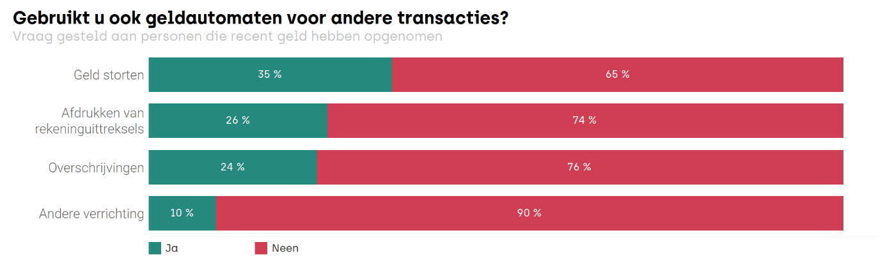 Wat betreft andere bewerkingen is het zo dat slechts een kwart van de respondenten (respectievelijk 26% en 24%) afschriften afdrukt en overschrijvingen verricht aan de toestellen, vrijwel zeker omdat ze minder noodzakelijk zijn en/of omdat er alternatieve digitale oplossingen beschikbaar zijn. Opnieuw blijkt er hier sprake van een generatieverschil, met hogere percentages onder 60-plussers (36% en 31%) en lagere percentages onder jongeren (15% en 20%). Hoewel het onwaarschijnlijk is dat de 'storten'-functie - die nauwer verbonden is met de activiteit van de respondent - op middellange termijn minder vaak zal worden gebruikt, is het redelijk om aan te nemen dat deze twee andere functies in de toekomst minder vaak zullen worden benut.

Evaluatie van het automatennetwerk
De rest van de enquête gaat verder met het onderzoeken van het ATM-netwerk. Meer specifiek gaat het om de algemene tevredenheid van de respondenten door hen te vragen de algemene toegankelijkheid van de apparaten te beoordelen.
Op dit punt toonden de ondervraagden een relatief lage mate van tevredenheid, met een totaalpercentage van slechts 47%. Minder dan een op de twee respondenten denkt dat het (heel) gemakkelijk is om toegang te krijgen tot een geldautomaat. Een dergelijk resultaat wijst al op een zekere algemene ontevredenheid over het netwerk. Daarom moet het worden verbeterd teneinde de gebruikers in het Brussels Hoofdstedelijk Gewest beter tevreden te stellen.
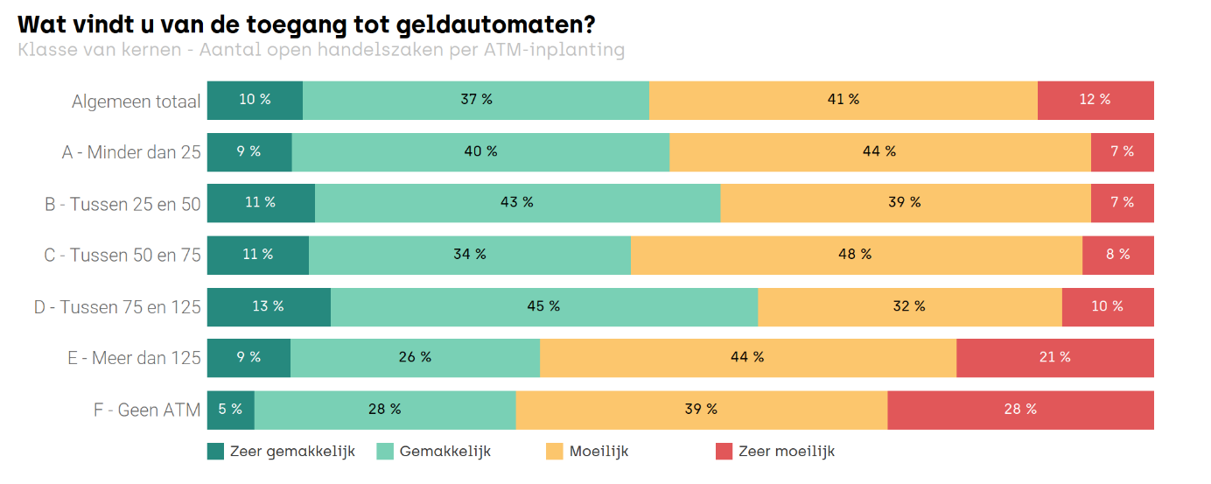
Als we naar de verschillende respondentprofielen kijken, is er weinig variatie, behalve een hogere tevredenheidsgraad bij de jongste respondenten (58% bij de jongeren onder de 25) dan bij de oudsten (40% bij de 40-plussers en 60-plussers). Het is echter de mate van uitrusting met ATM's in de onderzochte kernen dat de grootste verschillen in resultaten genereert: de minst goed uitgeruste kernklassen (klasse E) en die zonder ATM (klasse F) behalen tevredenheidspercentages van respectievelijk 35% en 33%. Het is ook in deze twee categorieën dat het aandeel van de mensen die de toegang tot geldautomaten als "zeer moeilijk" beschouwen een score van 21% en 28% bereikt, terwijl de andere onderzochte ruimten niet boven de 10% uitkomen.
Terwijl in het vorige hoofdstuk werd aangetoond dat er minder gebruik wordt gemaakt van ATM's op de plaatsen die het minst door deze dienst worden bediend, zien we hier dat er sprake is van een echte ontevredenheid over deze afwezigheid. Dit ondersteunt het idee dat gebruikers van de minst goed uitgeruste handelskernen minder vaak geld lijken op te nemen omdat ze daartoe gedwongen worden (in plaats van omdat ze ervoor kiezen), en dat deze beperking leidt tot een gebrek aan tevredenheid.
De waargenomen ontevredenheid is op zich al interessante informatie, maar de sprong die de laatste twee klassen van kernen scheidt van de andere klassen is eveneens significant. Vanaf de kernklassen "D" en hoger is het tevredenheidspercentage veel beter. We kunnen daarom veronderstellen dat de gebruikers de toegang tot de ATM's voldoende vinden zodra er ten minste één ATM-inplanting is voor elke 125 winkels die open zijn. Naar het voorbeeld van het "beschikbaarheidscriterium" dat in het regeerakkoord wordt gebruikt en dat wordt berekend op basis van bevolkingsgegevens, zou het gepast zijn om het aantal benodigde locaties voor een handelsruimte te beoordelen op basis van het aantal verkooppunten dat deze huisvest.
Naast een algemene beoordeling van het netwerk kijkt de enquête ook naar meer specifieke aspecten ervan, waardoor we onze kennis over hoe respondenten over het netwerk denken verder kunnen verfijnen. Wanneer de voorgaande vraag wordt uitgesplitst in zes specifieke thema's, zijn de resultaten slechts iets beter. Vooral het aantal locaties en het aantal beschikbare toestellen werden genoemd, met de laagste scores (42% en 46% tevredenheid), wat de algemene beoordeling van het netwerk weerspiegelt die eerder werd waargenomen.
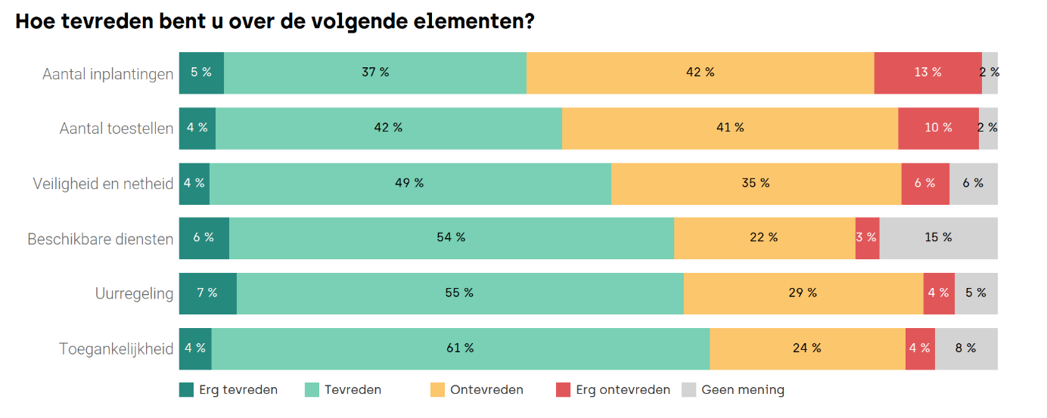
Ook over de veiligheid en netheid van de inplantingen was men niet erg tevreden: slechts 53% van de respondenten beoordeelde deze als (zeer) bevredigend. Hoewel de algemene staat van de lokalen soms wordt vermeld (kapotte ruiten, graffiti, afval, enz.), is het vooral de aanwezigheid van bedelaars of dronken mensen voor of in de lokalen die door de respondenten als een probleem wordt genoemd. Daarbij komt nog het gevoel van onveiligheid voor de automaten op de openbare weg. Hoewel de verantwoordelijkheid voor deze twee aspecten gedeeld moet worden tussen bankinstellingen en de instanties die instaan voor de openbare orde, suggereren de slechte resultaten dat de huidige configuratie van geldautomaatlocaties (over het algemeen open ruimten zonder menselijke aanwezigheid, in ieder geval 's avonds) misschien niet de meest geschikte is voor het publiek en dat er nagedacht moet worden over een verbetering ervan.
Met bijna twee derde van de respondenten tevreden, lijken de laatste drie elementen minder problematisch. Wat de beschikbare diensten betreft, verklaart het geringe gebruik van geldautomaten voor andere transacties zeker dit resultaat, evenals het hogere percentage mensen dat "geen mening" heeft op de vraag. Wat de openingsuren betreft, zijn de operatoren geneigd om klanten tevreden te stellen door lokalen met lange openingsuren aan te bieden (als ze niet aan de openbare weg liggen en dus permanent toegankelijk zijn). Wat ten slotte de toegankelijkheid betreft, vermeldden de meeste personen die dit aspect negatief beoordeelden de moeilijke omstandigheden voor PBM's (niet-automatische deuren, toestellen in de hoogte die moeilijk toegankelijk zijn voor rolstoelgebruikers, ingewikkelde toegang voor ATM's in MIVB-stations, enz.). Hoewel het tevredenheidsniveau in dit opzicht relatief hoog is, moet het gerelativeerd worden, aangezien een groot deel van de bevolking niet getroffen wordt door het gebrek aan mobiliteit en de toegankelijkheid waarschijnlijk verkeerd inschat.
Aangezien de vragenlijst respondenten de mogelijkheid bood om aan het einde van de enquête opmerkingen te maken, kwamen er regelmatig twee kwesties naar voren die in dit onderdeel beoordeeld hadden kunnen worden: de beschikbaarheid van biljetten en de werking van de automaten. Veel respondenten zeiden dat ze zich verplaatst hadden om geld op te nemen en dat ze zich geconfronteerd zagen met geldautomaten die niet beschikbaar bleken (door technische storingen of vandalisme) of geldautomaten zonder (of met te weinig) contant geld. Hoewel het moeilijk is om het algemene gevoel van alle respondenten over deze kwesties te kwantificeren, zijn er twee aspecten die het vermelden waard zijn.

Samenvatting van de resultaten van de enquête bij de shoppers
Door meer dan 1.000 enquêtes af te nemen in 36 handelskernen in het Brussels Hoofdstedelijk Gewest, kon hub.brussels heel wat aspecten van de verhouding van de Brusselaars ten aanzien van contant geld en het ATM-netwerk objectiveren. Hieronder een samenvatting.
Ten eerste is het duidelijk dat contant geld nog steeds een belangrijk onderdeel vormt van het dagelijks leven van veel mensen. Contant geld bij je dragen is nog steeds een belangrijk onderdeel van het gedrag van mensen, niet in het minst als voorzorgsmaatregel tegen elke eventualiteit. Het is echter de moeite waard om op te merken dat jongere mensen minder contant geld bij zich hebben.
Afgezien van het feit dat ze regelmatig contant geld bij zich hadden, deden bijna alle respondenten contante betalingen in het kwartaal voorafgaand aan de enquête. De belangrijkste begunstigden van de betalingen via deze methode zijn kleinhandelaars (ambulant of sedentair), vooral zij die producten verkopen die nodig zijn voor het dagelijkse leven (algemene en gespecialiseerde voedingswinkels, kiosken, apotheken, enz.) en horecazaken.
Tegelijkertijd blijken elektronische betaalmethoden net zo belangrijk, vooral bankkaarten. Hoewel contant geld minder vaak wordt gebruikt door jongeren en welgestelden, worden beide betaalmiddelen toch wekelijks gebruikt door de meeste respondenten in de steekproef.
Bovendien worden beide betaalmethoden als gebruiksvriendelijk beschouwd. Respondenten zien contant geld echter als een manier om anonimiteit te bevorderen en de betalingskosten te beperken. Anderzijds worden alternatieve oplossingen voor contant geld gezien als sneller in gebruik en beter controleerbaar.
De afwezigheid van een echt overwicht van één betaalmethode wordt ook weerspiegeld in de verwachtingen van detailhandelaars met betrekking tot de geaccepteerde methoden, aangezien respondenten graag zouden zien dat verkooppunten de twee alternatieve methoden blijven aanvaarden.
Wat geldautomaten betreft, hebben bijna alle respondenten contant geld opgenomen in het kwartaal voorafgaand aan het onderzoek, en velen van hen zeggen dat ze vaak contant geld opnemen. Geldautomaten zijn nog steeds de favoriete opnamemethode voor respondenten, ver voor de 'cashback'-optie in winkels of het bankloket. Voorts dient opgemerkt dat geldautomaten ook gebruikt worden om geld te storten, vooral door zelfstandigen.
Over het algemeen is de tevredenheid over het netwerk van automaten laag. Het is vooral het gebrek aan toegang tot contant geld dat wordt bekritiseerd (in termen van het aantal inplantingen en toestellen dat onvoldoende wordt geacht) en de veiligheid bij geldopnamepunten. Dit gevoel van ontevredenheid is des te sterker in handelsruimten met weinig (of geen) ATM's.
Daarnaast is het aantal ATM's in de kernen ook van invloed op de frequentie van het gebruik van de toestellen, aangezien de ondervraagden in de minst goed uitgeruste wijken het minst vaak geld opnemen.

Zijn elektronische betalingen een noodzakelijk kwaad voor winkeliers?

Methodologie en bemonstering
Om de standpunten te kunnen vergelijken, werd een soortgelijke enquête gehouden onder de winkeliers van het Gewest. Aan de hand hiervan zullen we niet alleen kunnen zien of er verschillen van mening zijn over bepaalde kwesties tussen deze twee doelgroepen, maar bovenal zal deze enquête ons in staat stellen om de personen te bevragen wier bedrijven direct worden beïnvloed door de ontwikkelingen in de banksector.
Daarnaast bleek uit de resultaten van de enquête onder het winkelende publiek dat de handelszaken de eerste plaats zijn waar de gebruikers hun contant geld gebruiken. Het leek daarom belangrijk om de mening te horen van een belangrijke speler die bijdraagt aan de circulatie van de geldelijke middelen.
Hierbij dient opgemerkt dat deze enquête zich alleen richtte tot ondernemers-handelaars. Daarom worden verkooppunten van winkelketens buiten beschouwing gelaten. Deze methodologische keuze is bedoeld om de respons te verbeteren, aangezien het moeilijker is om contact op te nemen met de managers of franchisenemers van een grote keten en zij soms gebonden zijn aan een door hun moederbedrijf opgelegd recht van voorbehoud.
Door de handelszaken uit te sluiten die deel uitmaken van een keten, kwamen we uit bij meer dan 18.500 commerciële vestigingen die overeenstemden met de doelgroep van de enquête (d.w.z. ongeveer 85% van het commerciële aanbod in activiteit). Om de robuustheid van de resultaten te garanderen, moesten er minimaal 1.000 enquêtes worden verzameld.
Wat de representativiteit betreft, werden er drie reeksen van quota vastgesteld om ervoor te zorgen dat de resultaten de mening van alle Brusselse ondernemers-handelaars zo goed mogelijk zouden weerspiegelen. De enquêtes moesten daarom eerlijk worden verdeeld over de verschillende soorten handelszaken, postcodegebieden en klassen van handelskernen die gedefinieerd werden op basis van het percentage geldautomaten. Voor de eerste twee was het de bedoeling om het aandeel van een type bedrijf en een postentiteit in het gewestelijke commerciële aanbod te respecteren (met niettemin een minimum van 10 enquêtes voor de groepen handelszaken en postentiteiten die het minst belangrijk zijn in aantal). Voor de mate van uitrusting met ATM's is de methodologie vergelijkbaar met die van de enquête onder het winkelende publiek, maar verschilt ze hiervan ook in die zin dat rekening wordt gehouden met vestigingen buiten de kern. In feite vertegenwoordigen deze laatste ongeveer 37% van het actieve retailaanbod. Hierbij dient opgemerkt dat het voor deze geïsoleerde verkooppunten niet mogelijk was om een mate van uitrusting met ATM's te beoordelen.
De vragenlijst bestond tot slot uit 25 vragen verdeeld over vier thema's:
- de aanvaarde wijzen van betaling en de beoordeling daarvan;
- de betalingsgewoonten van de klanten;
- het gebruik en de evaluatie van het ATM-netwerk;
- de identificatiefiche van de respondent (leeftijd en geslacht) en de handelszaak (type en adres).
Tenzij anders vermeld, zijn de verwerking en resultaten in dit deel gebaseerd op alle enquêtes. Als er echter verschillen bleken te zijn tussen de klassen van kernen, de categorieën van handelszaken of een ander aspect, werd dit vermeld in de tekst.
Net als de enquêtes die bij de shoppers afgenomen werden, werd deze campagne uitgevoerd door het terreinteam van hub.brussels. In totaal werden 1.068 enquêtes verzameld over een periode van zes weken van augustus 2023 tot september 2023. Zij vormen de steekproef waarop de resultaten zijn gebaseerd.
Geografisch gezien zijn de enquêtes verdeeld in overeenstemming met de quota die vastgelegd werden voor de kleinste postcodegebieden. Bij degenen met meer handelszaken zijn sommige iets oververtegenwoordigd. Schaarbeek (postcode 1030), Anderlecht (1070) en Sint-Jans-Molenbeek (1080) hebben bijvoorbeeld meer enquêtes dan oorspronkelijk gepland, terwijl het centrum van Brussel (1000), Elsene (1050) en Sint-Gillis (1060) er iets minder hebben. Dit is te wijten aan het feit dat verschillende medewerkers tegelijkertijd aan het werk waren in de dichtstbevolkte gebieden van het land en daardoor meer enquêtes verzamelden dan aanvankelijk gepland.
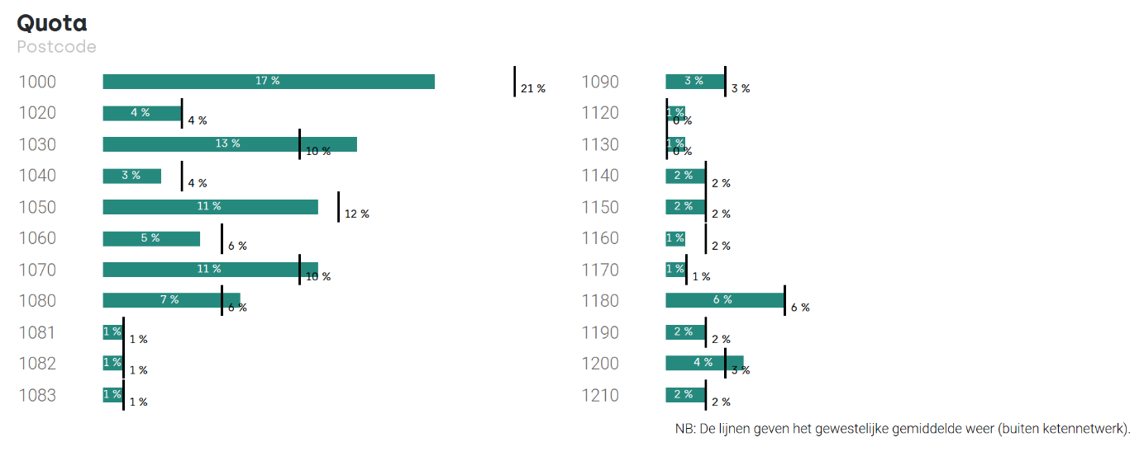
Wat betreft de goede verdeling van de enquêtes volgens het percentage geldautomaten, zijn de klassen van kernen allemaal oververtegenwoordigd met een paar procent ten nadele van het aanbod buiten de kern (22% van de enquêtes ten opzichte van 37% verwacht). Dit resultaat weerspiegelt de moeilijkheid om de timing van de campagnes op het terrein in overeenstemming te brengen met de lage commerciële dichtheid van de zones buiten de kern (de winkels liggen er verder uit elkaar of zelfs geïsoleerd, waardoor het aantal enquêtes per dag beperkt is).
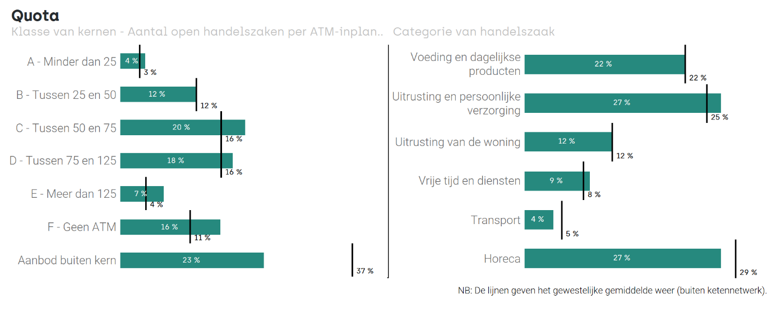
Voor de categorieën van handelszaken ten slotte vertonen de horecazaken het grootste verschil en zijn ze licht ondervertegenwoordigd. Dit kan worden verklaard door het feit dat de openingstijden van deze vestigingen (vaker 's middags of 's avonds) niet overeenkomen met de werktijden van de medewerkers op het terrein, waardoor het aantal enquêtes dat kon worden afgenomen, beperkt bleef.
Naast de quota stellen de vragen over het geslacht en de leeftijd van de handelaar ons in staat om onze kennis van de steekproef van respondenten te verfijnen. Hoewel er nog geen pariteit werd bereikt, is deze toch in lijn met de man-vrouwverdeling van het Brusselse ondernemersweefsel, waar 27% van de zelfstandigen in hoofdberoep in de detailhandel en de horeca vrouw is. Wat leeftijd betreft, is de steekproef eveneens relatief representatief (de verdeling van zelfstandige handelaars met hoofdactiviteit in Brussel is 5% voor jongeren onder de 25, 33% voor de 25- tot 39-jarigen, 54% voor de 40- tot 59-jarigen en 8% voor de 60-plussers).
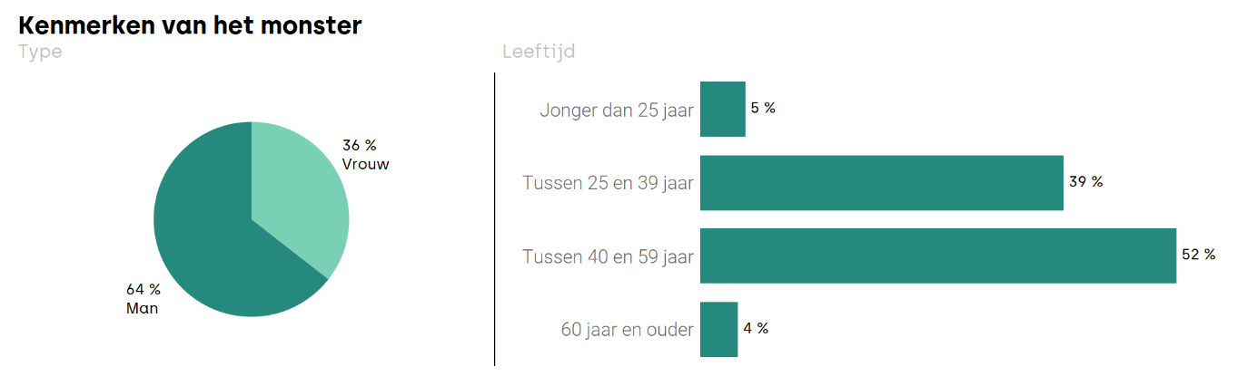

Verband met de betaalmethoden
Het eerste deel van de enquête peilde naar de betalingswijzen die door de handelaars worden aanvaard, zodat een evaluatie kon worden gemaakt van de diensten die in het Brusselse handelsweefsel worden aangeboden. Net als bij de enquête onder het winkelende publiek, kwam ook de vraag aan bod hoe zij denken over deze verschillende betaalmiddelen.
Zodoende begint de enquête met de vraag aan de handelaars welke betaalmethoden ze aanvaarden in hun winkel. Voor de duidelijkheid werden de antwoorden in drie modi ingedeeld:
- Contant geld;
- Betaling met een kaart aan een terminal, hetzij met een bankkaart, Visa-kaart of een andere kaart die kan worden gebruikt om te betalen met maaltijdcheques, ecocheques, enz.;
- Betalingen via smartphone, inclusief betalingen via een Payconiq-achtige applicatie of eenvoudige bankoverschrijvingen.
Het belangrijkste resultaat van deze eerste vraag is duidelijk: het aanbieden van verschillende betaalmethoden is de norm onder de bevraagde handelaars en de commerciële structuur lijkt klanten een keuze aan betaalmethoden te garanderen als het op betalen voor hun aankopen aankomt. Zo zegt 94% van de respondenten dat ze hun klanten meerdere opties bieden (55% heeft twee modi en 39% biedt er drie). Over het algemeen blijven contant geld en betaalkaarten evenwel de meest geaccepteerde betaalmiddelen, waarbij meer dan 90% van de ondervraagde winkeliers beide aanbieden. We zijn dus nog ver verwijderd van een situatie waarin winkeliers slechts één betaalmethode toestaan.
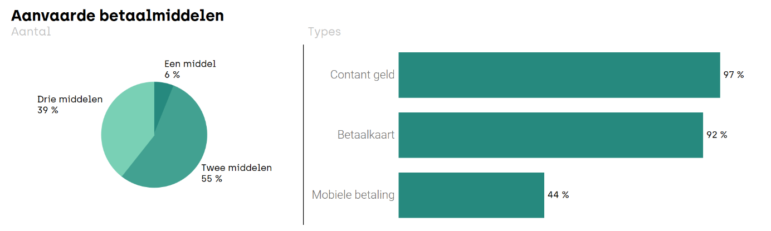
Mobiel betalen komt op de derde plaats en wordt aangeboden door 44% van de onderzochte handelszaken. Als we de resultaten verder verfijnen op basis van het aantal betaalmethoden dat wordt aangeboden, zien we dat het bijna niet voorkomt bij handelaars die één of twee betaalmethoden aanbieden. We kunnen hieruit afleiden dat dit een betaalmethode is die moet worden toegevoegd aan het bestaande aanbod. Een dergelijk resultaat lijkt logisch gezien de relatief recente aard van deze technologie.
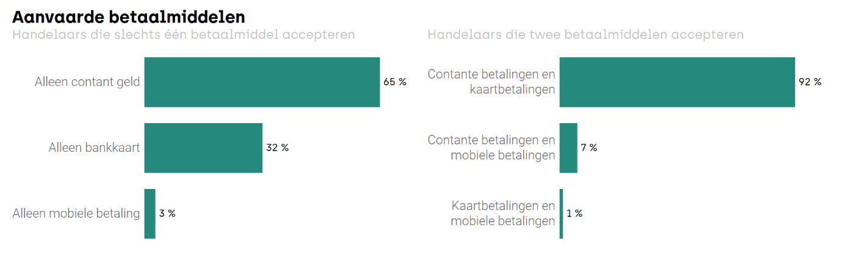
Uit een analyse van het aantal aangeboden betaalwijzen blijkt ook dat de meeste handelszaken die slechts één betaalwijze aanvaarden, uitsluitend betalingen in contanten toestaan (65% van deze subgroep), gevolgd door bedrijven die uitsluitend kaarten accepteren (32%). Hoewel de vragenlijst niet inging op de redenen voor deze keuze, suggereerden gesprekken met de winkeliers wel een verklaring. Door alleen contant geld aan te bieden, kunnen winkeliers de kosten vermijden die gepaard gaan met de betaalterminals (huur van toestel, transactiekosten, enz.). Wat de anderen betreft, zou het niet aanbieden van contant geld meer een kwestie van veiligheid zijn (geen kassa). Hierbij dient opgemerkt dat, per bedrijfscategorie, voedingswinkels verhoudingsgewijs vaker drie betaalmethoden aanbieden, waaronder mobiele betaling (56% van de ondervraagde bedrijven in deze categorie).
Aangezien de meeste respondenten de keuze laten uit meerdere betaalmethoden, moesten we hen vragen hoe ze de voordelen van elk van deze betaalmethoden ervaren. Deze vraag is vergelijkbaar met de vraag die aan de shoppers werd gesteld. Nogmaals, we hebben het hier over contante en elektronische betalingen, waaronder kaartbetalingen en mobiele betalingen.
Als het om contant geld gaat, zijn de drie voordelen die het meest door de handelaars worden genoemd gebruiksgemak, bescherming van de privacy en het ontbreken van kosten. Hoewel dit dezelfde voordelen zijn als die door shoppers worden genoemd, zijn er een paar verschillen in scores en klassement.
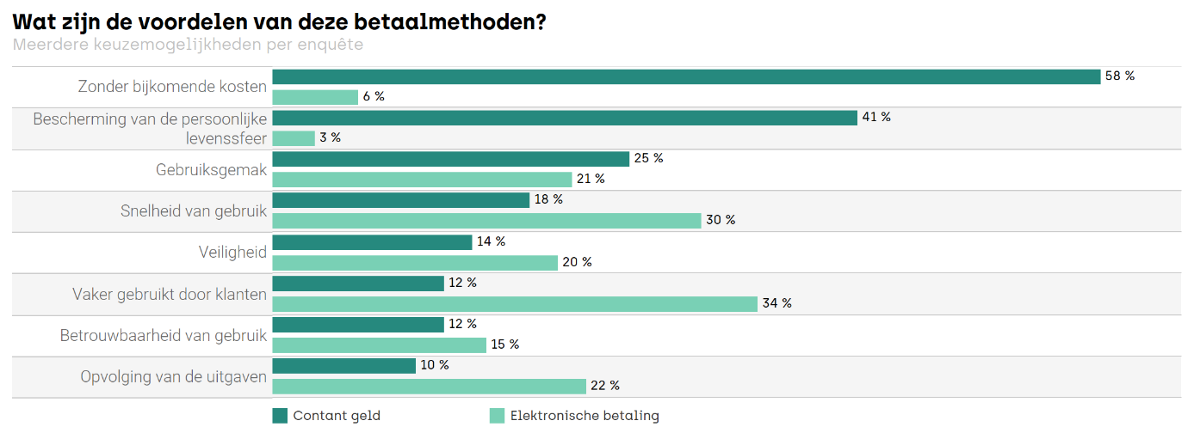
De afwezigheid van kosten staat hier namelijk op de eerste plaats en wordt genoemd door 58% van de respondenten. Dit resultaat is des te opvallender omdat het veel hoger scoort dan de andere genoemde voordelen, maar vooral omdat het in contrast staat met de score voor elektronische betalingen (4%).
De kwestie van de transactiekosten werd vaak spontaan aangehaald door de bevraagden, en elektronische betalingen worden sterk bekritiseerd op dit punt. Veel handelaars vinden het namelijk abnormaal om een deel van hun winstmarge te verliezen wanneer een aankoop met een kaart wordt betaald in plaats van contant (momenteel bedragen de kosten die met Bancontact worden betaald 0,2% van het bedrag, met een plafond van € 0,056 - dit bedrag zal binnenkort naar beneden worden bijgesteld na het laatste federale akkoord - terwijl de kosten die bijvoorbeeld met een betaling per Visa-kaart aangerekend worden, geen plafond hebben en meer dan 1,5% van het gefactureerde bedrag uitmaken). Op dit punt vergeten ze echter dat ze gebruikmaken van een dienst die bepaalde werkingskosten met zich meebrengt, waarvoor het logisch lijkt om te betalen.
Met een score van 41% is het op één na meest genoemde voordeel van contant geld de bescherming van de privacy. De respondenten zeiden dat dit voordeel zowel hun bedrijf als hun klanten aangaat, omdat ze het niet nodig vinden dat de namen van hun klanten op hun transactieoverzichten staan. Opnieuw is het contrast met het resultaat voor elektronische betalingen aanzienlijk, waarbij de alternatieven voor contant geld een score van 3% behaalden. Hoewel de kwestie natuurlijk niet ter sprake werd gebracht, kunnen we evenmin verhullen dat sommige handelaars het gebruik van contant geld (of beter gezegd het gebrek aan traceerbaarheid gekoppeld aan de betaalterminals) zeker zien als een manier om bepaalde transacties niet aan te geven en te besparen (op btw in het bijzonder). Dit aspect speelt zeker een rol bij het resultaat dat behaald werd oor het voordeel "Bescherming van de persoonlijke levenssfeer", net als bij het vorige voordeel.
Hoewel het als eerste werd genoemd door de shoppers, kwam gebruiksgemak op de derde plaats met een score van 25%. Dit is het laatste voordeel waarbij contant geld beter scoort dan elektronische betalingen (die 21% scoren op dit aspect). In feite worden er voor alle voordelen die verbonden zijn aan het gebruik of de verwerking (snelheid, betrouwbaarheid, veiligheid, enz.), betere resultaten geboekt bij de alternatieven voor contant geld.
Ondanks al deze praktische aspecten is het belangrijkste voordeel dat handelaars noemen voor elektronische betalingen de frequentie waarmee hun klanten er gebruik van maken. Dit resultaat is interessant omdat, in tegenstelling tot contant geld, dat de voorkeur geniet vanwege de directe voordelen die het de handelaars biedt, elektronische betalingen niet in de eerste plaats worden gewaardeerd vanwege hun intrinsieke kenmerken, maar eerder als reactie op het gedrag van klanten. Dit zou ook de slechte perceptie van transactiekosten kunnen verklaren, omdat winkeliers de indruk hebben dat ze betalen voor een dienst die ze alleen aanbieden om aan de behoeften van hun klanten te voldoen.
Hierbij dient opgemerkt dat de bezorgdheid van de handelaars over transactiekosten was voorzien en dat de vragenlijst deze kwestie vanuit een kostenperspectief behandelt. De respondenten werden dan ook uitgenodigd om het maandelijkse bedrag te ramen dat elke voorgestelde betaalmethode hen kost. Het meest opvallende resultaat van deze vraag is het gebrek aan kennis bij de winkeliers over de werkelijke kosten van de betaaloplossingen die ze aanbieden. Wat het ook is, minstens een derde van de respondenten bleek niet in staat om de maandelijkse kosten ervan voor hun onderneming te bepalen. Voor de elektronische betaalmethoden gold dit zelfs voor de helft van de respondenten. Dit resultaat is des te opvallender omdat het in contrast staat met de wijdverspreide ontevredenheid onder de bevraagde handelaars. We hebben hier dus te maken met een situatie waarin ondernemers wijzen op een probleem dat ze slechts gedeeltelijk lijken te begrijpen.
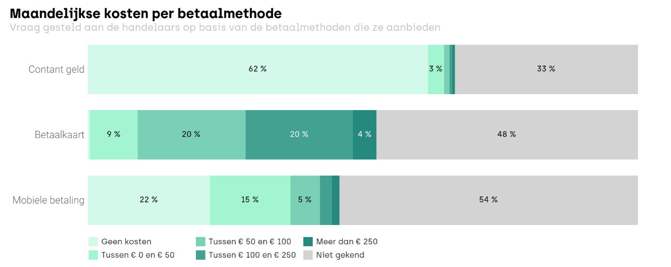
Als we ons richten op de handelaars die wel een schatting konden geven, zien we dat de kosten voor betaalkaarten worden geschat op ongeveer €50 per maand (ze worden ook als de hoogste beschouwd in vergelijking met de andere twee betaalmethoden). Hoewel dit bedrag correct werd geschat door de respondenten, is het moeilijk voor te stellen dat het een significante impact heeft op de omzet van een bedrijf en de levensvatbaarheid op lange termijn, gezien de vele kosten die het bedrijf maakt (salaris, huur, koopwaar, enz.). We mogen daarom aannemen dat de manier waarop ondernemers over deze vergoedingen denken eerder een weerspiegeling vormt van een zekere ontevredenheid over een extra kostenpost bovenop de vele beperkingen die hen jaar na jaar worden opgelegd.
Contant geld wordt gezien als een betaalmethode die geen kosten met zich meebrengt voor het bedrijf. Het gebruik van contant geld brengt echter wel degelijk kosten met zich mee, in de vorm van stortingskosten bij de bank of, meer indirect, in de vorm van de uren die het winkelpersoneel besteedt aan het maken van de kassa aan het einde van de dag/shift of de potentiële verliezen die gepaard gaan met telfouten tijdens transacties. Tot slot noemden slechts enkele respondenten deze kosten, maar zeiden dat ze beperkt bleven tot enkele tientallen euro's per maand.
Wat de mobiele betalingen betreft, plaatsen de ramingen deze tussen de andere twee betaalmethoden in. De helft van de respondenten die een raming gaven, is van mening dat ze geen kosten genereren, de anderen gaan uit van een kostprijs die verhoudingsgewijs als minder significant wordt beschouwd dan kaartbetalingen. Normaal gesproken vereist het gebruik van een betaalapplicatie een betaald professioneel abonnement (per transactie of in de vorm van een abonnement). Gezien het grote aantal handelaars dat deze betaalmethode als gratis beschouwt, is het echter redelijk om aan te nemen dat sommigen de oplossingen voor particulieren gebruiken en, bewust of onbewust, de betaalkosten vermijden die een professionele versie van de oplossingen met zich meebrengt.
Hierbij dient opgemerkt dat de schattingen van de respondenten aanzienlijk verschillen afhankelijk van één sociaaldemografisch kenmerk: de leeftijd van de detailhandelaar. Hoe ouder de handelaar, hoe hoger namelijk het percentage personen dat de eigen kosten weet te schatten. Op basis van deze observatie kunnen we de hypothese stellen dat een meer ervaren winkelier deze kosten beter kan inschatten. In het licht van deze resultaten lijkt het noodzakelijk om de handelaars - en dan vooral de jongere - bewuster te maken van de verschillende kosten die gepaard gaan met de betaaloplossingen die ze aanbieden, zodat ze deze beter begrijpen en beoordelen.

Betalingsgewoonten van klanten
In het tweede deel van de vragenlijst werden detailhandelaars gevraagd naar de betaalmethoden waaraan hun klanten de voorkeur geven. Meer specifiek moesten de winkeliers het aandeel van elke betaalmethode in hun totale transacties (in stappen van 10%) beoordelen, ongeacht het betaalde bedrag. Over het algemeen bleek het betalen met een kaart de andere twee methoden daarbij te domineren met een score van 57%, terwijl contant geld op de tweede plaats kwam met een geschat aandeel van 36% in het aantal transacties. Dit eerste resultaat komt overeen met de resultaten van de vorige paragraaf, waar respondenten van mening waren dat het voordeel van elektronische betalingen was dat ze zeer vaak werden gebruikt door hun klanten.
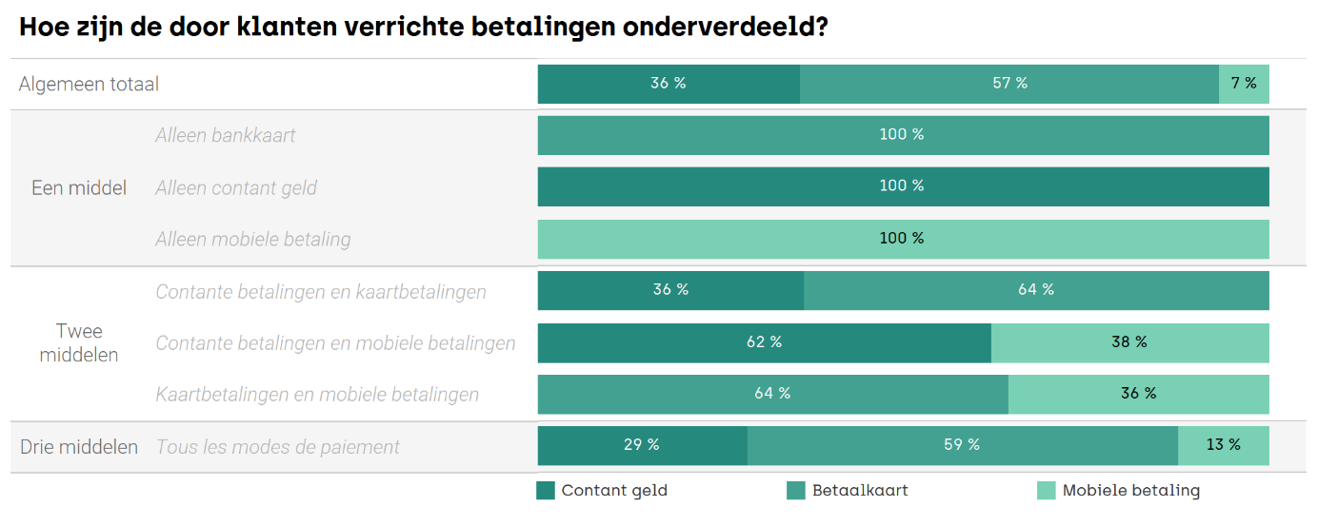
Door de resultaten verder te verfijnen op basis van het aantal betaalmethoden dat retailers aanbieden, blijft de bankkaart de favoriete betaaloplossing voor klanten wanneer deze wordt aangeboden. Contant geld presteert alleen beter als kaartbetalingen niet beschikbaar zijn, terwijl mobiele betalingen meer als back-upoplossing lijken te worden gebruikt als een van de eerste twee oplossingen niet beschikbaar is.
Verder blijkt er een klein verschil in de resultaten te zijn afhankelijk van de categorie van detailhandelaar, vooral in winkels voor huishoudelijke artikelen (meubels, elektrische apparaten, decoratie, enz.), waar minder transacties contant worden uitgevoerd (minder dan 30% van de transacties). Dit resultaat kan worden verklaard door het feit dat klanten er wellicht grotere bedragen moeten uitgeven, waardoor ze zich genoodzaakt zien om dat via elektronische betalingen te doen. Omgekeerd lijkt de horeca de handelscategorie te zijn waar klanten meer gebruikmaken van contant geld (42% van de transacties).
Een andere opvallende bevinding komt naar voren als we kijken naar de resultaten per postcodegebied. In sommige entiteiten melden winkeliers dat bijna 50% van hun transacties contant worden verricht (bijvoorbeeld Sint-Joost-ten-Node, Sint-Jans-Molenbeek en Evere), terwijl elders de grens van 28% soms niet eens wordt gehaald (bijvoorbeeld Sint-Gillis en Etterbeek). In het algemeen blijkt uit de gerapporteerde schattingen dat detailhandelaars in de noordwestelijke helft van het gewest meer contant geld gebruiken dan in het zuidoosten.
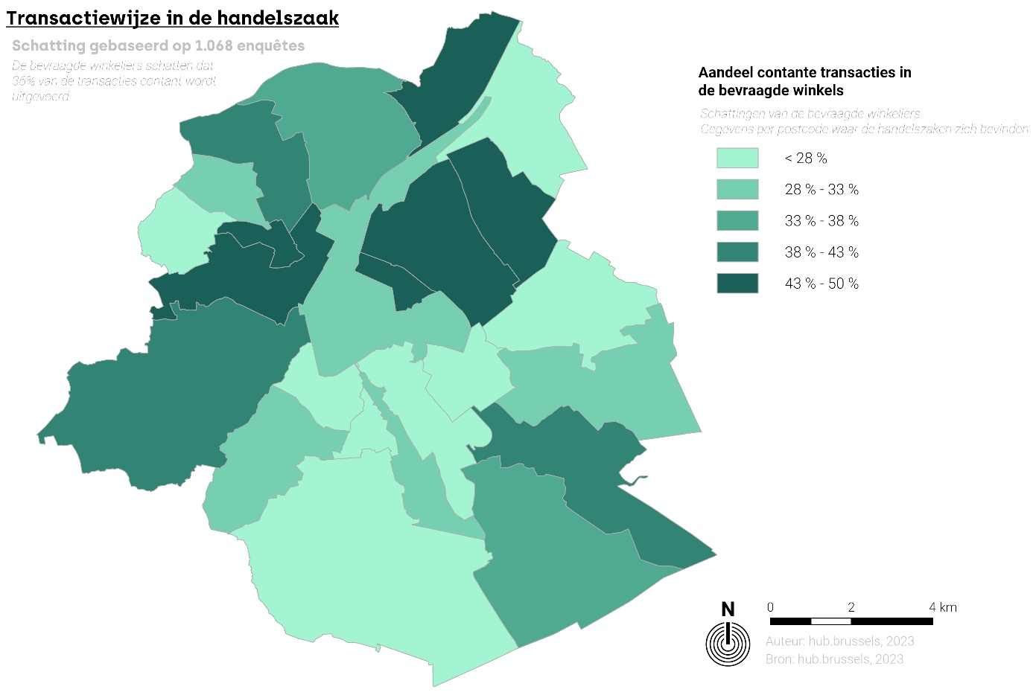
Hoewel de enquête geen informatie verschafte over de kenmerken van de klanten die de onderzochte vestigingen bezochten, is het toch mogelijk om op basis van de waarnemingen in de bij de shoppers afgenomen enquête een aantal veronderstellingen te doen. Zo kunnen we ervan uitgaan dat de leeftijd en het inkomen van de personen in kwestie hun gedrag en hun relatie met contant geld zeker beïnvloeden. Deze sociaaleconomische geografie van de gewestelijke bevolking moet dus deels de waargenomen ruimtelijke verschillen verklaren: zo verklaart enerzijds een grotere concentratie van jongvolwassenen in Etterbeek, Sint-Gillis en Elsene deels het grotere gebruik van alternatieven voor contant geld en moet anderzijds een meer verarmde bevolking in de noordwestelijke halve maan van de eerste kroon het frequentere gebruik van contant geld beïnvloeden. Aan deze hypothesen dienen we zeker een culturele component toe te voegen, maar het is niet mogelijk om dit te verifiëren.
Uit het vorige deel van het onderzoek bleek dat de handelaars contant geld zien als een gratis en anonieme betaalmethode. Voor de elektronische betaalmethoden toonde het onderzoek aan dat het belangrijkste voordeel dat respondenten noemden de frequentie is waarmee klanten er gebruik van maken. Het is daarom redelijk om aan te nemen dat detailhandelaars er de voorkeur aan geven dat hun klanten een specifieke betaalmethode gebruiken. Het onderzoek weerlegt deze hypothese echter en toont aan dat de meeste ondervraagde ondernemers (73%) zeggen dat ze onverschillig staan tegenover de betaalmethoden die hun klanten gebruiken. In feite zeiden ze soms dat het belangrijkste doel het realiseren van een verkoop is, ongeacht hoe de betaling wordt gedaan.
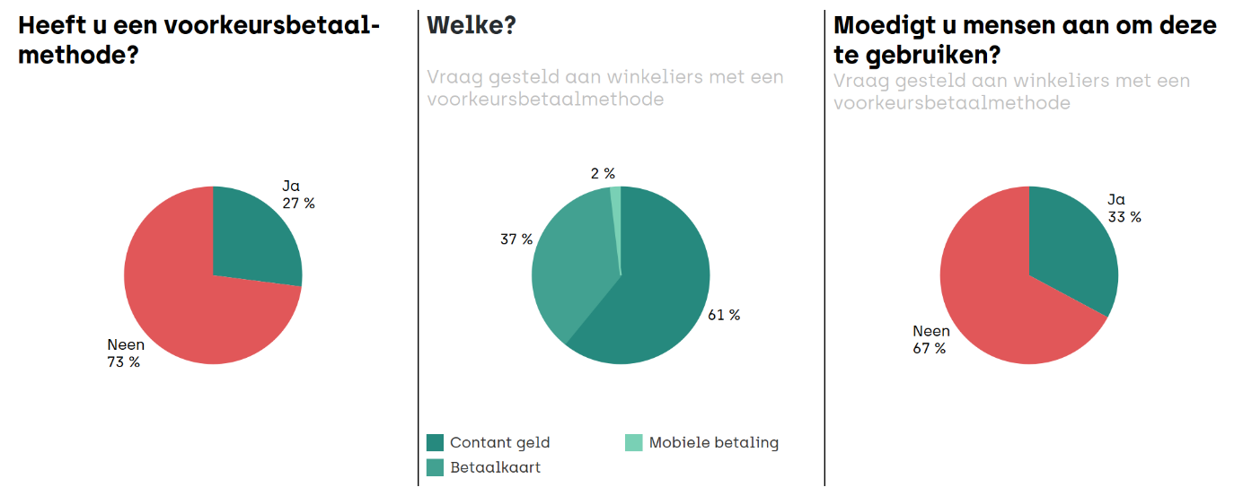
Van de 27% respondenten met een betalingsvoorkeur geeft een groot deel er de voorkeur aan dat hun klanten contant betalen (61% van de subgroep). Opnieuw kunnen we hier stellen dat we ervan uit mogen gaan dat de transactiekosten en anonimiteit deze keuze verklaren.
Deze 27% werd ook gevraagd of ze hun klanten aanmoedigden om de verkozen betaalmethode te gebruiken: 33% van de subgroep bleek dit inderdaad te doen. Hoewel tijdens de enquête niet gevraagd werd naar de methode om de klant te overtuigen, noemden sommige respondenten spontaan verschillende methoden, waarvan sommige dwingend bleken te zijn voor hen of de klant: klanten vragen om een specifieke methode te gebruiken (soms met opgave van de reden), kortingen hanteren, het onmogelijk maken om met een kaart te betalen onder een bepaald bedrag of kosten aanrekenen aan klanten die met een kaart betalen, enz.
Net als de shoppers werden ook de winkeliers gevraagd naar hun mening over de verplichting om twee betaalmethoden aan te bieden in hun zaak. De resultaten bleken vrijwel identiek aan die van de andere enquête: 71% van de ondervraagde ondernemers vindt dat beide betaalmethoden verplicht moeten zijn in winkels, terwijl 20% voorstander is van geen enkele verplichting. Tot slot sluit dit resultaat aan bij de vorige vraag: het lijkt de meeste detailhandelaars onverschillig te laten welke betaalmethode de klant gebruikt, zolang er maar een verkoop kan plaatsvinden. Een andere verklaring zou zijn dat de meeste respondenten al twee betaalmethoden aanbieden. Het lijkt daarom logisch dat zij voorstander zijn van een algemene verplichting.
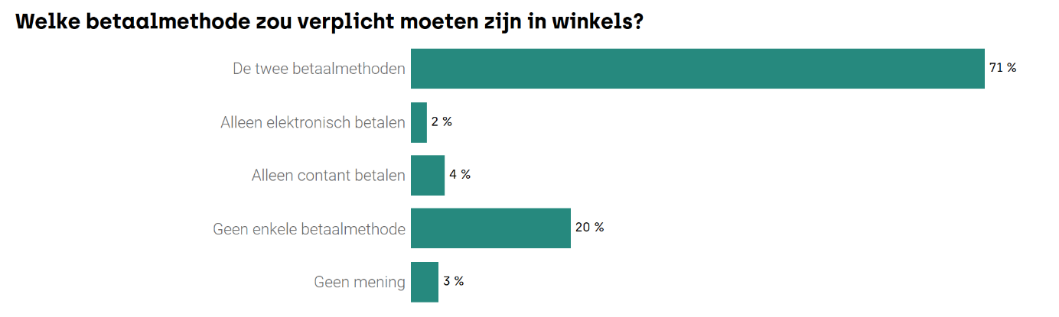

Gebruik van het automatennetwerk
Net als het winkelende publiek werd ook de detailhandel gevraagd om haar mening te geven over de kwaliteit van het geldautomatennetwerk in het Brussels Hoofdstedelijk Gewest. Hoewel de vragen vergelijkbaar waren met die in de andere enquête, werd aan de handelaars gevraagd om zich te concentreren op hun gewoonten als ondernemers.
Terwijl bijna alle shoppers geldautomaten bleken te gebruiken, geldt dit niet voor de ondernemers-handelaars: slechts een op de twee respondenten stelde in de drie maanden voorafgaand aan het onderzoek een geldautomaat te hebben gebruikt. Hoewel dit aandeel lager is, zijn er bij extrapolatie van de cijfers op gewestelijke schaal dus mogelijk 9.000 ondernemers die in de detailhandel werken en een geldautomaat gebruiken.
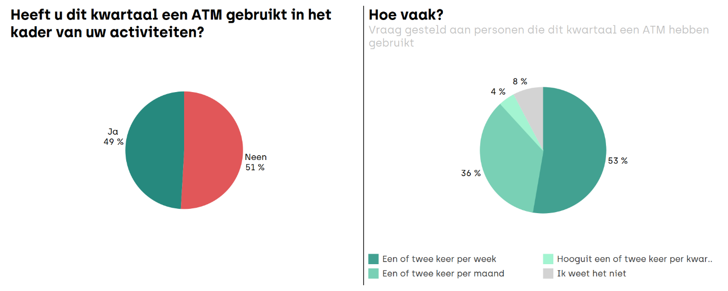
Wat betreft de gebruiksfrequentie zijn de resultaten vergelijkbaar met die van de andere enquête: meer dan de helft van de mensen die een ATM gebruiken, doet dat minstens één keer per week. We kunnen hieruit afleiden dat, ook al is het aantal gebruikers van geldautomaten verhoudingsgewijs lager onder ondernemers-handelaars, neemt dat niet weg dat de personen die nog steeds geldautomaten gebruiken deze regelmatig nodig hebben en er gemakkelijk toegang toe moeten hebben.
Naast de vraag naar de frequentie, werd in de enquête ook ingegaan op de redenen waarom de respondenten geldautomaten gebruiken. Bij de handelaars lijken de geldautomaten bijna uitsluitend te worden gebruikt voor het storten van contant geld. In feite voert meer dan 90% van de respondenten die geldautomaten gebruiken deze actie uit, terwijl andere transacties (geldopnames, overschrijvingen, enz.) tussen de 4% en 21% scoren.
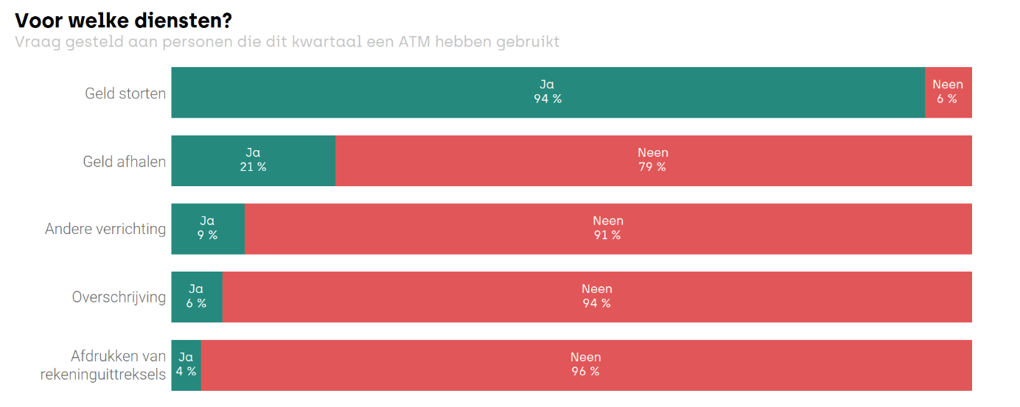
Het is dan ook belangrijk dat winkeliers hun inkomsten kunnen storten, al was het maar om veiligheidsredenen. Veel van onze respondenten toonden zich bezorgd over de daling van het aantal toestellen op het grondgebied. Het vergroten van de afstanden tussen hun handelszaak en de automaten betekent immers dat ze een langere weg dienen af te leggen, waarbij ze met een grote som geld onderweg zijn. Bovendien kan dit ook een invloed hebben op de frequentie van het bezoek aan de ATM's, waardoor ze meer geld in hun winkels of thuis bewaren. Naast de kwestie van de kosten was dit het tweede punt dat het vaakst werd aangehaald door de respondenten tijdens de gesprekken die bij het afnemen van de enquêtes gevoerd werden.
Verder blijkt het zo dat de detailhandelaars die het meest gebruikmaken van geldautomaten degenen zijn die een horecazaak of een winkel in producten van elke dag runnen (bijna 60% van de respondenten, terwijl de andere detailhandelscategorieën schommelen tussen 30% en 40%). Dit komt overeen met de resultaten die eerder werden opgetekend (zowel in de enquête bij het winkelende publiek als in deze enquête), waarbij klanten hun wisselgeld voornamelijk in dit soort etablissementen gebruiken. Het lijkt daarom logisch dat deze verkooppunten ook de verkooppunten zijn waar het vaakst gebruik wordt gemaakt van geldautomaten en, in het verlengde daarvan, van geldstortingen. Met deze observaties in het achterhoofd zou het gepast zijn om de aanwezigheid van geldautomaten aan te moedigen in de handelsruimten waar het merendeel van de handelszaken tot deze twee categorieën behoort.

Evaluatie van het automatennetwerk
Hoewel de helft van de bevraagde winkeliers geldautomaten gebruikt, werd de kwaliteit van het geldautomatennetwerk door alle respondenten beoordeeld. Over het algemeen is hun mening negatiever dan die van het winkelende publiek: 72% van de respondenten vindt de toegang tot geldautomaten (zeer) moeilijk. Afhankelijk van de locatie wordt dit resultaat meer bekritiseerd door de detailhandelaars die gevestigd zijn in de kernen die het minst goed bediend worden door banktoestellen. In deze handelsruimten is de tevredenheid minder dan 20%, terwijl de best uitgeruste wijken tevredenheidspercentages hebben die de 40% benaderen of overschrijden.
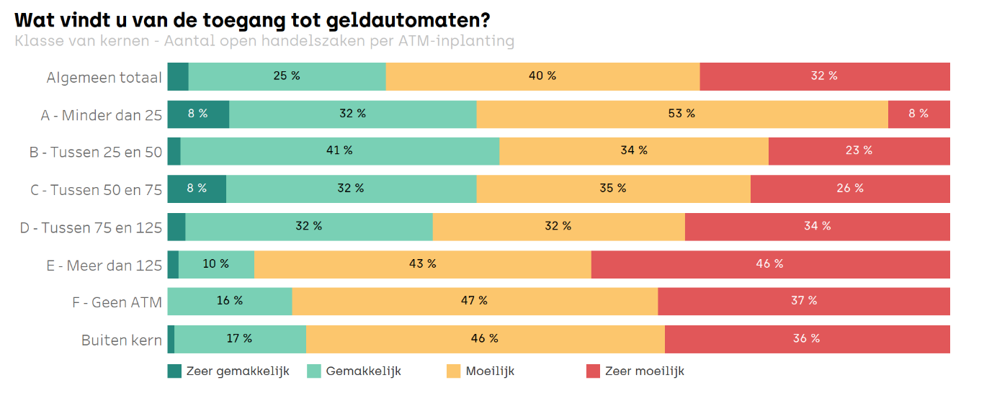
Net als bij de enquête onder shoppers was er een "sprong" in de resultaten. Vanaf de kernklassen "D" en hoger is het tevredenheidspercentage namelijk veel beter. Dit versterkt de hypothese die eerder al aangehaald werd: de handelaars ervaren de toegang tot de ATM's als toereikend zodra er ten minste één ATM-inplanting is voor elke 125 winkels die open zijn. Deze observatie versterkt de waarde van het gebruik van een criterium dat het aantal benodigde locaties voor een handelsruimte evalueert in functie van het aantal verkooppunten dat het huisvest.
Als we kijken naar de meer specifieke aspecten van het netwerk, zijn de resultaten amper beter. De respondenten waren vooral ontevreden over het netwerk als zodanig. Minder dan een kwart van hen was tevreden over het aantal inplantingen en minder dan een derde over het aantal beschikbare toestellen. De scores voor de andere aspecten van het netwerk zijn hoger, maar blijven over het geheel genomen onder het gemiddelde en onder de beoordelingen van het winkelende publiek. Veiligheid en netheid staan met name op de derde plaats van meest bekritiseerde aspecten van het netwerk. Net als de shoppers wijzen de handelaars op de aanwezigheid van personen die in of voor de lokalen slapen, wat hun bereidheid om naar de automaten te gaan om geld te storten beïnvloedt.
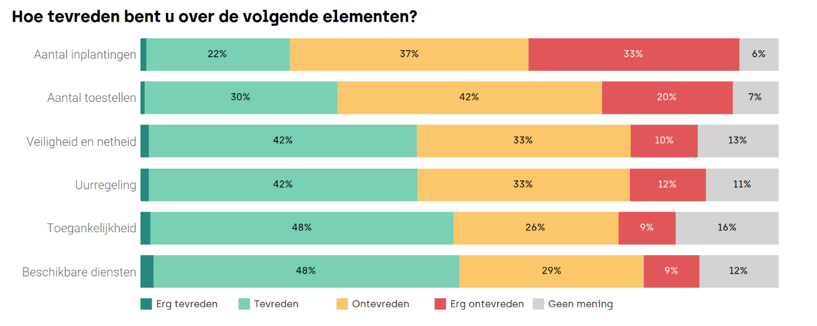

Samenvatting van de resultaten van de enquête bij de handelaars
Door meer dan 1.000 enquêtes af te nemen op het hele gewestelijke grondgebied kon hub.brussels heel wat aspecten van de verhouding van de ondernemers-handelaars ten aanzien van contant geld en het ATM-netwerk objectiveren. Hieronder een samenvatting.
Ten eerste bieden de meeste winkeliers die op het onderzoek hebben gereageerd ten minste twee betaalmethoden aan. De meeste bieden de opties om te betalen met contant geld en met de kaart aan, terwijl mobiele betalingen het aanbod compleet maken.
Volgens de schattingen van de bevraagde detailhandelaars wordt het merendeel van de transacties van hun klanten met de kaart gedaan. Niettemin wordt er meer contant geld gebruikt in horecazaken, maar vooral de verhouding tussen de twee betaalwijzen varieert in functie van de geografie van het Gewest en meer bepaald volgens die van de bevolking (leeftijd, inkomen, enz.).
De bevraagde handelaars erkennen het nut van de alternatieven voor contant geld, niet vanwege hun intrinsieke kwaliteiten, maar simpelweg omdat ze vaker worden gebruikt door hun klanten. Contant geld wint daarentegen hun steun, niet in het minst omdat het geen inbreuk maakt op de privacy van de respectieve personen (klanten en handelaars) en vooral omdat het geen transactiekosten met zich meebrengt.
Paradoxaal genoeg laat het onderzoek zien hoe weinig respondenten weten over deze kosten. De helft van de handelaars is namelijk niet in staat om de gemiddelde maandelijkse kosten te schatten van de betaaloplossingen die ze in hun winkels aanbieden, ondanks de kritiek die ze op deze methoden hebben.
Ondanks hun bedenkingen lijken de bevraagden echter geen voorkeur te geven aan de ene betaalmethode boven de andere wanneer ze een verkoop doen. Slechts weinigen moedigen hun klanten aan om een specifieke modus te gebruiken. In lijn met deze resultaten zijn de meeste bevraagde ondernemers voorstander van de aanwezigheid van twee betaalmethoden in commerciële vestigingen.
Verder gebruikt slechts de helft van de respondenten geldautomaten voor zakelijke doeleinden, en dan nog alleen om geld te storten. Toch blijft de gebruiksfrequentie hoog: meer dan de helft van de detailhandelaars gebruikt elke week een geldautomaat.
Tot slot is de tevredenheid over het ATM-netwerk laag, lager dan de tevredenheid erover bij het winkelende publiek. De belangrijkste punten die naar voren werden gebracht, waren het beperkte aantal inplantingen en toestellen, en het gebrek aan veiligheid aan de opnamepunten. Dit gevoel van ontevredenheid is des te sterker in handelsruimten met weinig (of geen) ATM's.

Om beter tegemoet te komen aan de behoeften van de Brusselaars
Het derde deel van deze studie buigt zich over het aspect "vraag", en meer specifiek over het winkelende publiek en de ondernemers-handelaars van het Gewest. Een focusgroep en twee campagnes met 1.000 enquêtes stelden ons in staat om een schat aan informatie te verzamelen waarmee we de behoeften van deze gebruikers konden objectiveren en een nieuw licht konden werpen op hun relatie met contant geld en het geldautomatennetwerk.
De belangrijkste bevinding van dit onderzoek is dat contant geld een belangrijke rol blijft spelen in het leven van de Brusselaars. Ten eerste, vanuit emotioneel oogpunt, hoewel contant geld een zeker verouderd imago heeft en wordt vervangen door elektronische betalingen, die als praktischer worden beschouwd, wordt het gezien als een middel voor sociale cohesie. Contant geld brengt een menselijke kant aan transacties en draagt een groot aantal concepten met zich mee, zoals onderwijs, anderen helpen, samenleven of, heel eenvoudig, inclusie. Met dit in gedachten wordt het verdwijnen van bankkantoren en geldautomaten gezien als een kille en rationele beslissing die de band tussen gebruikers en hun bank, maar ook tussen mensen, verder verbreekt.
Maar naast de immateriële aspecten tonen enkele meer praktische observaties aan dat het bezit en gebruik van contant geld verankerd blijft in de gewoonten van gebruikers in het Hoofdstedelijk Gewest. Veel mensen zeggen zelfs dat ze vaak contant geld bij zich hebben, het regelmatig gebruiken en ten slotte periodiek geld opnemen bij geldautomaten. Natuurlijk geven shoppers ook aan elektronische betalingen te gebruiken, maar contant geld wordt net zo vaak gebruikt, vooral bij betalingen in winkels in de regio.
Onder handelaars is het beeld meer gemengd, aangezien zij geen vergelijkbare gebruiksfrequentie melden, maar eerder op een groter gebruik van elektronische betalingen wijzen. Ze betreuren deze situatie deels, omdat het leidt tot een grotere traceerbaarheid van betalingen en vooral transactiekosten met zich meebrengt die hun winstmarges aantasten. Het aanbieden van elektronische betalingen wordt meer gezien als een reactie op het gedrag van hun klanten, die steeds meer gebruik lijken te maken van alternatieven voor contant geld. Ze demoniseren elektronische betalingen echter niet - vooral omdat ze niet altijd de kosten voor hun bedrijf kennen - omdat voor hen een verkoop een verkoop is, ongeacht hoe deze wordt betaald.
Aan de andere kant zijn de shoppers en de handelaars het over één punt eens: het netwerk van automaten is ontoereikend. Beide doelgroepen vinden het aantal sites en het aantal toestellen te laag. Dit gevoel is des te sterker onder de respondenten in buurten die lokaal het slechts bediend worden door het netwerk. Naast de ontevredenheid die het teweegbrengt bij gebruikers en ondernemers, lijkt de afwezigheid van ATM's in een wijk invloed te hebben op het gedrag van het winkelende publiek, aangezien zij minder vaak geld opnemen wanneer er weinig geldautomaten zijn. Op dit punt geeft de studie misschien een antwoord op de vraag of vraag en aanbod op elkaar zijn afgestemd en biedt het een tegengesteld beeld van wat de bankinstellingen presenteren.
Meer in het algemeen objectiveert en valideert dit deel van de studie het bestaan van een behoefte om toegang te krijgen tot contant geld in het Brussels Hoofdstedelijk Gewest. Ze laat ook zien dat de verschillen die lokaal in het gebied zijn waargenomen bij het analyseren van het netwerk, worden weerspiegeld in het gedrag van mensen. In een tijd waarin onlangs wetgeving is aangenomen die het accepteren van contant geld in handelszaken verplicht wil stellen, is er alle reden om te geloven dat contant geld wordt ondersteund en niet bestemd is om te verdwijnen. Gezien de veranderingen die het netwerk van automaten in Brussel nog moet ondergaan, lijkt het gepast om aandacht te besteden aan de hier verkregen resultaten en te werken aan de integratie van locatiecriteria die beter zijn afgestemd op de behoeften van de gebruikers.

Verkennende oefening - Hoe kunnen we rekening houden met de behoefte van de gebruikers en het ATM-netwerk in Brussel verbeteren?
In het tweede en derde deel van de studie werden twee belangrijke conclusies getrokken over de onderlinge afstemming tussen het ATM-netwerk en de verwachtingen van de Brusselaars. Ten eerste zijn er, ondanks de beperkingen die de federale overeenkomst oplegt, veel verschillen op lokaal niveau wat betreft serviceniveau en toegang tot de toestellen. Ten tweede blijkt dat contant geld nog steeds een belangrijke rol speelt in het leven van het winkelende publiek en de winkeliers in Brussel en dat ze duidelijk maken nood te hebben aan toegang tot een beter netwerk van opnamepunten. Samen wijzen deze twee vaststellingen op de noodzaak van een verkennende oefening: zich een netwerk van automaten voorstellen dat beter beantwoordt aan de behoeften van de personen die het Gewest bezoeken en tegelijk de lokale ongelijkheden beperkt.
Hiertoe wordt in dit vierde deel eerst en vooral voorgesteld om onze kennis van de behoeften van de gebruikers te verfijnen door de laatste vragen van de enquêtes te analyseren. Deze houden met name verband met de ideale locatie voor een geldautomaat en de maximale afstand die respondenten bereid zijn af te leggen om toegang te krijgen tot de toestellen.
Vervolgens wordt een specifieke analyse van het commerciële weefsel uitgevoerd. Deze analyse beoordeelt het niveau van de dienstverlening van het automatennetwerk ten opzichte van de Brusselse vestigingen, maar wil vooral nagaan of het mogelijk is om de criteria van de federale overeenkomst aan te passen aan de commerciële activiteit.
Deze nieuwe criteria kunnen dan worden gebruikt om een "geplande situatie" uit te werken, een netwerk dat beter is aangepast aan ieders behoeften. Via deze oefening doet de studie vooral een reeks voorstellen om de locatiecriteria uit de federale overeenkomst te verfijnen. Tegelijkertijd biedt dit beslissingsondersteunende elementen die lokale overheden in staat stellen om de aanwezigheid van geldautomaten in handelswijken en bij markten te garanderen, wat in het verlengde ligt van de actie die is opgenomen in de Gewestelijke Strategie voor Economische Transitie.
Zoals uitgelegd in de analyse van het netwerk, publiceerde Batopin onlangs de locatie van de sites (bestaande en toekomstige) waaruit haar netwerk zal bestaan. Deze mededeling komt laat gelet op de uitvoering van deze studie. Het is belangrijk om te benadrukken dat de hier beschreven oefening werd uitgevoerd zonder kennis van het netwerk dat door de operator in Brussel werd gepland. Bovendien laat het tijdschema voor de publicatie van de studie niet toe om dit toekomstige net te analyseren en te vergelijken met de "geplande situatie" die in dit deel werd uitgewerkt.

Voor toestellen in de buurt van de Brusselse inwoners en de handelszaken
Tot nu toe werden er enquêtevragen gebruikt om te achterhalen hoe de respondenten contant geld en de alternatieven ervoor gebruiken. Anderzijds, hoewel er een zekere mate van ontevredenheid werd vastgesteld bij de twee bevraagde doelgroepen met betrekking tot het distributienetwerk, wijst niets erop of de beslissingen die werden genomen in het kader van de federale overeenkomst al dan niet aan hun behoeften beantwoorden.
Om deze gevoelens te objectiveren, bevatten de enquêtes onder het winkelende publiek en de handelaars een laatste onderdeel over de afstand die zij bereid zouden zijn af te leggen om geld op te nemen of te storten bij een geldautomaat. In plaats van mensen rechtstreeks te vragen naar hun beoordeling van de criteria in de overeenkomst, vragen de enquêtevragenlijsten de respondenten om zich een voorstelling te maken van het netwerk dat zij als ideaal beschouwen. Deze keuze vermijdt elke vooringenomenheid met betrekking tot negatieve gevoelens die zouden kunnen worden opgewekt door de vermelding van de overeenkomst. En als uit de verzamelde antwoorden blijkt dat de behoeften van de ondervraagden niet overeenstemmen met de bestaande criteria, dan bieden de verkregen resultaten de mogelijkheid om het bereik van het netwerk in Brussel opnieuw te evalueren op basis van de verzamelde verklaringen.
Het laatste deel van de vragenlijsten bevat drie vragen om de optimale locatie voor een ATM-site te bepalen. Eén van de vragen gaat over de maximale afstand die men bereid zou zijn om af te leggen om tot bij een toestel te geraken, één over het te gebruiken transportmiddel om er te komen en één over de ideale locatie.
Voor de vraag over de afstand werd respondenten gevraagd naar het 'heentraject' dat zij als het maximale traject zouden beschouwden. De afstand werd daarbij gemeten in termen van reistijd, omdat dit voor de respondenten gemakkelijker te begrijpen is. Op deze vraag was de meerderheid van de bevraagden voorstander van een kort traject naar de apparaten: 41% van de shoppers en 48% van de winkeliers vond dat de tijd-afstand niet langer dan vijf minuten mocht zijn, terwijl respectievelijk 55% en 48% tien minuten nog acceptabel vond.
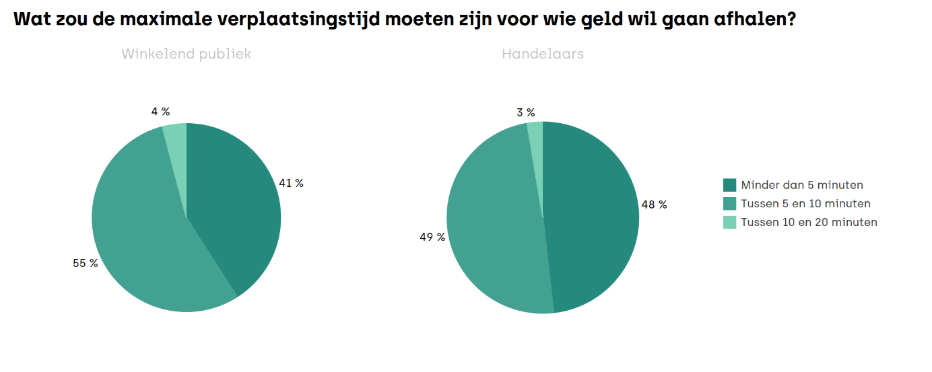Het is natuurlijk moeilijk te zeggen of mensen boven deze drempels (al dan niet) nog geld zouden opnemen. Ook een bezoek aan een geldautomaat maakt waarschijnlijk deel uit van een aaneenschakeling van verplaatsingen en vormt dus geen traject op zich. Toch tonen deze observaties aan dat er een wanverhouding bestaat tussen wat werd overeengekomen in de federale overeenkomst (twee kilometer in stedelijke gebieden) en wat de steekproef van respondenten bereid lijkt te zijn te overbruggen in termen van afstand om een geldopname te doen.
Deze discrepantie wordt bevestigd door de tweede vraag over het vervoermiddel waarmee de verplaatsing zou worden gemaakt. Op dit punt waren de resultaten unaniem: het winkelende publiek en de handelaars waren het er namelijk over eens dat de verplaatsing van 5 tot 10 minuten te voet moest worden afgelegd. Aangezien de gemiddelde loopsnelheid van een persoon ongeveer 4 km/u is, komt een reis van 10 minuten overeen met een afstand van 667 meter, wat een derde is van de drempelafstand die door de federale overeenkomst voor stedelijke gebieden werd gevalideerd.
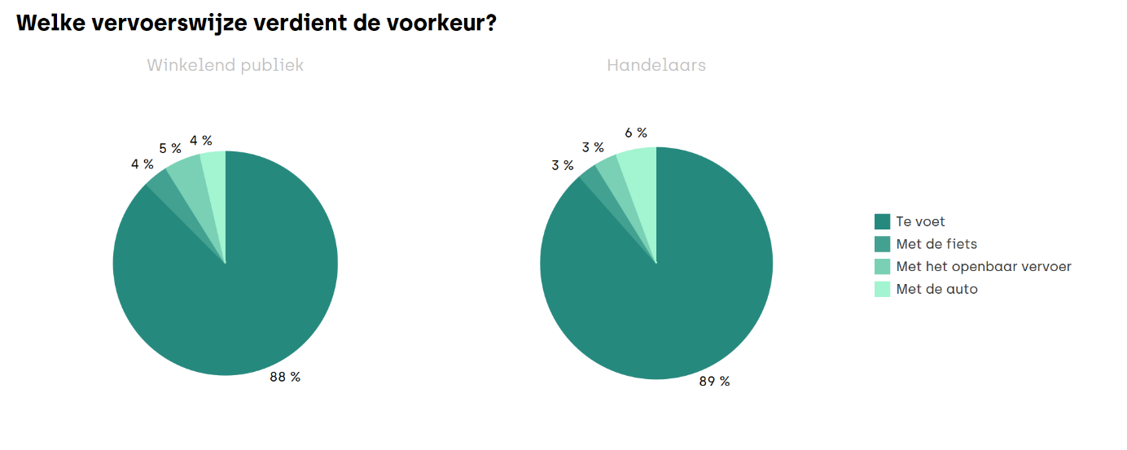
Hierbij dient opgemerkt dat dergelijke resultaten niet alleen afwijken van de criteria van de federale overeenkomst, maar ook dichter aanleunen bij het recente beleid en de recente projecten die in Brussel zijn opgezet via de concepten van de "buurtstad" of de "10-minutenstad". Gezien de gelijkenis tussen de behoeften van de respondenten en het huidige beleid, lijkt het gepast om te pleiten voor een herziening van het afstandscriterium in de federale overeenkomst.
Om dit punt kracht bij te zetten, lijkt het gepast om een verkennende beoordeling uit te voeren van de omvang van de ruimtelijke dekking van het netwerk van automaten wanneer locaties geacht worden binnen tien minuten te voet bereikbaar te zijn. Hiervoor namen we locaties in Brussel in aanmerking op 30/06/2023 (update van hub.brussels) en locaties in Vlaanderen op minder dan 667 m van de gewestgrens. Ook hier werd de verwerking uitgevoerd door Brussel Mobiliteit en werden de bevolkingsgegevens berekend door de FOD Economie (StatBel).
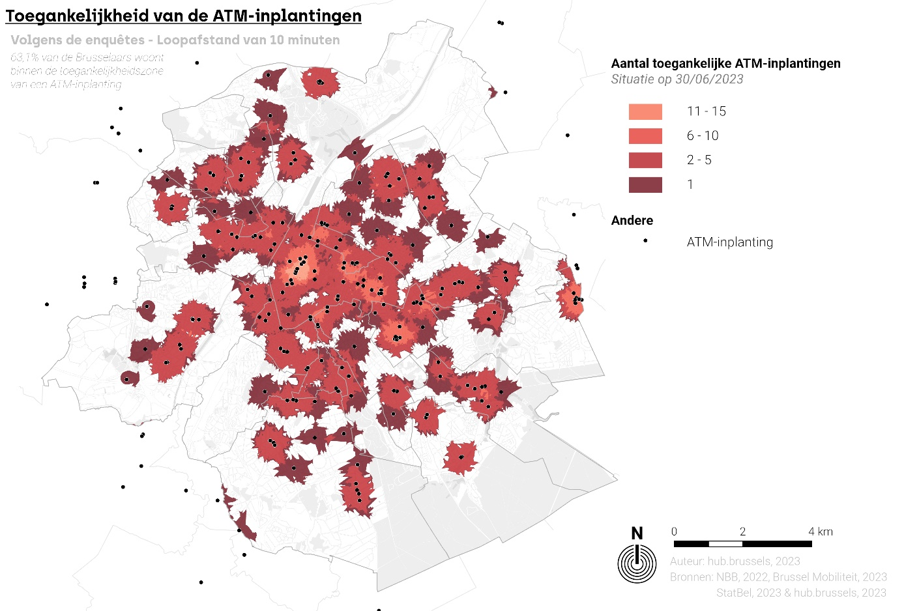
Bij aanvang van deze benadering kunnen verschillende opmerkingen worden gemaakt. Het meest opvallende kenmerk is uiteraard de ruimtelijke spreiding van de toegankelijkheidszones over het gewestelijke grondgebied. Door de toegangsafstand tot geldautomaten met een factor drie te verkleinen, vallen sommige gebieden die onder de zone van twee kilometer vielen, nu logischerwijs buiten deze nieuwe, beperktere zone. Bovendien zijn de lokale verschillen die in de hele studie werden vastgesteld, nog groter omdat Vorst, Haren en Neder-Over-Heembeek opnieuw niet in een toegankelijkheidszone zijn opgenomen. We zien nu echter ook een gebrek aan dekking elders, vooral in de tweede kroon. De gemeenten Sint-Pieters-Woluwe, Watermaal-Bosvoorde en Ukkel hebben geen goede toegang tot geldautomaten en meer dan de helft van hun inwoners woont meer dan tien minuten lopen van een ATM-site. In de meer centraal gelegen gemeenten zijn de resultaten beter en is het op wijkniveau dat een slechter serviceniveau wordt vastgesteld: Heyvaert (Sint-Jans-Molenbeek), Masui (Brussel & Schaarbeek) of het ziekenhuis van Etterbeek-Elsene.
Gemeente | Bevolking  (StatBel - 01/01/2023) | Aantal inwoners per ATM | Inwoners die op minder dan 10 minuten lopen van een geldautomaat wonen (%)
Anderlecht | 125.065 | 3.474 | 53%
Oudergem | 35.346 | 2.356 | 66%
Sint-Agatha-Berchem | 25.396 | 3.628 | 51%
Brussel | 194.291 | 2.429 | 65%
Etterbeek | 49.558 | 1.209 | 86%
Evere | 44.255 | 2.950 | 69%
Vorst | 57.724 | 28.862 | 23%
Ganshoren | 25.548 | 8.516 | 71%
Elsene | 88.521 | 1.639 | 79%
Jette | 53.704 | 2.335 | 55%
Koekelberg | 22.563 | 7.521 | 97%
Sint-Jans-Molenbeek | 98.270 | 3.931 | 64%
Sint-Gillis | 49.323 | 2.055 | 88%
Sint-Joost-ten-Node | 27.068 | 1.805 | 96%
Schaarbeek | 130.775 | 3.633 | 78%
Ukkel | 86.101 | 2.100 | 47%
Watermaal-Bosvoorde | 25.392 | 3.174 | 39%
Sint-Lambrechts-Woluwe | 59.778 | 2.299 | 60%
Sint-Pieters-Woluwe | 42.497 | 2.237 | 34%
Totaal | 1.241.175 | 2.624 | 63%

In totaal, rekening houdend met een wandeling van tien minuten in plaats van twee kilometer, daalt het percentage Brusselaars dat in de buurt van een geldautomaat woont van 98,5% naar 63,1%. Deze resultaten kunnen op twee manieren worden geïnterpreteerd. Ten eerste is het betreurenswaardig dat deze "vermindering" het resultaat is van een mismatch tussen de criteria van de federale overeenkomst en de behoeften van de respondenten. Ze tonen aan dat het afstandscriterium moet worden herzien, ten minste voor stedelijke gebieden. Aan de andere kant kunnen we blij zijn dat het netwerk ondanks alles bijna twee derde van de Brusselaars toegang garandeert tot een geldautomaat op tien minuten loopafstand. In de context van een herschikking van het netwerk is er een mogelijkheid om de locatie van sites te optimaliseren zodat ze een groter deel van het grondgebied en een groter deel van de inwoners van Brussel bestrijken, zelfs als de verplaatsingsafstand wordt verkort.
Uit deze eerste verkennende oefening kunnen nog drie andere elementen worden afgeleid. Ten eerste is de beoordeling van het deel van de bevolking dat zich binnen tien minuten lopen van een geldautomaat bevindt ook interessant in vergelijking met het aantal inwoners per geldautomaat. Sommige gemeenten hebben namelijk wel voldoende automaten in verhouding tot hun bevolking, maar slechts een klein deel van hun bevolking wordt door de sites gedekt (bv. Jette en Sint-Pieters-Woluwe). Hun aanbod is dus sterk geconcentreerd in één (of enkele) punt(en) van hun territorium, wat opnieuw aantoont dat de spreiding van sites moet worden herzien om meer ruimte te bestrijken.
Ten tweede toont de inkrimping van de toegankelijkheidszones aan dat de sites in Vlaanderen geen grote delen van het gewest bedekken en de algemene toegankelijkheid van het netwerk voor de Brusselaars niet significant verbeteren.
Als we ten slotte kijken naar de overlappingsgebieden tussen de toegankelijkheidszones van de verschillende sites, zien we dat er een logische vermindering in overlap is. Met een afstand van twee kilometer worden meer dan 50 sites beschouwd als toegankelijk vanuit het centrum van het Gewest. Dit aantal daalt drastisch wanneer deze superpositie wordt beoordeeld vertrekkende vanuit een afstand van tien minuten te voet. De best bediende zone blijft die van de centrale lanen, maar het aantal nabijgelegen inplantingen bedraagt niet meer dan een vijftiental.
Als we dan vervolgens kijken naar de bevolking die in de afgedekte gebieden woont, zien we eveneens een daling. Afhankelijk van de afstand die in de federale overeenkomst in aanmerking wordt genomen, woont bijna 90% van de Brusselaars in een gebied met toegang tot meer dan vijf ATM-inplantingen. Als we ons baseren op de afstand die respondenten bereid zijn om af te leggen, is dit percentage slechts 3,2%. De meeste Brusselaars wonen in de buurt van één site (22,2%) of een kleine groepering van twee tot vijf sites (37,6%). Maar weinig inwoners profiteren van een beter serviceniveau met de nieuwe afstand in kwestie.
Aantal ATM-inplantingen op minder dan 10 min. te voet | Populatie (StatBel - 01/01/2023)
 | Aantal inwoners | %
0 | 458.377 | 36,9%
1 | 275.534 | 22,2%
2 - 5 | 466.783 | 37,6%
6 - 10 | 36.344 | 2,9%
11 - 15 | 4.137 | 0,3%
Algemeen totaal | 1.241.175 | 100,0%

Gezien het verschil in kwaliteit van de dienstverlening over het hele land en, omgekeerd, de concentratie van sites elders, valt niet te ontkennen dat het netwerk opnieuw moet worden geconfigureerd. Aan de andere kant, zelfs als we het aantal locaties op sommige plaatsen verminderen om er elders meer in te planten en meer terrein te bestrijken, zal het nog steeds moeilijk zijn om de hele bevolking op een afstand van tien minuten lopen te bereiken. Dit geldt des te meer in de minder dichtbevolkte gebieden van het land (met name de tweede kroon) en vooral in een context waarin het totale aantal sites in België wordt verminderd. Daarom moet worden vastgesteld wat de meest geschikte locaties zijn voor het inplanten van opnametoestellen. De derde vraag over de ideale locatie kan helpen bij het zoeken naar dergelijke plaatsen, omdat deze specifiek betrekking heeft op de context waarin een ATM-site moet worden gevestigd.
Voor shoppers is de meest genoemde locatie thuis. 52% van de respondenten zou namelijk graag een geldautomaat in de buurt van de eigen woonplaats hebben. Dit resultaat is vrij logisch, aangezien iedereen wil profiteren van deze dienst en tegelijkertijd zijn verplaatsingen wil beperken. Om bovenstaande redenen is het echter moeilijk om deze nabijheid voor iedereen te garanderen.
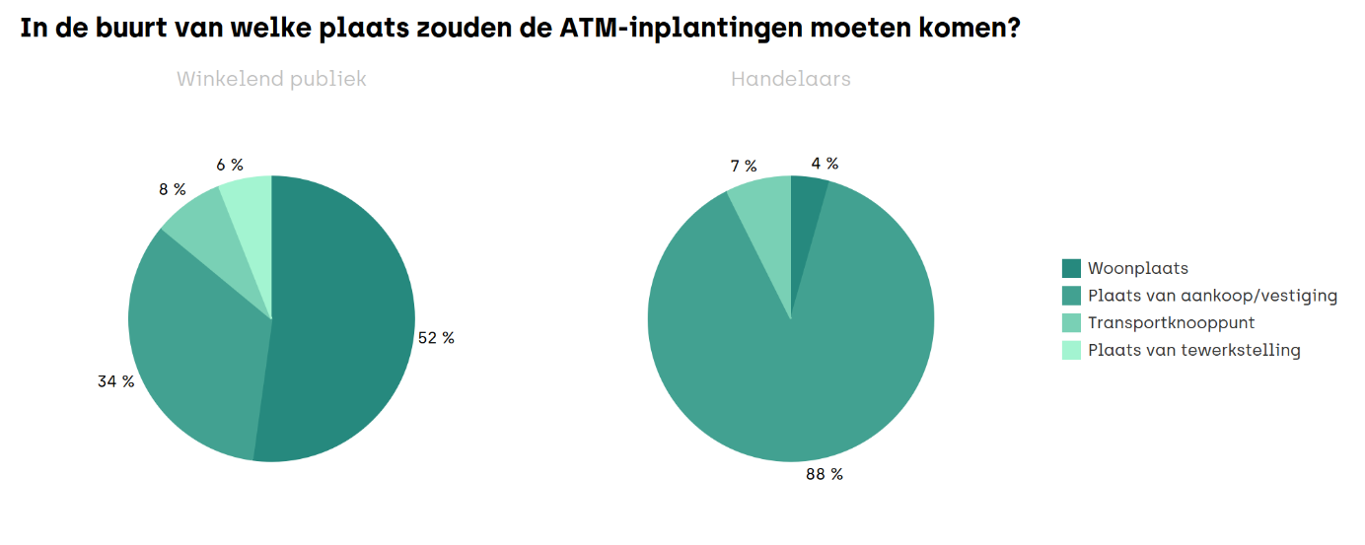
Op de tweede plaats, met een score van 34%, worden de aankoopplaatsen vermeld. Tijdens het onderzoek voegden de respondenten vaak toe dat het relevant is om over een geldautomaat te beschikken op de plaats waar ze van plan zijn geld uit te geven (winkelcentrum, plaats waar een markt wordt gehouden, tijdelijke festiviteit, enz.). Afgezien van de wens om een geldautomaat dicht bij huis te hebben, lijkt dit resultaat relevant in het licht van de observaties met betrekking tot uitgavenpatronen die eerder in de enquête werden beoordeeld. Winkels zijn namelijk de plaatsen waar de meeste respondenten hun contant geld gebruiken.
Hierbij dienen we wel de kanttekening te maken dat de resultaten enigszins variëren in functie van de categorie van bevraagden. Terwijl een locatie dicht bij huis de voorkeur geniet van ouderen, staat een locatie op de plaats van aankoop op de eerste plaats bij jongere mensen, vooral bij degenen die niet vaak contant geld bij zich hebben. Dit resultaat kan zeker worden verklaard door het feit dat ze toegang willen hebben tot een geldautomaat in de weinige situaties waarin ze contant geld nodig zouden hebben.
De plaats van aankoop staat ook op de eerste plaats voor de bevraagde ondernemers-handelaars. Bijna alle respondenten (89%) willen graag geldautomaten in de buurt van hun vestiging. Op dit punt ligt de kwestie van het storten van geld voor de hand, maar er is nog een andere factor waar ondernemers aan denken: hoe vaak klanten de automaten gebruiken. Als je in de buurt van een geldautomaat bent, betekent dit namelijk dat er veel winkelend publiek komt en gaat, waardoor winkeliers de kans krijgen om ze in hun winkel te zien.
In het licht van deze resultaten en gezien de observaties die al doorheen de studie geformuleerd werden, lijkt het erop dat de locaties die voorrang moeten krijgen als onderdeel van een herconfiguratie van het netwerk van geldautomaten, de locaties binnen de handelsruimten zijn. Deze keuze is niet alleen een goed compromis tussen de wensen van het winkelende publiek en de detailhandelaars, maar is ook relevant in het licht van de federale overeenkomst (waarin de noodzaak wordt aangehaald om voorrang te geven aan locaties met een economische activiteit) en de huidige uitrol van het netwerk, dat historisch gezien voorrang geeft aan deze ruimten. Hoewel een wandeling van tien minuten (d.w.z. een retourtje van twintig minuten) te lang kan zijn vanuit de woonplaats, lijkt deze wandeling geschikt voor de handelsruimten waar mensen rondlopen en niet speciaal een uitstapje naartoe maken om geld op te nemen. We moeten nu nagaan of het haalbaar en gepast is om criteria op te stellen die vereisen dat ATM-inplantingen in deze ruimten worden gevestigd.
Hierbij dient opgemerkt dat er nog een laatste element is dat deze gehele denkoefening ondersteunt, aangezien de vragenlijst die aan het winkelende publiek en de handelaars werd voorgelegd, eindigt met een eenvoudige vraag: zou een verbetering van het netwerk van geldautomaten ervoor zorgen dat u de automaten meer zou gebruiken? Deze vraag werd positief beantwoord door de meeste mensen die tijdens de twee campagnes werden ondervraagd, wat het nut van het testen van de beste afstemming tussen het netwerk van geldautomaten en de behoeften van gebruikers versterkt. Bovendien blijkt uit bovenstaande observaties dat de gebruiksfrequentie van geldautomaten samenhangt met het belang van deze dienst. Men mag er daarom terecht van uitgaan dat een toename van het aanbod van geldautomaten in de handelsruimten ervoor zou zorgen dat ze vaker worden gebruikt en, over het geheel genomen, een groter gebruik van het netwerk van geldautomaten mogelijk zou maken en zeker de winstgevendheid van de automaten zou garanderen.
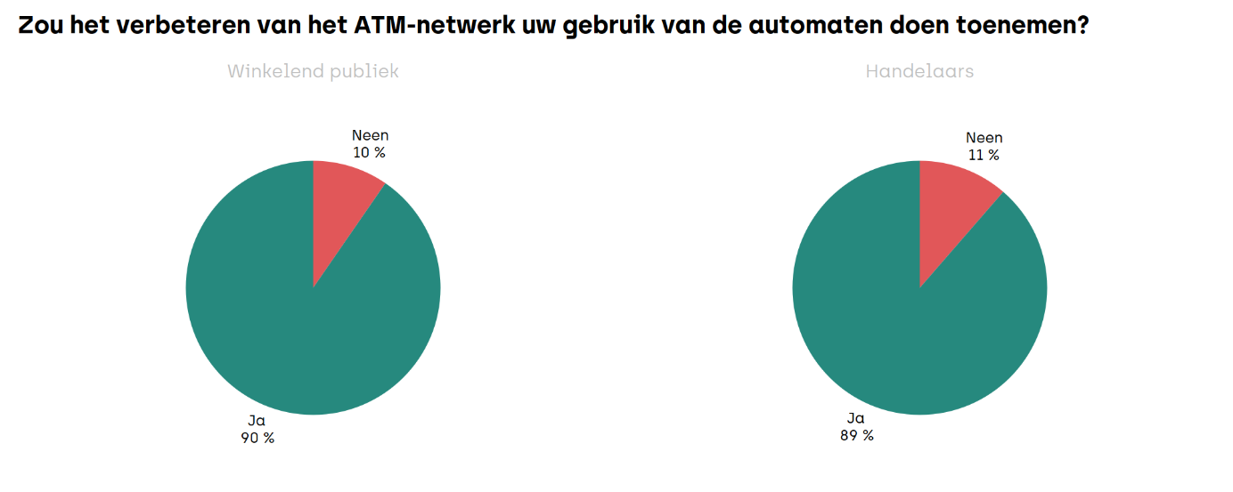

Federale criteria die kunnen worden aangepast aan het commerciële aanbod
Voorstellen om een commerciële component toe te voegen aan de federale overeenkomst betekent eerst en vooral nagaan of het huidige netwerk van automaten overeenstemt met het aanbod van verkooppunten in Brussel. Door deze oefening te maken, kunnen we niet alleen bepalen of het commerciële weefsel al goed wordt bediend, maar kunnen we ook denkpistes identificeren om de criteria te definiëren die in de overeenkomst moeten worden opgenomen. Om hierbij te helpen, kan het gewestelijke commerciële aanbod worden beoordeeld aan de hand van de inventaris van verkooppunten en de inventaris van marktplaatsen die hub.brussels beheert.
Wat de inventaris van verkooppunten betreft, beschikt het Agentschap over een volledige lijst van vestigingen in het Brussels Hoofdstedelijk Gewest en die het jaarlijks bijwerkt. Concreet wordt elk handelslokaal in Brussel - al dan niet bewoond - opgenomen in de inventaris, samen met informatie over de locatie (adres en geografische coördinaten), de merknaam, de soorten producten en diensten die het verkoopt (gedefinieerd volgens een hiërarchische nomenclatuur met drie niveaus), enzovoort. In totaal worden de analyses van hub.brussels gevoed door meer dan 25.000 gebouwen, waardoor deze activiteitensector kan worden gevolgd. Voor deze verkennende oefening wordt een uittreksel van 01/01/2023 gebruikt en worden alleen bezette lokalen weerhouden. Daar zijn er ongeveer 22.000 van, die 86% van het gewestelijke handelsaanbod vertegenwoordigen.
De vestigingen in de inventaris kunnen worden samengevoegd en geanalyseerd op het niveau van de handelskernen. Een handelskern is een concentratie van verkooppunten die voldoen aan bepaalde criteria van dichtheid en grootte. Dit is de enige analyse-eenheid waarvan de territoriale indeling specifiek geldt voor de handel. Bovendien maakt deze indeling het mogelijk om synthetische indicatoren te construeren waarmee vergelijkingen gemaakt kunnen worden tussen handelsruimten, ongeacht hun grootte. Het winkelaanbod in het Brussels Hoofdstedelijk Gewest is gestructureerd in 123 kernen, waar 65% van de actieve winkels gevestigd is (de rest wordt beschouwd als een "diffuus aanbod"). Hun locaties en perimeters zijn te vinden in Bijlage 1.
Wat de marktpleinen betreft, dit zijn plaatsen waar wekelijkse markten worden gehouden in openbare ruimtes. De inventaris van hub.brussels bevat dus geen locaties waar minder frequente evenementen plaatsvinden (zoals Winterpret) of privé-evenementen (met uitzondering van de Markt van de Slachthuizen). Voor elke marktplaats worden de "markttijden" aangegeven, d.w.z. de dagen waarop de markt geopend is. Elk moment geeft informatie over het schema, het aantal aanwezige kramen, de totale commerciële mix uitgesplitst per hoofdcategorie, enz. Voor deze verkennende oefening wordt voornamelijk de locatie van de marktplaatsen gebruikt. Indien nodig kan de omvang van de markt (aantal kramen) worden besproken. Voor deze gegevens wordt een uittreksel gebruikt dat is bijgewerkt tot 31/10/2023.

Analyse van de toegankelijkheid
Het aanpassen van het toegankelijkheidscriterium aan het commerciële aanbod is een vrij eenvoudige oefening, aangezien het gaat om het hergebruiken van de zone die gedefinieerd werd om de dekkingsgraad van de bevolking te beoordelen (situatie op 31/12/2022) en het observeren van het aandeel van het commerciële aanbod dat zich daarbinnen bevindt. Net als de Brusselaars worden bijna alle handelszaken in het Brussels Hoofdstedelijk Gewest bestreken door het ATM-netwerk. Slechts 65 verkooppunten bevinden zich op meer dan twee kilometer van een automaat, wat overeenkomt met minder dan 1% van het aanbod dat voor dit boekjaar in aanmerking werd genomen.
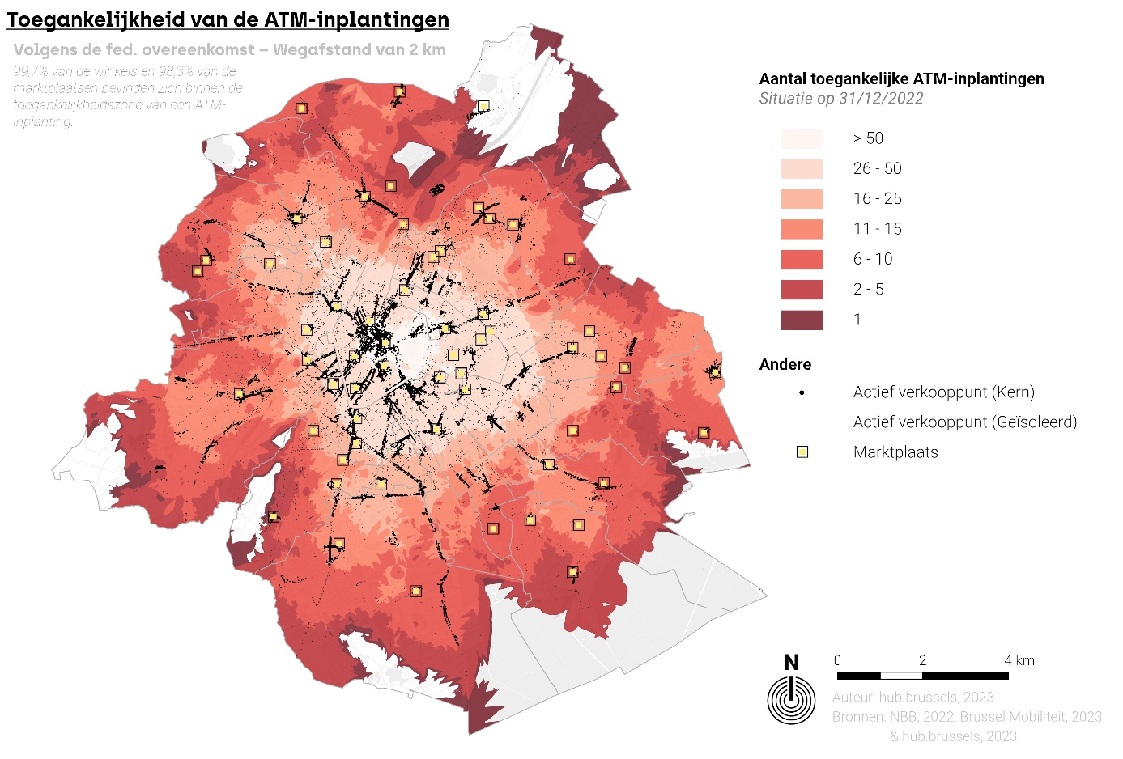
Hoewel sommige verspreid liggen over de randen van het Gewest, is er een concentratie van niet-bediende vestigingen in het Noorden, meer bepaald in de wijk Vekemans. Dit is de enige handelskern waar de meeste verkooppunten en de markt niet worden gedekt door een geldautomaat. Dus zelfs als het grootste deel van het commerciële aanbod wordt bediend door het netwerk van geldautomaten op basis van de criteria van de federale overeenkomst, kan worden benadrukt dat een handelskern niet profiteert van de bancaire dienst.
Net als bij de verwerkingen van de bevolkingsvolumes, is het ook mogelijk om de locatie van het winkelaanbod te bekijken in verhouding tot de overlappingsgebieden tussen de verschillende toegankelijkheidszones. Deze oefening toont aan dat het ATM-netwerk een ruimtelijke dekking biedt die beter aangepast is aan de verdeling van de commerciële activiteit dan aan de verdeling van de bevolking. Zo is 10% van de handelszaken gevestigd in de best bediende ruimte van het grondgebied (meer dan 50 ATM-sites op minder dan twee kilometer afstand), terwijl slechts 1% van de Brusselse bevolking in deze zone woont. Dit aandeel nadert de 70% als we kijken naar de ruimte met meer dan vijftien toegankelijke ATM-inplantingen (45% van de bevolking) en meer dan 95% in de ruimten die door meer dan vijf sites bestreken worden.
Aantal ATM-inplantingen op minder dan 2 km afstand | Commercieel aanbod in activiteit (01/01/2023) |  | Marktplaatsen (31/10/2023)
 | Aantal handelszaken | % | Aantal | %
0 | 65 | 0,3% | 1 | 1,7%
1 | 62 | 0,3% | 0 | 0,0%
2 - 5 | 576 | 2,6% | 2 | 3,3%
6 - 10 | 2.673 | 12,2% | 13 | 21,7%
11 - 15 | 3.807 | 17,4% | 12 | 20,0%
16 - 25 | 4.140 | 18,9% | 10 | 16,7%
26 - 50 | 8.293 | 37,8% | 20 | 33,3%
> 50 | 2.301 | 10,5% | 2 | 3,3%
Algemeen totaal | 21.917 | 100,0% | 60 | 100,0%

Terwijl uitgaan van een afstand van twee kilometer het mogelijk maakt om het grootste deel van het winkelaanbod te bedienen, is het nu tijd om de kwaliteit van de opnamedienst te controleren wanneer een loopafstand van tien minuten in acht wordt genomen, d.w.z. een afstand die beter is aangepast aan de behoeften van de gebruikers van de stad. Logischerwijs laat deze oefening een vermindering zien van het aandeel handelszaken dat zich binnen een toegankelijkheidszone bevindt. Aan de andere kant stijgt dit percentage tot 85% van de actieve vestigingen. Als we een onderscheid maken tussen de in kernen gestructureerde verkooppunten en de rest van het aanbod, bevindt 93% van de handelszaken gelegen in een kern zich op minder dan tien minuten lopen van een ATM-site en bedraagt dat percentage 69% voor het diffuse aanbod.
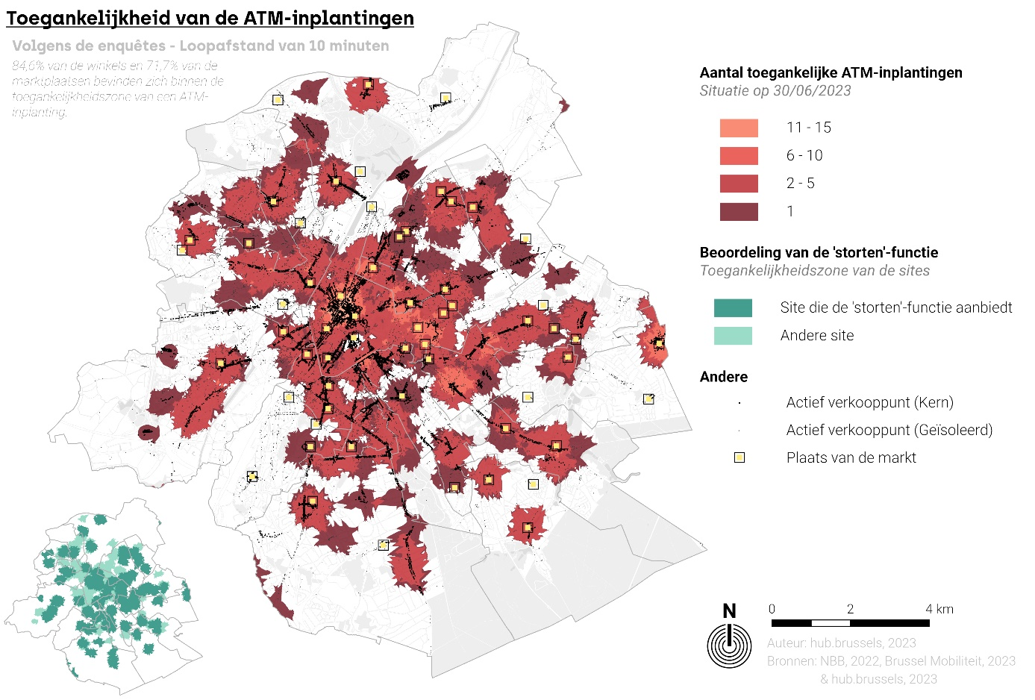
Uit deze vaststellingen blijkt dat het in een context van netwerkherschikking niet ondenkbaar is om te suggereren dat de federale overeenkomst zou moeten eisen dat het toekomstige ATM-netwerk een aanzienlijk deel van het commerciële aanbod bestrijkt. Door de locaties te optimaliseren, zou het zeker mogelijk zijn om 90% van de actieve winkels en bijna alle in een kern gelegen vestigingen op minder dan tien minuten stappen te bedienen. Aangezien 2021 een referentiejaar is voor het behoud van de dekking van het toekomstige netwerk, lijkt het bovendien gepast om te suggereren dat het commerciële aanbod, althans het in kernen gestructureerde aanbod, eveneens in aanmerking moet worden genomen bij deze vergelijkende oefening.
Hoewel het sedentaire winkelaanbod goed wordt bestreken door het netwerk van automaten, is dat niet het geval voor de ambulante handelaars, aangezien 17 marktplaatsen geen geldautomaat hebben op minder dan tien minuten loopafstand. Met uitzondering van de markt op de Antwerpsesteenweg in Masui (Brussel), die meer dan honderd kramen telt, zijn de meeste van deze niet-afgedekte pleinen de thuisbasis van kleine markten (minder dan 30 kramen) zoals de markt Sint-Aleidis (Sint-Pieters-Woluwe), de Aartshertogenmarkt (Watermaal-Bosvoorde) of de markt Sint-Antonius voorplein (Vorst). Hoewel het noodzakelijk lijkt om dit gebrek aan dienstverlening te compenseren, moet de relevantie van het inplanten van een ATM-site worden beoordeeld in het licht van de terugkerende marktmomenten, vooral wanneer deze beperkt van omvang zijn en zich bevinden in een gebied met weinig handelszaken en/of een lage bevolkingsdichtheid. Bijgevolg lijkt het toevoegen van een criterium met betrekking tot de marktplaatsen aan de federale overeenkomst niet relevant.
Er is nog een laatste element dat in deze oefening moet worden gewaardeerd: de 'storten'-functie. Als we een onderscheid maken bij de 10-minutenbereikbaarheidszones tussen de sites waar er geld gestort kan worden en de rest van het netwerk, zien we dat er een groter gebrek aan dienstverlening is in de noordwestelijke helft van het grondgebied dat wordt bestreken door toestellen die deze functie aanbieden. Het gaat onder meer om de wijken Kuregem, Brabant en het centrum van Sint-Jans-Molenbeek en Sint-Maria, die geen sites met 'storten'-functie in de buurt hebben. In totaal wordt 77% van de verkooppunten in de buurt van een ATM gedekt door de 'storten'-functie. Meer in het algemeen, als we kijken naar het hele scala aan verkooppunten, bevindt 65% van de actieve vestigingen zich op minder dan tien minuten lopen van een geldautomaat waar contant geld kan worden gestort (dit cijfer stijgt tot 73% als we ons richten op het in kernen gestructureerde aanbod). Gezien de waargenomen verschillen lijkt het erop dat een op percentages gebaseerd criterium niet het meest relevante is. In feite is het logischer dat de federale overeenkomst een criterium zou bevatten dat gebaseerd is op uitrustings- of beschikbaarheidsbegrippen. Dit punt zal daarom op een later tijdstip worden besproken.

Analyse van de beschikbaarheid
Terwijl het toegankelijkheidscriterium in zijn huidige vorm gemakkelijk is om te zetten naar het commerciële aanbod, is dit niet het geval voor het beschikbaarheidscriterium. Hoe kunnen we namelijk de beschikbaarheid van het netwerk ten opzichte van het commerciële weefsel beoordelen? Welke territoriale indeling moet worden gebruikt? Boven welke waarde kan de beschikbaarheid als voldoende worden beschouwd? Dit zijn slechts enkele van de vragen die de volgende analyses moeten proberen te beantwoorden.
Het lijkt daarbij aangewezen om na te denken over een aanpassing van het beschikbaarheidscriterium in de federale overeenkomst (bevolkingsvolume per toestel) aan de commerciële activiteit. Voor dit doel wordt het aantal actieve vestigingen als analyse-eenheid gebruikt. Op gewestelijk en gemeentelijk niveau zijn er om te beginnen gemiddeld 46 handelszaken per toestel of 96 verkooppunten per inplanting actief. Opnieuw varieert de dichtheid van het netwerk sterk tussen de 19 gemeenten, hoewel er enkele verschillen zijn met de waarnemingen over de bevolking.
Gemeente | Aantal inplantingen | Aantal toestellen | Aantal actieve verkooppunten | Aantal verkooppunten per inplanting | Aantal verkooppunten per toestel
Anderlecht | 16 | 36 | 2.022 | 126 | 56
Oudergem | 9 | 15 | 396 | 44 | 26
Sint-Agatha-Berchem | 3 | 7 | 278 | 93 | 40
Brussel | 43 | 80 | 5.904 | 137 | 74
Etterbeek | 21 | 41 | 892 | 42 | 22
Evere | 6 | 15 | 413 | 69 | 28
Vorst | 1 | 2 | 504 | 504 | 252
Ganshoren | 3 | 3 | 231 | 77 | 77
Elsene | 21 | 54 | 2.320 | 110 | 43
Jette | 8 | 23 | 628 | 79 | 27
Koekelberg | 2 | 3 | 220 | 110 | 73
Sint-Jans-Molenbeek | 13 | 25 | 1.220 | 94 | 49
Sint-Gillis | 10 | 24 | 1.395 | 140 | 58
Sint-Joost-ten-Node | 8 | 15 | 543 | 68 | 36
Schaarbeek | 18 | 36 | 2.113 | 117 | 59
Ukkel | 20 | 41 | 1.384 | 69 | 34
Watermaal-Bosvoorde | 5 | 8 | 213 | 43 | 27
Sint-Lambrechts-Woluwe | 12 | 26 | 765 | 64 | 29
Sint-Pieters-Woluwe | 10 | 19 | 476 | 48 | 25
Totaal | 229 | 473 | 21.917 | 96 | 46

Sint-Gillis en Elsene behoren bijvoorbeeld tot de best uitgeruste gemeenten in termen van bevolking (respectievelijk 2e en 4e op de indicator), maar niet in termen van winkelaanbod (14e en 11e). Dit komt door de concentratie van commerciële activiteiten in de Vijfhoek en de eerste kroon. Samen met de stad Brussel profiteren Sint-Gillis en Elsene van een groot commercieel weefsel dat is aangepast aan een grotere vraag dan de lokale bevolking (werknemers, toeristen, studenten, enz.). Het is dan ook niet verrassend dat ze minder goed presteren wanneer de beschikbaarheid wordt beoordeeld op basis van het commerciële aanbod.
Enkele gemeenten ervaren het tegenovergestelde fenomeen en stijgen op de ranglijst. Het gaat voornamelijk om gemeenten in de tweede kroon waarvan het commerciële aanbod onderontwikkeld is in verhouding tot hun bevolking (Watermaal-Bosvoorde, Oudergem, Evere, die respectievelijk acht, zes en vijf plaatsen stijgen tussen de twee ranglijsten). De weinige geldautomaten in hun gebied hebben dan ook een positief effect op de indicatorwaarden die voor het commerciële aanbod zijn berekend.
Hoewel deze eerste resultaten tot nadenken stemmen, lijkt het gepast om de analyse verder te zetten door verwerkingen op een fijnere schaal te verrichten die beter geschikt is voor de observatie van de handel: de handelskernen. Er zijn twee redenen voor deze methodologische keuze. Ten eerste stelt de federale overeenkomst dat de ATM-sites bij voorkeur gevestigd moeten worden op "strategische locaties met een economische activiteit". Vervolgens stelt ze drempelwaarden vast voor haar toegankelijkheids- en beschikbaarheidscriteria op basis van de bevolkingsdichtheid (stedelijke, halfstedelijke en plattelandsgebieden). Het lijkt dan ook zinvol om dit concept van dichtheid aan te passen door ons te focussen op de analyse van de ruimten waarin het commerciële aanbod geconcentreerd is.
Zodoende wordt er een telling van de ATM-inplantingen uitgevoerd binnen elke handelsruimte, binnen de perimeter ervan of binnen 100 meter van haar grenzen. Deze eerste verwerking omvat twee methodologische aanpassingen die verschillen van de analyses die de NBB uitvoerde bij de bevolking. Ten eerste wordt het werken in termen van het aantal ATM-inplantingen in plaats van het aantal apparaten verklaard door de noodzaak om een meeteenheid te vinden die vergelijkbaar is met die welke wordt gebruikt in de inventaris van hub.brussels: het handelslokaal. De ATM-inplanting lijkt namelijk beter aan te sluiten bij dit concept van lokaal dan het aantal toestellen dat een notie van volume impliceert. Verder kunnen we aannemen dat iemand die een handelswijk bezoekt, vooral geïnteresseerd is in het aantal opnamepunten in de buurt en niet zozeer in het aantal toestellen.
De tweede aanpassing betreft de ruimte waarbinnen de inplantingen worden geteld. Het lijkt gepaster om rekening te houden met de directe omgeving van een kern in plaats van de strikte perimeter ervan. Het is zelfs niet ongebruikelijk dat een klant een handelsruimte betreedt vanaf een nabijgelegen parkeerplaats of halte van het openbaar vervoer en dan denkt dat hij vanaf die locatie al in de kern aanwezig is. Om rekening te houden met de invloed van deze nabije omgeving is een perimeter van honderd meter rond elke kern getrokken. Hierbij dient opgemerkt dat deze methodologische keuze ertoe kan leiden dat een ATM-inplanting voor verschillende nabijgelegen kernen wordt meegeteld. Dit is met name het geval in de Vijfhoek waar de kernen aan elkaar grenzen en men zich geheel natuurlijk van de ene handelsruimte naar de andere begeeft. Het lijkt bijvoorbeeld relevant om te overwegen dat een ATM-inplanting die zich aan de rand van de kern "Nieuwstraat" bevindt, ten goede zou kunnen komen aan de kernen Vismet of Dansaert als deze zich daar dicht genoeg bij bevindt.
Van alle sites gelegen in Brussel of de onmiddellijke omgeving ervan (situatie op 31/12/2022 uitgegeven door de NBB), zijn er 190 inplantingen gelegen binnen de perimeter van één van de 123 handelskernen (189 Brusselse site en één Vlaamse site, gelegen in Kraainem en opgenomen in de perimeter van de kern Stockel). Hiervan bevinden er zich 30 tegelijkertijd binnen de perimeter van twee of drie handelskernen (voornamelijk in het centrum van het Gewest). Omgekeerd liggen 40 Brusselse inplantingen buiten de grenzen van een handelskern. Dit zijn voornamelijk ATM's in metrostations die meer residentiële zones bedienen, in zones met een concentratie van kantoorruimten en instellingen (Wetstraat, Louizalaan, enz.) of in gestructureerde handelsruimten die echter te klein zijn om als kernen te worden beschouwd (bijv. Guido Gezelleplein in Ganshoren).
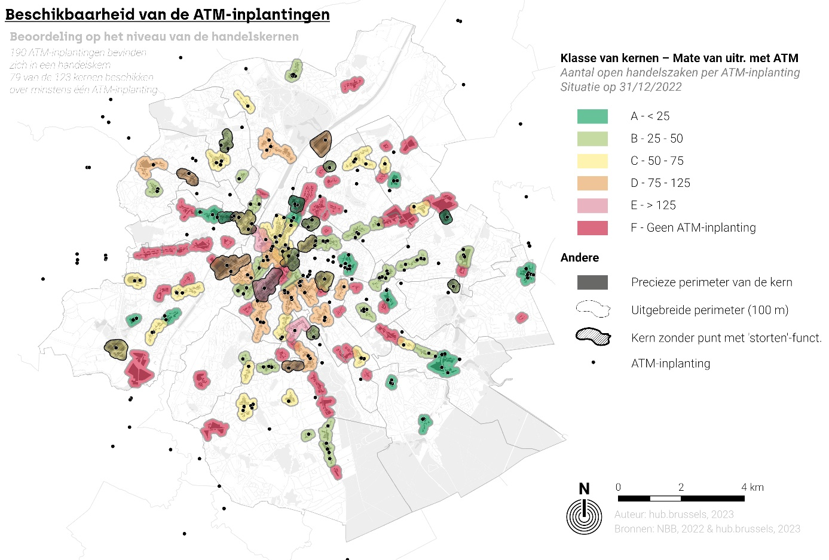
Gemiddeld zijn er 1,5 inplantingen per handelskern, maar achter dit cijfer gaan grote contrasten schuil. Sommige kernen hebben tot tien sites (Nieuwstraat en Grote Markt), terwijl andere helemaal geen ATM's binnen hun perimeter hebben. Er zijn 44 van deze niet-bediende kernen, die meer dan een derde van de handelsruimten in Brussel vertegenwoordigen en goed zijn voor 16% van het in een kern gestructureerde handelsaanbod. Terwijl de meeste hiervan handelsruimte van een beperkte grootte zijn (Brugmannplein in Elsene, de commerciële zone rond het Weststation in Sint-Jans-Molenbeek, enz.), merken we een verrassend gebrek aan dienstverlening op in de Zavelwijk in het centrum van Brussel.
Om het federale criterium voor de beoordeling van de beschikbaarheid van de toestellen in functie van de bevolking aan te passen, wordt voor elke handelskern een ATM-uitrustingsindicator gecreëerd en berekend. Deze deelt het aantal actieve verkooppunten in een handelsruimte door het aantal ATM-inplantingen in diezelfde ruimte. Deze indicator geeft dus informatie over het aantal instellingen dat een ATM-site "bedient" en laat goede resultaten zien als de waarden laag zijn.
Van de 79 met ATM's uitgeruste handelskernen variëren de verkregen waarden van 6,5 tot meer dan 350 handelszaken voor een ATM-inplanting. De kernen met lage waarden - en dus goed uitgerust met een of meerdere ATM-sites - zijn hoofdzakelijk handelsruimten met grote oppervlakten en een beperkt aantal verkooppunten (Woluwe shopping Cora, Vivespark in Anderlecht of Sint-Michiel in Etterbeek). Omgekeerd zijn de kernen met waarden van meer dan 100 verkooppunten per site vooral traditionele handelsruimten zoals de Baljuwwijk in Elsene, de Marollen in Brussel of het centrum van Sint-Gillis.
Op gewestelijk niveau lijkt er geen duidelijke trend te zijn tussen de verschillende delen van het grondgebied. Het enige element dat de afwezigheid van toestellen in bepaalde zones kan verklaren, is het netwerk van bankkantoren zelf en de erfenis van de strategieën die de verschillende operatoren in de loop der tijd hebben ontwikkeld. De kernen die niet zijn uitgerust met ATM's zijn namelijk ofwel handelsruimten waar sinds 1997 a priori geen bank meer is geweest (Stalle-Calevoet, COOVI, Groene Jager, enz.), of plaatsen waar alle aanwezige kantoren geleidelijk aan werden gesloten. Voor deze laatste is het beste voorbeeld de vijf kernen van de Ninoofsesteenweg (van de Hertogin van Brabantplaats tot de gewestgrens), die in 1997 negen banken huisvestten en nu vier filialen tellen die behoren tot de grote banken die verbonden zijn met Batopin en die geen opnametoestellen meer aanbieden.
Voorts zijn er nog twee laatste aandachtspunten bij het beoordelen van de uitrusting van de handelskernen. Ten eerste is de oefening gebaseerd op de bestaande situatie zoals verstrekt door de NBB (31/12/2022), aangezien deze verwerkingen nodig waren om de nuttige quota te bepalen voor de enquêtes op het terrein. Als we de resultaten bijwerken aan de hand van de door hub.brussels geregistreerde situatie (30/06/2023), worden 24 kernen beïnvloed door de wijzigingen in het netwerk (gesloten, ontoegankelijk of nieuwe sites). Terwijl er in sommige van deze kernen sprake is van een beperkte daling van hun uitrustingsgraad, met waarden van minder dan 50 vestigingen per site (Sint-Michiel, Stockel of het Keymplein), hebben andere een aanzienlijk verlies geleden (met name Bara, Naamsepoort en Spiegel, waar de uitrustingsgraad is gestegen tot meer dan 200 actieve handelszaken per ATM-site). Voor drie andere kernen heeft het verdwijnen van de ATM-inplantingen geleid tot een totaal verlies van de geldopnamedienst binnen hun perimeter (Ster-Coghen, Sint-Job en Belgica). Tot slot betekent de komst van de vier nieuwe Batopin-inplantingen dat de Brabantwijk een eigen site krijgt en dat twee andere kernen worden versterkt (De Jacht en Noordstation).
Het tweede op te merken element betreft de beoordeling van de 'storten'-functie binnen de kernen. Van de 190 inplantingen binnen de uitgebreide perimeter van een kern, bieden 106 de mogelijkheid om contant geld te storten bij de toestellen. Deze 106 sites zijn verspreid over 61 handelskernen die minder dan de helft van de 123 handelsruimten van het Gewest vertegenwoordigen. Als we de 44 kernen die niet over toestellen beschikken niet meerekenen, gaat het om 18 kernen die met ATM's uitgerust zijn die echter geen stortingen toestaan. Onder hen vallen enkele grote wijken op zoals de Marollen, Kuregem en het centrum van Sint-Jans-Molenbeek.
Deze eerste verwerkingen tonen aan dat het mogelijk is om het beschikbaarheidscriterium van de federale overeenkomst om te zetten naar het commerciële aanbod, mits enkele methodologische aanpassingen. Aan de andere kant is er altijd de kwestie van de beschikbaarheidsdrempel, een essentieel element bij het definiëren van een locatiecriterium. Want hoewel het ideaal zou zijn als alle kernen uitgerust zouden zijn met een ATM-site, moet de vraag gesteld worden of dit haalbaar is met het huidige netwerk? Vanaf welke waarde kan de beschikbaarheid als (on)toereikend beoordeeld worden? Welke kernen moeten hun aanbod aan ATM-sites vergroten en welke moeten het verkleinen? De informatie die werd verzameld tijdens de opnemingen en enquêtes op het terrein kan enig licht werpen op deze vraag.
Voor de opneming van de sites die door hub.brussels werd uitgevoerd, had de evaluatie van de aanwezigheid van wachtrijen al aangetoond dat er voor een vergelijkbare inplanting meer wachtende personen waren in de handelsruimten dan elders. Als we de analyse verder verfijnen op basis van de mate waarin de kernen met ATM's uitgerust zijn, komt er een nieuw element naar voren: het aandeel van de sites met een wachtrij neemt toe naarmate de mate waarin de handelskern met ATM's is uitgerust afneemt. Zo merken we op dat bijna 70% van de sites gelegen in de best uitgeruste kernen (klassen A en B) geen wachtrijen heeft. Dit aandeel neemt geleidelijk aan af tot 33% in de kernen met de minste dekking.
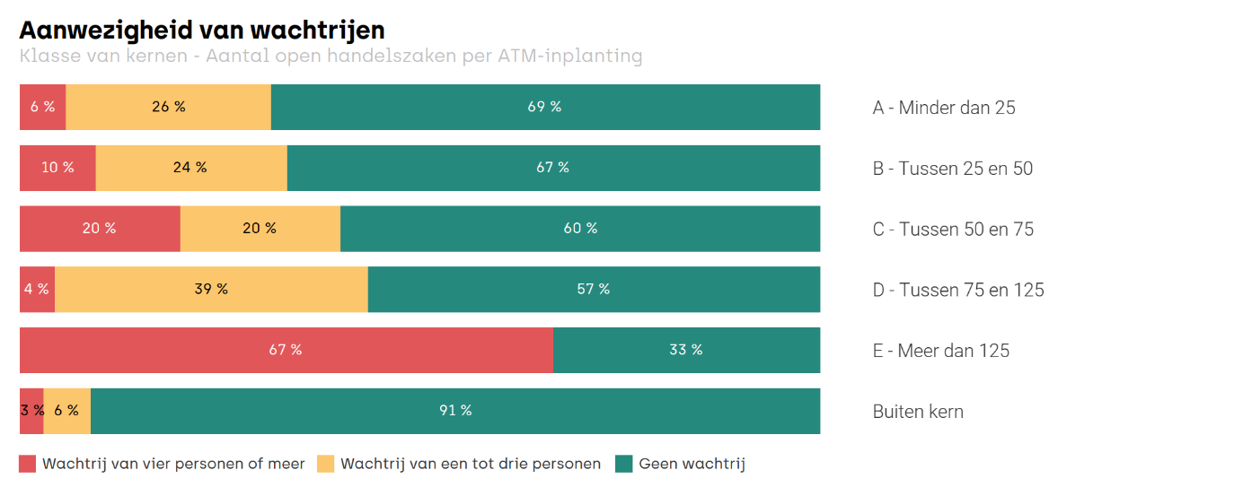
Wat de enquêtes betreft, werpt de vraag met betrekking tot de tevredenheid over het automatennetwerk enig licht op de zaak. Uit observaties bleek dat de tevredenheid onder het winkelende publiek en de ondernemers-handelaars laag was. Anderzijds neemt diezelfde tevredenheid af naarmate de mate van uitrusting lager is (of zelfs onbestaand) in de kernen. Voor het winkelende publiek bedraagt het tevredenheidspercentage in het algemeen 47%, maar daalt het naar 35% en 33% voor de weinig tot niet-uitgeruste kernen (klassen E en F). Voor de handelaars bedraagt het algemene percentage 28% en evolueert dit naar 11% en 16% voor dezelfde klassen van kernen. In beide enquêtes is er een duidelijke sprong te merken tussen de klassen van kernen D en E.
Vertrekkende vanuit deze observaties kunnen we concluderen dat een uitrustingspercentage van 125 vestigingen voor een ATM-site een interessante denkpiste zou kunnen zijn om een beschikbaarheidsdrempel te definiëren die is aangepast aan het commerciële aanbod. Om na te gaan of dit voorstel zinvol is, moeten we de toepassing van dit criterium op het Brusselse netwerk beoordelen. Hiervoor wordt de volgende oefening uitgevoerd:
- Plaatsing van ten minste één site per handelskern;
- Verhoging van het aantal inplantingen dat nodig is voor elke kern om de drempel tussen 50, 75 of 125 actieve vestigingen per site te overschrijden (het testen van verschillende drempels stelt ons in staat om te zien of het mogelijk is om een betere uitrustingsgraad voor te stellen dan degene met de waargenomen sprongen);
- Behoud van de sites gelegen buiten de handelskernen.
Op het eerste gezicht lijkt een minimumuitrustingspercentage van 125 handelszaken per site al moeilijk voor het geheel van de handelskernen van het Gewest, aangezien er 184 sites nodig zouden zijn, d.w.z. in totaal 15 extra sites in vergelijking met de door hub.brussels vastgestelde situatie. Deze eerste schatting houdt echter geen rekening met de overlappingen tussen de kernen. In de wetenschap dat er zich een dertigtal sites binnen de perimeter van verschillende kernen bevinden, is het wellicht mogelijk om een netwerk van 184 sites op te zetten als de inplantingen zodanig worden gesitueerd dat ze verschillende handelsruimten bedienen.
Locatie van de ATM-sites | Bestaande toestand |  | Geplande situatie
 | NBB - 31/12/2022 | hub.brussels - 30/06/2023 | 125 handelszaken per site | 75 handelszaken per site | 50 handelszaken per site
Handelskern | 189 | 169 | 184 | 244 | 347
Geïsoleerd | 40 | 34 | 34 | 34 | 34
Totaal | 229 | 203 | 218 | 278 | 381
Verschil | - | - | + 15 | + 75 | + 178

Aan de andere kant lijkt het duidelijk dat het onmogelijk is om een betere uitrustingsgraad in alle kernen voor te stellen (75 of 50 actieve handelszaken per ATM-site), vooral in een context van inkrimping van het netwerk. Alleen al bij de volgende drempel zouden er namelijk 75 extra sites nodig zijn om een gelijkwaardige uitrusting te verzekeren.
Hoewel de federale overeenkomst de aanwezigheid van een ATM-site in elke gemeente en een aantal geldautomaten in verhouding tot het aantal inwoners vereist, tonen de hier uitgevoerde analyses dus aan dat het perfect mogelijk is om deze criteria over te dragen naar het in kernen gestructureerde commerciële aanbod. Door in elk van deze kernen een minimum van één site op te leggen en het aantal inplantingen te verhogen in stappen van 125 actieve handelszaken, is het mogelijk om alle dichtbevolkte handelsruimten uit te rusten zonder daarmee de omvang van het huidige netwerk aanzienlijk te vergroten.
Hierbij dient opgemerkt dat de kwestie van het storten niet aan de orde is gekomen. Toch lijkt het gepast om ervoor te zorgen dat er in elke handelskern ten minste één site is die deze functie aanbiedt, al was het maar om te garanderen dat handelaars van deze dienst gebruik zouden kunnen maken. Als we mogelijke overlappingen tussen de kernen uitsluiten, zijn er dus 123 sites die gebruikers de mogelijkheid zouden moeten bieden om hun contant geld te storten. Door voor dit voorstel te kiezen, zou meer dan 60% van de sites uitgerust zijn, waardoor de drempels van de federale overeenkomst gehaald zouden worden. Hierbij dienen we wel de kanttekening te maken dat sommige handelskernen uitgestrekt zijn (Naamsepoort, de Marollen, het centrum van Sint-Gillis, enz.) en dat het beter zou zijn om het aantal sites waar stortingen verricht kunnen worden te vergroten, met name om het aantal verplaatsingen van de ondernemers te beperken en zo hun veiligheid bij het uitvoeren van deze operatie te garanderen. Bij gebrek aan empirische gegevens over dit onderwerp is het echter moeilijk om deze kwestie verder te onderzoeken.
Voorts is er ook de kwestie van het aantal toestellen dat er op elke site aanwezig dient te zijn. Uit de analyse van het beschikbaarheidscriterium dat door de federale overeenkomst is vastgelegd, blijkt dat er 497 toestellen nodig zijn opdat het Brussels Hoofdstedelijk Gewest onder de drempel van 2.500 inwoners/ATM zou zakken. Maar nogmaals, het is moeilijk om de toestellen aan de verschillende sites toe te wijzen zonder empirische gegevens die ons in staat stellen om het potentiële gebruik ervan te beoordelen.

Een verwachte situatie met een betere dienstverlening aan de Brusselaars
Nu de vorige twee hoofdstukken het mogelijk hebben gemaakt om de behoeften van de gebruikers van de stad te objectiveren en hieraan aangepaste inplantingscriteria te formuleren, is het tijd om deze toe te passen op het gewestelijke grondgebied. Concreet betekent dit dat het netwerk opnieuw moet worden geconfigureerd door locaties over het hele grondgebied toe te voegen en te verwijderen om de "geplande" ruimtelijke dekking te beoordelen. Daartoe werden de volgende stappen gezet:
- De Batopin-sites die a priori als permanent zijn bedoeld, blijven behouden;
- Voor de kernen die hun aantal sites moeten inkrimpen, worden in eerste instantie de inplantingen van BNP Paribas Fortis, ING, Belfius en KBC/CBC gesloten, omdat de sluiting ervan voorzien is zodra er een Batopin-site komt; als andere sites moeten worden gesloten, worden de minst gunstige locaties geschrapt (d.w.z. die met de minste verkooppunten of die te dicht bij een behouden site gelegen zijn);
- In het geval van niet-uitgeruste kernen waar een of meer sites moeten worden geïnstalleerd, zullen de inplantingen in de commercieel meest dichte gebieden worden geplaatst (bv. het hoofdplein) en/of op een zodanige manier dat het maximale aantal vestigingen wordt bestreken (bv. het midden van de straat);
- Voor de kernen die al uitgerust zijn en hun aantal sites moeten uitbreiden, is de logica gelijkaardig, maar is het doel vooral om de ruimtelijke dekking van de reeds aanwezige sites te vervolledigen;
- Voor de kernen die hun aantal sites behouden, worden er geen wijzigingen aangebracht en is er dus geen verplaatsing om de ruimtelijke dekking te optimaliseren;
- Als er een overlapping is tussen de perimeters van de kernen, wordt er een site geplaatst die alle kernen ten goede komt als dit relevant is (de sites moeten vooral de kernen bestrijken waarvoor ze bedoeld zijn);
- De buiten de handelskernen en in Vlaanderen gelegen sites worden behouden omdat ze bijdragen tot de algemene dekking van het netwerk, maar kunnen niet worden toegevoegd of verwijderd op basis van een beoordeling van de berekende uitrustingsgraad voor de handelskernen.
Na deze oefening zullen 142 van de 203 sites in het Brussels Hoofdstedelijk Gewest op 30/06/2023 behouden blijven. Tegelijkertijd worden er 61 inplantingen verwijderd uit de kernen waar de uitrustingsgraad te gunstig is. Dit zijn onder andere Fort Jaco, Oudergem Shopping en de Schumanwijk, die vier of vijf sites hebben, terwijl ze ongeveer honderd vestigingen tellen en in de geplande situatie één enkele inplanting nodig hebben. Tot slot werden 62 nieuwe sites geplaatst om de kernen zonder ATM uit te rusten (Vekemans, Hertogin van Brabant, Sint-Aleidis, enz.) of om kernen met een gebrek aan uitrusting te versterken (Brabant, de Marollen, Baljuw, Dansaert, enz.).
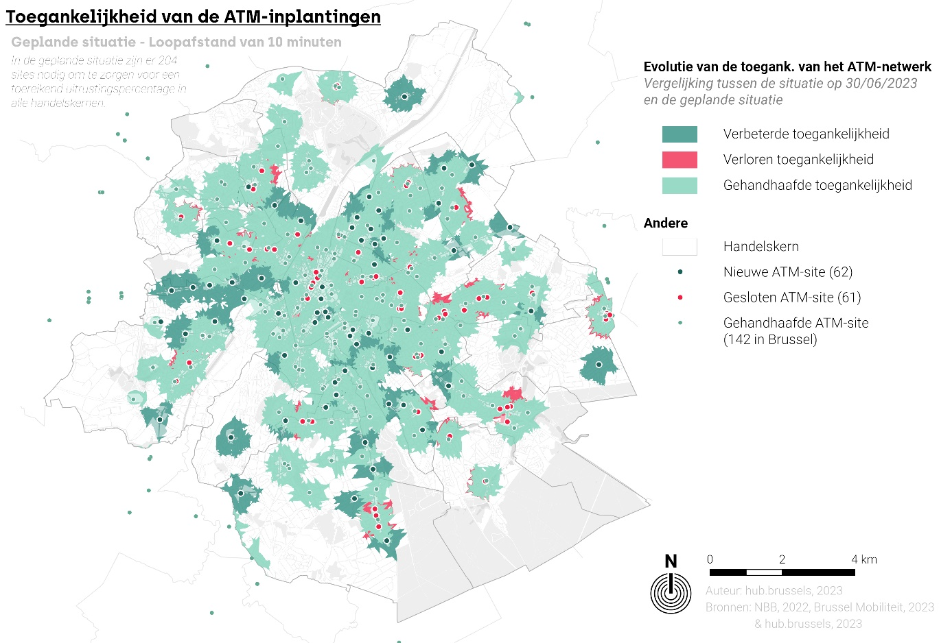
Aan het einde van het proces tellen we 170 inplantingen gelegen in de handelsruimten. Dit zijn dus 14 sites minder dan in de prognose die werd uitgevoerd vóór deze oefening met betrekking tot het situeren van de sites, die 184 sites suggereerde. Dit verschil wordt verklaard door de aanwezigheid van 20 inplantingen gelegen binnen de perimeter van twee of meer kernen. Hoewel de meeste sites in deze situatie zich in de Vijfhoek bevinden, liggen andere er ver vandaan (bijvoorbeeld de site van het MIVB-station "Zwarte Vijvers" profiteert van de gelijknamige kern en het centrum van Sint-Jans-Molenbeek).
Uiteindelijk komt het geprojecteerde netwerk dat we na deze oefening verkrijgen uit op 204 ATM-sites, d.w.z. één site meer dan de situatie die door de hub.brussels-teams werd waargenomen. Deze lichte stijging is gedeeltelijk te wijten aan de beslissing om de Batopin-locaties te behouden en, in mindere mate, aan de beslissing om de locatie van bestaande sites niet te wijzigen. In sommige kernen zijn er namelijk zelfs een groot aantal inplantingen van de nieuwe operator te vinden, waardoor er sprake is van een te groot aanbod in verhouding tot het commerciële weefsel. De meest in het oog springende voorbeelden zijn het Noordstation en het Zuidstation, die elk drie Batopin-locaties tellen, terwijl er - uitgaande van de uitrustingsgraad in verhouding tot de handelsactiviteit - maar één nodig zou zijn. Naast deze twee kernen is er de wijk Vismet, die door de nabijheid van de kernen Dansaert en Nieuwstraat over een bijkomende site beschikt om aan haar behoeften te voldoen. Een geoptimaliseerde verplaatsing voor deze wijk en haar twee buren zou in een besparing van een site resulteren. Met inachtneming van het aantal sites dat normaal gesproken aan elke kern wordt toegewezen, zou het ATM-netwerk zodoende in totaal 199 sites omvatten, wat minder is dan de situatie die hub.brussels op het terrein heeft waargenomen.
Deze eenvoudige oefening toont dus aan dat het mogelijk is om alle handelskernen uit te rusten tot het niveau van hun respectieve aanbod, en toch een netwerk te behouden dat vergelijkbaar is met het huidige. We moeten nu bepalen of deze reorganisatie de algemene toegankelijkheid van het netwerk verbetert. Als dit het geval is, zal dit de opname van de hier gedefinieerde criteria in de federale overeenkomst verder legitimeren. Nogmaals, om de toegankelijkheid te beoordelen, heeft Brussel Mobiliteit een zone gemodelleerd die een afstand van tien minuten te voet gebruikt te rekenen vanaf de 204 sites van het geplande netwerk. Al deze zones worden vervolgens vergeleken met de bestaande situatie.
Het over elkaar leggen van de huidige en de verwachte situatie laat zien dat een optimalisering van het netwerk tot een algehele verbetering van de ruimtelijke dekking van het netwerk leidt. Lokaal zullen de Ninoofsesteenweg en de wijken erlangs als eerste profiteren van deze herconfiguratie. De bevolking van Anderlecht en Sint-Jans-Molenbeek die in de buurt van een ATM-site woont, zou met meer dan 20% toenemen, terwijl het commerciële aanbod bijna volledig gedekt zou zijn. Tegelijkertijd biedt de komst (of terugkeer) van sites in wijken die momenteel niet uitgerust zijn een betere toegankelijkheid voor mensen die in het zuiden van Vorst (Sint-Denijs) tot Neder-Over-Hembeek (Vekemans) of langs de Waterloosesteenweg (Langeveld en Groene Jager) wonen. Ten slotte zullen slechts enkele ruimten minder toegankelijk worden als gevolg van het geplande netwerk. Het gaat dan onder meer om de wijken ten noorden van de Tongerenstraat, in de buurt van het Georges-Henripark (Sint-Lambrechts-Woluwe, de enige gemeente met een licht dalende bevolkingsdichtheid) en ten noorden van Oudergem Shopping, wijken die momenteel over talrijke sites beschikken en die getroffen zouden worden door een herconfiguratie die aangepast is aan het commerciële aanbod.
Gemeente | Deel van de bevolking dat op  10 minuten te voet van een ATM-site woont  (StatBel - 01/01/2023) |  |  | Aandeel van het commerciële aanbod dat op  10 minuten te voet van een ATM-site gelegen is  (hub.brussels - 01/01/2023)
 | Netwerk op 30/06/2023 | Gepland netwerk | Verschil | Netwerk op 30/06/2023 | Gepland netwerk | Verschil
Anderlecht | 53% | 74% | + 21% | 78% | 91% | + 13%
Oudergem | 66% | 68% | + 2% | 82% | 87% | + 5%
Sint-Agatha-Berchem | 51% | 51% | 0% | 82% | 82% | 0%
Brussel | 65% | 71% | + 6% | 87% | 92% | + 5%
Etterbeek | 86% | 94% | + 8% | 97% | 100% | + 3%
Evere | 69% | 84% | + 15% | 83% | 92% | + 9%
Vorst | 23% | 41% | + 18% | 20% | 50% | + 30%
Ganshoren | 71% | 72% | + 1% | 91% | 93% | + 2%
Elsene | 75% | 91% | + 16% | 91% | 98% | + 7%
Jette | 55% | 61% | + 6% | 80% | 86% | + 6%
Koekelberg | 97% | 97% | 0% | 100% | 100% | 0%
Sint-Jans-Molenbeek | 64% | 90% | + 26% | 75% | 100% | + 25%
Sint-Gillis | 88% | 94% | + 8% | 97% | 97% | 0%
Sint-Joost-ten-Node | 96% | 100% | + 4% | 100% | 100% | 0%
Schaarbeek | 78% | 87% | + 9% | 88% | 94% | + 6%
Ukkel | 47% | 59% | + 12% | 80% | 92% | 12%
Watermaal-Bosvoorde | 39% | 39% | 0% | 78% | 78% | 0%
Sint-Lambrechts-Woluwe | 60% | 59% | - 1% | 84% | 85% | + 1%
Sint-Pieters-Woluwe | 34% | 44% | + 10% | 69% | 77% | + 8%
Totaal | 63% | 74% | + 11% | 85% | 92% | + 7%

Globaal gezien zou 74% van de Brusselaars en 92% van de actieve vestigingen zich in de nieuwe zone op minder dan tien minuten wandelen van een site bevinden, tegenover respectievelijk 63% en 85% nu. Door de commerciële criteria en drempels die in deze studie zijn gedefinieerd toe te passen, kan het netwerk dus worden gereorganiseerd zonder de omvang ervan significant te wijzigen, kan de ruimtelijke dekking binnen een loopafstand van tien minuten worden verbeterd en kan worden gegarandeerd dat alle handelskernen worden uitgerust, terwijl tegelijkertijd a priori een service wordt geboden die de gebruikers als bevredigend beschouwen. Alles bij elkaar tonen deze elementen aan dat het volledig gepast is om de opname van commerciële criteria in de federale overeenkomst te verdedigen, ten minste voor stedelijke gebieden.
Er moet echter worden opgemerkt dat deze aanpak zich richt op een goede dekking van het sedentaire winkelaanbod. Daardoor is het niet mogelijk om alle plaatsen waar een markt is gevestigd te bedienen of om te garanderen dat alle Brusselaars toegang hebben tot een toestel (in de gemeenten Vorst, Watermaal-Bosvoorde en Sint-Pieters-Woluwe woont minder dan één op twee inwoners in de buurt van een site). Er kunnen echter drie denkpistes worden onderzocht om dit probleem op te lossen en het voorstel dat in deze oefening is gedaan te verbeteren.
Ten eerste, wat de residentiële gebieden betreft, lijkt het duidelijk dat het in een context van rationalisering van het aantal sites en automaten niet mogelijk zou zijn om alle minder dichtbevolkte wijken van Brussel te bestrijken. Hoewel de geprojecteerde situatie de meeste dichtbevolkte wijken van het Gewest bestrijkt, omvat ze niet het gebied rond Wiels (Vorst). Het commerciële aanbod is er nog niet voldoende geconcentreerd om als kerngebied te worden beschouwd, wat de wijk uitsluit. Toch lijkt de plaatsing van een site in deze wijk aangewezen, vooral omdat Vorst de gemeente is die het slechtst bedeeld is in ATM's in het Brussels Hoofdstedelijk Gewest.
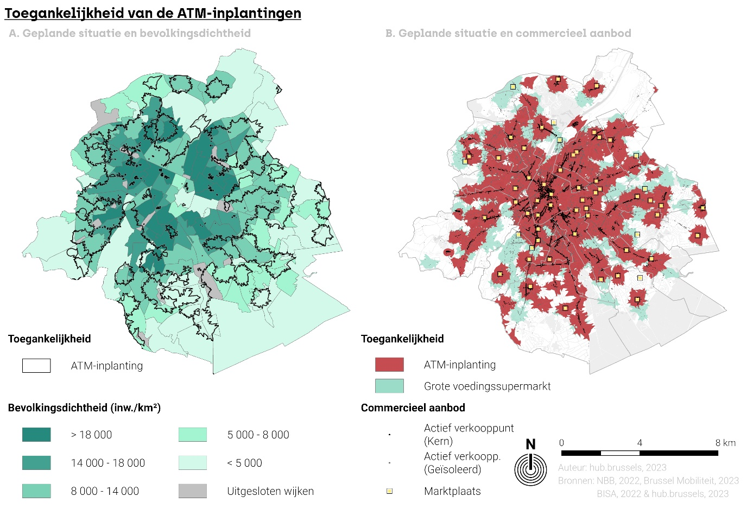
Deze eerste observatie maakt twee elementen duidelijk. Ten eerste, zelfs als uit de enquêtes blijkt dat de plaats van aankoop de te verkiezen locatie voor een geldautomaat is, kan het netwerk niet worden geanalyseerd zonder rekening te houden met de bevolking en de dichtheid ervan. Daarom moet de invoering van handelsgerelateerde criteria in de federale overeenkomst de bestaande criteria aanvullen, niet vervangen. Ten tweede zijn we de laatste jaren getuige geweest van de opening van meerdere handelszaken aan de Wielemans Ceuppenslaan. De wijk zou in de toekomst dan ook beschouwd kunnen worden als een volwaardige handelsruimte. Hieruit blijkt de noodzaak om de aanwezigheid van ATM-sites regelmatig opnieuw te beoordelen, aangezien het commerciële weefsel, net als de bevolking, evolueert. Sommige gebieden worden dichter, terwijl andere hun winkelaanbod zien verdwijnen, en de ATM's moeten gelijke tred houden met deze schommelingen.
De tweede denkpiste kijkt naar de plaatsen waar de ambulante handelszaken gevestigd zijn. Het geplande netwerk zal 52 van de 60 kunnen bedienen, wat negen meer is dan het huidige netwerk. De plaatsen die niet gedekt worden, houden verband met markten die zelden meer dan tien kramen tellen. Aangezien het om markten gaat die zich in ruimten bevinden waar er weinig handel is, waar de bevolkingsdichtheid lager is en waar de markt beperkt is in omvang, is de inplanting van een site niet aan te raden en zou het zinloos zijn om de installatie van een automaat op elke marktlocatie op te leggen (vooral omdat sommige markten geen lang leven beschoren zijn).
Hierbij dient opgemerkt dat de markt van de Antwerpsesteenweg, in de wijk Masui met meer dan een honderdtal kramen, echter geen ATM in de buurt heeft. Deze laatste bevindt zich in een dichter bevolkte ruimte dan de andere markten die niet door het ATM-netwerk worden gedekt. Bovendien voldoet het winkelaanbod in de Masuiwijk bijna aan de concentratiecriteria om als een kern te worden beschouwd. De inplanting van een ATM-site in deze wijk zou de laatste grote markt van het Gewest helpen afdekken, evenals een niet-onaanzienlijk deel van de bevolking en het commerciële aanbod. Dus zelfs als het niet raadzaam is om alle marktplaatsen te bedienen, is het toch belangrijk om een opnamedienst te garanderen voor de belangrijkste ervan. Aan de andere kant is het op basis van de gegevens die in het kader van deze studie werden verzameld, niet mogelijk om bijvoorbeeld te bepalen bij welke omvang een markt moet worden uitgerust, bij welk aantal kramen er meer dan één site moet zijn, enz. en is het daarom moeilijk een criterium te definiëren dat de grootste markten omvat.
Bovendien zijn de markten ook maar aanwezig tijdens specifieke periodes, waardoor ze het lokale commerciële aanbod slechts tijdelijk aanvullen. Hun impact op de automaten in de buurt vertaalt zich in incidentele pieken in het gebruik ervan (wat kan leiden tot een toename van de wachttijd of zelfs een vermindering van de beschikbaarheid van contant geld). Een oplossing voor dit probleem is om meer apparatuur te plaatsen op locaties die grenzen aan markten (in ieder geval de grote, zoals Zuid, Spiegel, Sint-Maria, enz.). Een andere mogelijkheid is het tijdelijk plaatsen van "mobiele" toestellen, zoals bij bepaalde evenementen (festivals, beurzen, enz.). De logistieke kostprijs en de veiligheid van de toestellen kunnen echter invloed hebben op de winstgevendheid van deze oplossing.
Tot slot wordt in het laatste deel gekeken naar een oplossing waarmee gebruikers die zich te ver van een ATM bevinden toch bij hun geld kunnen: cashback. Zoals eerder vermeld, bestaat de cashback-optie uit het verrichten van een aankoop in een winkel en het elektronisch betalen van een bedrag dat hoger is dan de prijs van de gekochte producten in ruil voor een bedrag dat men in contanten terugkrijgt. Hoewel deze praktijk niet erg wijdverbreid is onder de ondernemers-handelaars, is het vrij gebruikelijk bij winkelketens, vooral bij grote detailhandelaars in voedingsmiddelen.
Volgens de enquête had bijna een op de twee mensen deze praktijk gebruikt in het kwartaal voorafgaand aan het onderzoek. Het gaat hier dan ook om een interessant alternatief voor de opnametoestellen. Op een verkennende basis, door de toegankelijkheidszone binnen een loopafstand van tien minuten van alle grote voedingswinkels te beoordelen, zien we een toename van de ruimtelijke dekking, aangezien 88,6% van de bevolking en 97,5% van de handelszaken zich in de buurt van een plaats bevinden waar contant geld beschikbaar is. Hoewel dit niet hetzelfde is als de ruimtelijke dekking van het geldautomatennetwerk in de strikte zin van het woord, toont deze verbetering wel aan dat cashback een oplossing is voor het gebrek aan geldautomaten. Het aanmoedigen van deze praktijk in minder goed bediende gebieden zou een oplossing kunnen zijn. Aan de andere kant moet het met de nodige voorzichtigheid worden bekeken, omdat het zou kunnen leiden tot een vermindering van het aantal klanten dat gebruikmaakt van de opnametoestellen en, op termijn, de operatoren in staat zou kunnen stellen hun netwerk verder af te bouwen. Het is daarom niet aan te raden deze praktijk op eender welke manier in de federale overeenkomst op te nemen.
Hierbij dient opgemerkt dat het op grotere schaal denkbaar is dat winkels fungeren als opnamepunten met netwerktoestellen of onafhankelijke toestellen, zoals het geval is in Noord-Amerika. De kwestie werd onlangs ook opnieuw besproken. Hoewel sommige winkels deze dienst tot in 2017 konden aanbieden, is dat vandaag niet meer het geval door de nieuwe wetgeving inzake geldtransport (de bewakingswet), waarmee de mogelijkheden beperkt worden om een aanbod aan aanvullende toestellen te ontwikkelen.
Samen maken deze drie denkpistes het mogelijk om een groter gebied te bestrijken dan oorspronkelijk gepland. Bovenal verrijken ze echter de overwegingen die in dit deel van de studie worden gemaakt over de toevoeging van een commercieel criterium aan de federale overeenkomst met ATM-operatoren. Hierbij dienen we wel de kanttekening te plaatsen dat alle ideeën die in dit deel van het onderzoek worden besproken, moeten worden gezien als een eerste stap, omdat ze vooral drie doelstellingen valideren:
- De behoeften van de gebruikers in het Gewest objectiveren en aantonen dat ze niet voldoen aan de criteria van de federale overeenkomst;
- Nieuwe criteria en drempels voor toegankelijkheid en beschikbaarheid ontwikkelen op basis van de behoeften van de gebruikers en het commerciële weefsel;
- Evalueren of de toepassing van de nieuwe criteria de uitrol van een netwerk mogelijk maakt waarbij het aantal sites niet significant toeneemt.
De resultaten die in dit deel werden waargenomen, tonen op zijn minst aan dat het noodzakelijk is dat de federale overheid deze criteria in het hele land uittest alsook het commerciële weefsel grondiger analyseert, en dit om twee redenen. Ten eerste maakt de verscheidenheid aan handelskernen over het hele land het moeilijk om te bepalen of de criteria die voor Brussel werden bepaald, geschikt zijn voor andere stedelijke gebieden in het land of, ruimer gezien, voor alle handelskernen in België. Door vervolgens analyses uit te voeren op een groter aantal kernen, zou het mogelijk zijn om andere hypothesen te testen en de noodzaak om handelsruimten uit te rusten met ATM-sites verder te verfijnen. We denken in het bijzonder aan het aandeel van het aanbod dat gewijd is aan voeding en horeca (waar het meeste contante geld wordt uitgegeven), het aandeel van handelszaken die geen deel uitmaken van een netwerk van ketens, en het volume van de bevolking dat in de buurt van de kern woont (moet er echt een inplanting voorzien worden aan een kern van grote winkels aan een niet-residentiële nationale weg)? Door de gebruikersbehoeften in deze verschillende contexten te evalueren, kan worden nagegaan of de drempel van 125 verkooppunten per ATM-site kan worden toegepast op alle Belgische kernen of alleen op bepaalde specifieke types.
Tot slot, hoewel deze studie bedoeld is om bij te dragen aan het debat over de herziening van de federale overeenkomst, bevat ze analyses die ook gebruikt kunnen worden door lokale overheden. De observaties van het huidige netwerk en de verkenning van een geplande situatie kunnen de Brusselse verkozenen helpen om een beter inzicht te krijgen in het thema. De verschillende cijfers die hier worden gepresenteerd, kunnen dienen als objectieve basis voor discussie met de operatoren als het gaat om onderhandelingen over de locatie van nieuwe sites of het verzet tegen de geplande sluiting van een bestaande site.

Relevante criteria voor Brussel, maar geschikt voor België?
Dit vierde en laatste deel van het onderzoek is een verkennende oefening. Daarmee willen we nagaan of het mogelijk is nieuwe criteria op te stellen voor de inplanting van ATM-sites om voor te stellen deze op te nemen in de federale overeenkomst. Het doel van deze nieuwe criteria is om beter tegemoet te komen aan de behoeften van de gebruikers van de stad. Ze moeten echter wel realistisch blijven en niet suggereren dat er een aantal sites uitgerold moet worden dat niet in verhouding staat tot het bestaande netwerk en de herstructurering die momenteel aan de gang is.
Om de behoeften van de gebruikers te begrijpen, werd in de enquêtes die afgenomen werden bij het winkelende publiek en de handelaars gevraagd naar de ideale locatie voor een ATM-site. Deze oefening in het objectiveren van de behoeften benadrukt vooral de sterke discrepantie tussen de afstandscriteria die tijdens de federale onderhandelingen werden vastgelegd en de afstand die de respondenten bereid zijn af te leggen om een automaat te bereiken, wat aantoont dat de afstand die in de federale overeenkomst in aanmerking werd genomen, naar beneden toe moet worden bijgesteld.
Tegelijkertijd identificeerde de enquête de handelsruimten als een relevante locatie voor de ATM's. Het commerciële weefsel, dat al het grootste deel van het automatennetwerk herbergt, verdient daarom een duidelijkere plaats in de federale overeenkomst, vooral wat de locatiecriteria betreft. Deze konden geformuleerd worden door de toegankelijkheids- en beschikbaarheidscriteria uit de overeenkomst aan te passen en te relateren aan de bevolking. Terwijl de beoordeling van de toegankelijkheid perfect kan worden getransponeerd naar het commerciële aanbod, heeft de beoordeling van de beschikbaarheid enkele wijzigingen ondergaan om een uitrustingspercentage te worden dat voor elke handelskern wordt berekend.
Deze nieuwe criteria, gekoppeld aan de opnieuw geëvalueerde afstand, maken het mogelijk om het netwerk van automaten op het gewestelijke grondgebied te reorganiseren en de drempels in te schatten die kunnen worden opgenomen in de federale overeenkomst. Wat de toegankelijkheid betreft, heeft de verwachte situatie betrekking op het volledige in kernen gestructureerde commerciële aanbod, rekening houdend met een afstand die door de respondenten van de enquête aanvaardbaar wordt geacht. Wat de uitrusting van de kernen betreft, is het mogelijk om elke handelsruimte te voorzien van een aantal sites dat in verhouding staat tot de omvang ervan, zodat het een dienstverleningsniveau kan bereiken dat aanvaardbaar wordt geacht om te voldoen aan de behoeften die door de respondenten zijn geuit.
Deze verkennende oefening is niet alleen beter afgestemd op de behoeften van de gebruikers van de stad, maar zorgt er ook voor dat het aanbod aan ATM-inplantingen stabiel blijft ten opzichte van de waargenomen situatie. Ze stelt ook een geoptimaliseerde ruimtelijke dekking voor, waardoor meer mensen in Brussel zich dicht bij een apparaat kunnen bevinden. Met andere woorden, het valideert het voorstel om de afstand in stedelijke gebieden opnieuw te evalueren en criteria te integreren die verband houden met de commerciële activiteit. Het is nu aan de bevoegde federale autoriteiten om de analyses uit te breiden, ze om te zetten naar de andere stedelijke gebieden van het land en de hier gedefinieerde criteria verder te verfijnen in overeenstemming met de verscheidenheid aan handelsruimten in de verschillende Belgische gemeenten.

Conclusie - Hoe kunnen we ervoor zorgen dat Brusselaars voldoende toegang hebben tot geldautomaten?
Het bestuderen van de kwaliteit van het geldautomatennetwerk betekent het aanpakken van een belangrijke sociale en economische kwestie. Tegen de achtergrond van een vermindering van het aantal geldautomaten in België, waar de federale overheid onderhandelt met de bankoperatoren om een toereikend netwerk te behouden, staan gewestelijke en gemeentelijke overheden machteloos om dit probleem aan te pakken, dat hun grondgebied, hun gebruikers en hun economisch weefsel treft.
hub.brussels, dat is aangesteld om de 'COMM 10'-maatregel uit te dragen in het kader van de Gewestelijke Strategie voor Economische Transitie, werd belast met het waarborgen van de kwaliteit van het netwerk van automaten in het Brussels Hoofdstedelijk Gewest. Om deze uitdaging het hoofd te kunnen bieden, heeft het Agentschap zichzelf drie vragen gesteld, drie pijlers waarop het kan werken en een objectieve analyse kan leveren.
Ten eerste leidt een lezing van de federale overeenkomst die werd gesloten met de bankoperatoren en die de criteria vastlegt voor de inplanting van het toekomstige netwerk van automaten tot een eerste vraag: beantwoordt het netwerk van Brusselse automaten aan de criteria van de federale overeenkomst? Met andere woorden: genieten de gebruikers in het Gewest echt van een gemakkelijke toegang tot de toestellen en een tevredenstellend dienstverleningsniveau?
Wat dit punt betreft, heeft de studie zich gericht op het analyseren van het netwerk van automaten op het gewestelijke grondgebied en het verzamelen van informatie op het terrein om de waarnemingen te verrijken. Het resultaat is een gemengd beeld: enerzijds bieden de bankoperatoren wel degelijk een netwerk van geldautomaten aan dat voldoet aan de meeste criteria van de federale overeenkomst (de toegankelijkheid van het netwerk, de openingsuren of de aanwezigheid van de 'storten'-functie voldoen aan de vastgestelde drempels en garanderen een dienstverlening die als "kwaliteitsvol" wordt beschouwd). Maar waar er daarentegen een ontoereikend aantal toestellen op het grondgebied vastgesteld worden om aan het beschikbaarheidscriterium te voldoen, zijn er ook talrijke verschillen tussen de Brusselse wijken zodra het netwerk lokaal wordt geanalyseerd.
Nu we het netwerk hebben bekeken, gaat de tweede vraag over het gedrag van de Brusselaars. Gebruiken zij namelijk nog steeds contant geld en halen ze dit geld nog steeds uit geldautomaten? Het onderliggende doel van deze vraag is na te gaan of de geuite bezorgdheid over de vermindering van het aantal ATM's al dan niet wijst op het verlies van een dienst die essentieel is voor het dagelijkse leven van de Brusselaars. Het beantwoorden van deze vragen helpt om de instandhouding van een voldoende dicht ATM-netwerk te legitimeren (of niet).
Om een voldoende onderbouwd antwoord op deze vraag te kunnen geven, stelde hub.brussels een focusgroep samen en voerde de instantie twee campagnes op het terrein uit, waarbij meer dan 2.000 enquêtes werden verzameld onder shoppers en winkeliers in het Gewest. Het gedrag van de Brusselaars kon zodoende objectief geëvalueerd worden, wat een nieuw licht wierp op de relatie tussen de gebruikers van de stad en contant geld en het netwerk van geldautomaten.
De belangrijkste vaststelling van dit werk was dat contant geld nog steeds een dominante rol speelt in het leven van de Brusselaars, wat het behoud van een geldautomatendienst van hoge kwaliteit rechtvaardigt. Contant geld wordt gezien als een belangrijk betaalmiddel omdat het als menselijker wordt beschouwd en onder andere waarden als educatie, wederzijdse hulp en inclusie overbrengt. Maar in concreto is het nog steeds stevig verankerd in de gewoonten van de Brusselse gebruikers, of ze nu contant geld bij zich dragen, het gebruiken om betalingen te doen of het verkrijgen door naar een geldautomaat te gaan. Hoewel het soms als verouderd wordt beschouwd, wordt contant geld nog altijd evenveel gebruikt als de elektronische alternatieven ervoor, vooral voor aankopen in het commerciële weefsel dat de belangrijkste afzetmarkt voor contante uitgaven vormt.
Het andere belangrijke element dat uit deze informatievergaring naar voren kwam, betreft de beoordeling van het geldautomatennetwerk. Veel shoppers en winkeliers vinden het aantal sites op het grondgebied te laag. En deze ontevredenheid is groter in de minst bedeelde wijken. Dergelijke resultaten roepen de derde vraag van deze studie op: als de verdeling van de geldautomaten in Brussel voor verbetering vatbaar is en als de gebruikers in het Gewest er niet tevreden over zijn, hoe kan er dan rekening worden gehouden met hun behoeften en kan het gewestelijke ATM-netwerk op die manier worden verbeterd?
De analyse van de enquêtes werpt licht op de behoeften van de shoppers en handelaars. Gevraagd naar de locatie die zij ideaal vinden voor een ATM-site, kwam naar voren dat een geldautomaat bij voorkeur in een handelswijk moet staan en in minder dan tien minuten te voet bereikbaar moet zijn, een veel kortere afstand dan in de federale overeenkomst is vastgelegd.
Hoewel de meeste automaten zich al in het commerciële weefsel bevinden, is het belangrijk om ervoor te zorgen dat ze daar blijven als we aan de behoeften van de gebruikers willen voldoen. Het opstellen van locatiecriteria op basis van het commerciële aanbod en de integratie ervan in de federale overeenkomst lijken de meest geschikte manier om dit te garanderen. Om deze hypothese te valideren, werden de toegankelijkheids- en beschikbaarheidscriteria getransponeerd naar het commerciële aanbod en toegepast op het Brusselse ATM-netwerk. Het resultaat is een gesimuleerd netwerk waarvan het aantal locaties vergelijkbaar is met de bestaande situatie en waarvan de ruimtelijke dekking het mogelijk maakt dat meer Brusselaars zich in de buurt van een toestel bevinden. Maar bovenal sluit deze simulatie beter aan bij de behoeften van de gebruikers en kunnen alle handelskernen in het Gewest op basis hiervan van de nodige uitrusting ter zake worden voorzien.
Uiteindelijk kon dit onderzoek dus gedocumenteerde antwoorden formuleren op de drie vragen die erin gesteld werden. Op die manier leverde het voldoende tastbaar bewijs op voor de overheid om de kwaliteit van het ATM-netwerk op het gewestelijke grondgebied te kunnen garanderen. In de wetenschap dat dit netwerk nog niet zijn definitieve vorm heeft bereikt, blijft er dus een kans om het kader waarin het wordt vastgesteld te verbeteren. Dit betekent eerst en vooral de conclusies van deze studie op nationaal niveau evalueren en vervolgens, indien mogelijk, nieuwe criteria opnemen in de federale overeenkomst.
Ter afsluiting van dit werk volgt hieronder nog een reeks aanbevelingen. Op basis van de waarnemingen die in de loop van de studie werden verricht, hebben deze elementen tot doel de punten te groeperen waar prioritair moet worden opgetreden om de kwaliteit van het netwerk of, ruimer gezien, de gezondheid van het Brusselse commerciële weefsel te verbeteren. Hierbij dient opgemerkt dat dit onderzoek heeft aangetoond dat de dichtheid van bepaalde wijken die overmatig zijn uitgerust, moet worden verminderd om andere ruimten op het grondgebied beter te kunnen bedienen. Deze aanbevelingen pleiten dus niet voor een versterking van het ATM-netwerk, maar wel voor een betere spreiding van de sites om het netwerk beter af te stemmen op de behoeften van de inwoners en handelaars van het Gewest.
Federale regering
- De noodzaak om het aantal geldautomaten in Brussel uit te breiden om te voldoen aan de drempel die voor stedelijke gebieden werd bepaald door het beschikbaarheidscriterium dat is opgenomen in de federale overeenkomst.
- De herziening van het aantal sites op het nationale grondgebied door zich te baseren op:
  - Het niet opnemen van de sites die niet toegankelijk zijn voor het grootste deel van de bevolking in de berekeningen die worden gebruikt om de conformiteit van het automatennetwerk te beoordelen. Met name sites die zich op institutionele plaatsen bevinden, private locaties die niet toegankelijk zijn voor minderjarigen, plaatsen die niet toegankelijk zijn voor personen met beperkte mobiliteit en plaatsen waarvoor een accreditatie van welke aard dan ook vereist is om toegang te krijgen tot de apparatuur, dienen buiten beschouwing gelaten te worden.
  - Een herziening van de verplaatsingsafstand die wordt gebruikt om de toegankelijkheid te beoordelen, in ieder geval in stedelijke gebieden, zodat deze meer overeenkomt met de afstand die iemand bereid is af te leggen om bij een automaat te komen.
- Een evaluatie van de haalbaarheid om criteria op te nemen die gebaseerd zijn op het commerciële aanbod, met name:
  - Het behoud van een goede bereikbaarheid voor de handelskernen die al goed bediend worden in 2021 en het verbeteren van de bereikbaarheid in de handelskernen die weinig of niet bediend worden;
  - Het voorzien van minstens één site per handelskern;
  - Het voorzien van een aantal sites zodat elke handelskern een uitrustingsgraad van maximaal 125 actieve handelszaken per site kan bereiken;
  - Een ruimtelijke dekking van 95% van de verkooppunten gelegen in een kern binnen tien minuten te voet van elke site;
  - Het voorzien van minstens een site die de 'storten'-functie aanbiedt per handelskern.
- Een officiële en terugkerende communicatie over de huidige staat van het automatennetwerk, in het bijzonder het aantal sites en toestellen dat momenteel aanwezig is in de verschillende zones van het nationale grondgebied, het aantal sites en toestellen dat gepland is in deze zones, en de prestaties van de reeds ingeplante sites (gebruiksintensiteit, enz.).
- Een herziening van het economische criterium zodat de sluiting van een site of een toestel niet op zichzelf wordt beoordeeld, maar in een meer algemene context.
- Een meer nauwkeurige beschrijving van bepaalde criteria zoals toegankelijkheid voor PBM's, gebruiksintensiteit, enz.
Bankoperatoren
- In samenwerking met de bevoegde lokale autoriteiten, het verbeteren van de veiligheid en netheid op de plaatsen waar geld kan worden opgenomen en gestort.
- Een betere dagelijkse communicatie over de staat van het ATM-netwerk, in het bijzonder door de burgers te informeren over de locatie van alle sites in België (ongeacht hun netwerk), hun openingstijden en, idealiter, hun beschikbaarheid (staat van werking en aanwezigheid van contant geld).
Gewestregering en gemeentelijke besturen
- In samenwerking met de ATM-operatoren, het verbeteren van de veiligheid en netheid op de plaatsen waar geld kan worden opgenomen en gestort.
- Een harmonisatie van gemeentelijke en gewestelijke belastingen met betrekking tot de vestiging van sites en toestellen.
- Een sensibilisering van de handelaars met betrekking tot de verschillende beschikbare betaaloplossingen en de kostprijs ervan.
- Een sensibilisering van de ondernemingen, ongeacht hun grootte, in verband met de verplichting om consumenten ten minste één elektronisch betalingssysteem aan te bieden.

Bijlage 1
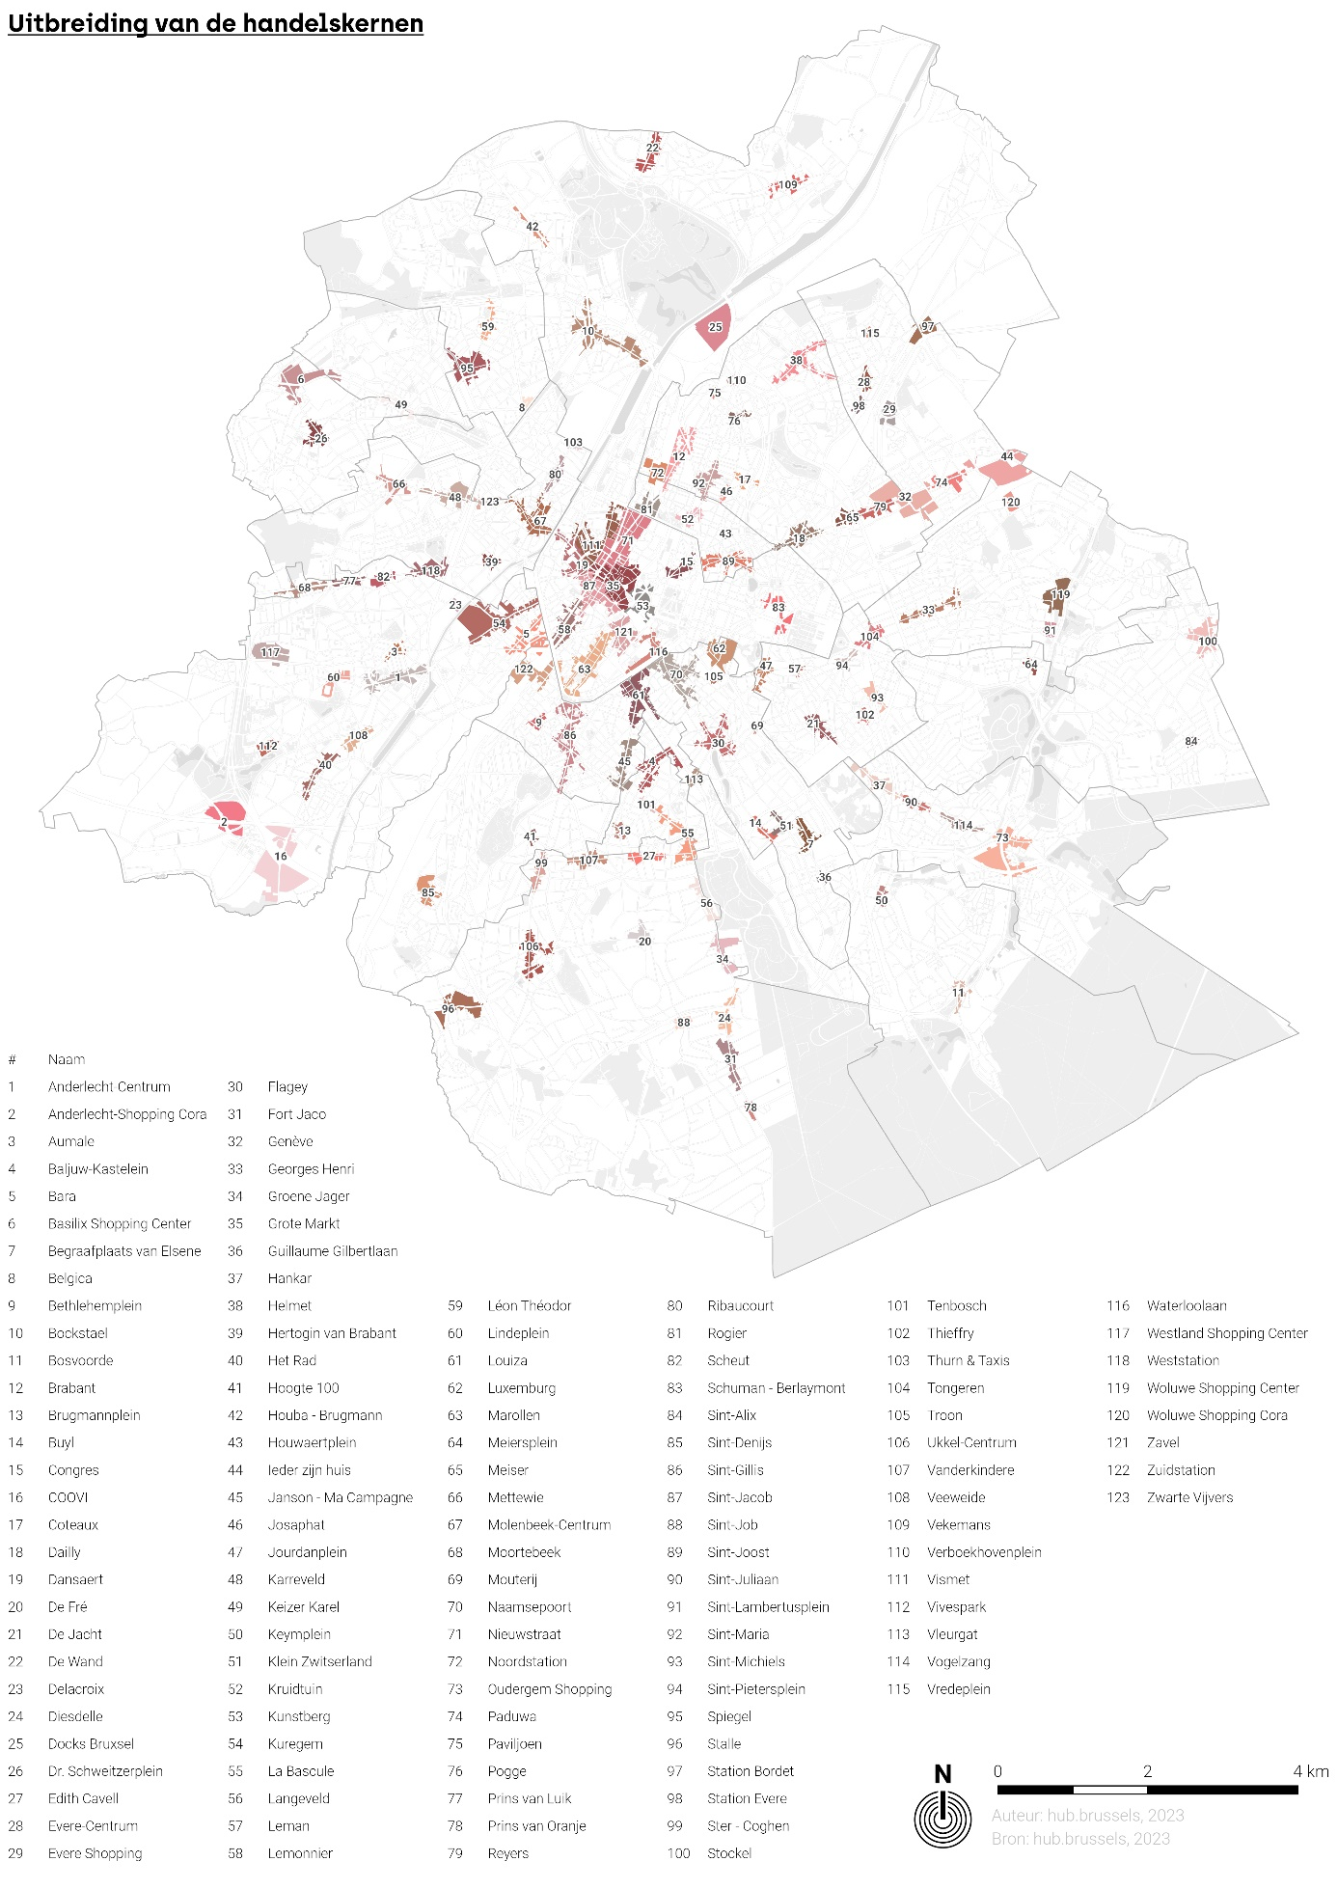

Bijlage 2 - Samenvatting in vijf belangrijke feiten

Deel 1 - Contextualisering
- In België leidt de toenemende digitalisering van de bankdiensten tot een herstructurering van het kantorennetwerk en vooral van het netwerk van geldautomaten (de grootste in de eurozone).
- Lancering van de projecten Batopin en Jofico, twee initiatieven van partnerbanken om het beheer van ATM's uit te besteden en de uitrol ervan in België te rationaliseren.
- Analyse van het te handhaven netwerk van automaten, uitgevoerd door de Nationale Bank van België en met name gebaseerd op toegankelijkheids- en beschikbaarheidscriteria.
- Ondertekening van een overeenkomst tussen de federale overheid en de ATM-operatoren in maart 2023, waarin het aantal sites en toestellen in België tegen 2025 is vastgelegd.
- Uitvoering van een driedelige studie door hub.brussels waarin het ATM-aanbod wordt geanalyseerd, de gebruikersbehoeften worden beoordeeld en de criteria van de federale overeenkomst aan deze behoeften worden aangepast.

Deel 2 - Analyse van het aanbod
- Analyse gebaseerd op gegevens verstrekt door de NBB en aangevuld door opnemingen op het terrein uitgevoerd door hub.brussels (juni 2023).
- Op basis van de criteria van de federale overeenkomst is de toegankelijkheid van geldautomaten gegarandeerd, maar het aantal apparaten volstaat niet om aan het beschikbaarheidscriterium te voldoen. Ook aan de andere criteria is voldaan.
- Op een meer lokaal niveau zijn er grote verschillen, waarbij sommige buurten niet profiteren van hetzelfde niveau van dienstverlening (gebrek aan apparatuur, 'storten'-functie of beperkte openingstijden).
- Op zes maanden tijd zijn er Batopin-inplantingen bijgekomen in het automatennetwerk - dat intussen het grootste netwerk in Brussel is geworden - die voornamelijk op reeds bestaande sites (vervoersstations en winkelcentra) werden uitgerold.
- De resterende inplantingen zijn nog vaak gekoppeld aan een bankkantoor en zullen in de toekomst waarschijnlijk een aantal veranderingen ondergaan.

Deel 3 - Analyse van de vraag

Focusgroep
- Verzameling van kwalitatieve informatie uitgevoerd in mei 2023, met zeven personen.
- De paradox van het geld: het speelt een centrale rol in ons leven, maar door de dematerialisatie wordt het steeds abstracter.
- In vergelijking met bankkaarten wordt contant geld gezien als verouderd en beperkend, maar meer 'menselijk'.
- Mogelijke schematisering van het profiel van klanten volgens hun gebruik (of niet-gebruik) van contant geld en hun motivaties: "Virtuelen", "Flexibelen", "Overtuigden" en "Achterblijvers".
- De geleidelijke inkrimping van het netwerk van geldautomaten in het hele land wordt gezien als onlogisch en als een poging tot ontmenselijking van de banken.

Enquête - Winkelend publiek
- 1.118 enquêtes afgenomen bij het winkelende publiek over een periode van vijf weken (juni tot juli 2023) in 36 handelskernen in het Brussels Hoofdstedelijk Gewest.
- Contant geld en betaalkaarten worden beide als gebruiksvriendelijke betaalmiddelen beschouwd en worden door de respondenten in gelijke mate gebruikt.
- Het belangrijkste kanaal waarlangs contant geld wordt gebruikt, is het commerciële weefsel (ambulante of vaste handelszaken), met name in het kader van dagelijkse aankopen.
- De frequentie waartegen contant geld wordt opgenomen, is hoog onder de respondenten en geldautomaten blijven de belangrijkste methode voor het opnemen van contant geld.
- De tevredenheid over het huidige netwerk van geldautomaten is laag en dat is nog meer het geval in de handelsruimten met weinig (of geen) ATM's.

Enquête - Handelaars
- 1.068 enquêtes afgenomen bij ondernemers-handelaars over een periode van 6 weken (augustus tot september 2023) over het hele gewestelijke grondgebied.
- Bijna alle ondervraagde handelaars bieden hun klanten ten minste twee betaalmethoden aan, voornamelijk contant geld en de bankkaart.
- Elektronische betalingen worden bekritiseerd om hun transactiekosten. Veel handelaars zijn zich echter niet bewust van de kosten die dat met zich meebrengt voor hun onderneming.
- Klanten gebruiken voornamelijk betaalkaarten, maar contant geld wordt vaker gebruikt in sommige gemeenten in het noordwesten van het Gewest en in bepaalde types van handelszaken (levensmiddelen en horeca).
- De tevredenheid over het huidige netwerk van geldautomaten is zeer laag en dat is nog meer het geval in de handelsruimten met weinig (of geen) ATM's.

Deel 4 - Verkennende oefening
- Uitvoering van een verkennende oefening om de mogelijkheid te beoordelen om nieuwe criteria op te stellen die in de federale overeenkomst kunnen worden opgenomen, op basis van de behoeften van de gebruikers van de stad.
- Het winkelende publiek en de winkeliers willen dat de ATM-sites zich in de handelskernen bevinden, op minder dan tien minuten lopen.
- Een aanpassing van de criteria van de federale overeenkomst behoort tot de mogelijkheden. De toegankelijkheid kan perfect worden vertaald naar het commerciële aanbod, terwijl de beschikbaarheid kan worden beoordeeld door een uitrustingspercentage te creëren (aantal actieve handelszaken per ATM-site).
- Uit de prognoses blijkt dat het mogelijk is om alle handelskernen te voorzien van een drempel die overeenkomt met 125 winkels per ATM-site, waardoor een "gepland" netwerk kan worden gecreëerd dat beter is afgestemd op de behoeften van de gebruikers, dat alle kernen voldoende uitrust en dat een groter gebied en dus meer inwoners bestrijkt.
- De observaties in dit hoofdstuk moeten nu worden getest in andere stedelijke gebieden in België of op het hele nationale grondgebied.

Bijvoorbeeld: PONTRANDOLFI Antoine, 01/12/2022. "Bientôt plus de distributeur à Celles" (Binnenkort geen geldautomaten meer in Celles) [online]. L’Avenir. Beschikbaar op het adres: https://www.lavenir.net/regions/wallonie-picarde/celles/2022/12/01/bientot-plus-de-distributeur-a-celles-avec-la-fuite-des-services-publics-on-devient-des-communes-dortoirs-E3KPW3OXIRFWJBYUSITZTQTPBY/
Bijvoorbeeld: RTC Télé Liège, 28/06/2022. "Plus d'agences bancaires en Outremeuse : un coup dur pour riverains et commerçants" (Geen bankfilialen meer in Outremeuse: een klap voor buurtbewoners en winkeliers) [Online]. RTC Télé Liège. Beschikbaar op het adres: https://www.rtc.be/video/info/economie/plus-d-agences-bancaires-en-outremeuse-un-coup-dur-pour-riverains-et-commercants_1513078_325.html
WITVROUW François, 31/03/2023. "Accord pour plus de 200 nouveaux distributeurs automatiques de billets d'ici fin 2025" (Akkoord over meer dan 200 nieuwe geldautomaten tegen eind 2025) [Online] L’Écho. Beschikbaar op: https://www.lecho.be/economie-politique/belgique/federal/accord-pour-plus-de-200-nouveaux-distributeurs-automatiques-de-billets-d-ici-fin-2025/10457968.html
Zie de mondelinge vraag over het gevolg dat is gegeven aan de ontwerpresolutie waarin wordt aangedrongen op een billijke spreiding van de geldautomaten in het Brussels Hoofdstedelijk Gewest (07/09/2022) of de actualiteitsvraag over het gevolg dat de regering heeft gegeven aan de resolutie waarin wordt aangedrongen op een billijke spreiding van de geldautomaten in het Brussels Hoofdstedelijk Gewest (03/02/2023).
BEW-GOB, 2022. Gewestelijke Strategie voor Economische Transitie 2022 - 2030 [Online]. BEW-GOB. Beschikbaar op het adres: https://shiftingeconomy.brussels/wp-content/uploads/2022/04/ShiftingEconomy-Brochure-NL.pdf
Tot de overnames/fusies behoren de fusie van ASLK-Bank en Generale Bank en hun integratie in Fortis Bank in 1999 (dat vervolgens in 2009 BNP Paribas Fortis werd) en de overname van BBL Bank door ING in 1997. Wat rebranding betreft, is het Dexia-netwerk een goed voorbeeld, dat in 2012 zijn naam in Belfius veranderde.
Tussen 2015 en 2020 werden bijvoorbeeld elk jaar een miljoen extra abonnementen op mobiele applicaties geteld. Zie: Febelfin. 2020. "La banque mobile prend une place de plus en plus centrale dans la vie des consommateurs belges" (Mobiel bankieren speelt een steeds grotere rol in het leven van de Belgische consument) [Online]. Febelfin. Beschikbaar op het adres: https://www.febelfin.be/fr/communique-de-presse/la-banque-mobile-prend-une-place-de-plus-en-plus-centrale-dans-la-vie-des
Dit wordt bevestigd door de aparte rol die de filialen van BNP Paribas Fortis en bpost zullen spelen na de overname van bpost bank door BNP Paribas Fortis. Zie: QUOISTIAUX Gilles, 22/01/2024. "650 bureaux de poste ouvrent un guichet BNP Paribas Fortis" (650 postkantoren openen een loket van BNP Paribas Fortis) [Online]. L’Écho. Beschikbaar op het adres: https://www.lecho.be/entreprises/banques/650-bureaux-de-poste-ouvrent-un-guichet-BNP-Paribas-Fortis/10520926?utm_term=Autofeed&utm_medium=Social&utm_source=Twitter#Echobox=1705912961
LEGRAN Daniel, TUOMIKOSKI Olli & SPITZ Johanna, 2024. "The changing landscape of bank offices in the euro area" (Het veranderende landschap van bankkantoren in de eurozone) [Online]. European Central Bank. Beschikbaar op het adres: https://data.ecb.europa.eu/blog/blog-posts/changing-landscape-bank-offices-euro-area
Deze loketten worden in het algemeen ook "ATM" genoemd (wat staat voor "Automated Teller Machines"). Ze komen overeen met de toestellen die minstens de functie voor het opnemen van bankbiljetten bieden.
BANQUE DE FRANCE, 2023. "Accès du public aux espèces - Actualisation de l’état des lieux à fin 2022" (Toegang van het publiek tot contant geld - Stand van zaken eind 2022) [Online] Banque de France. Beschikbaar op het adres: https://www.banque-france.fr/fr/publications-et-statistiques/publications/acces-du-public-aux-especes-actualisation-de-letat-des-lieux-fin-2022
CMNC, 2021, "Estudio sobre el servicio de retirada de efectivo a través de cajeros automáticos" (Studie over geldopnamediensten bij geldautomaten) [Online]. Comisión nacional de los mercados y la competencia (CMNC). Beschikbaar op het adres: https://www.cnmc.es/sites/default/files/4215971.pdf
BOOTH Loana, 2023. "Statistics on access to cash, bank branches and ATMs" (Statistieken over toegang tot contant geld, bankkantoren en geldautomaten) [Online]. House of Commons. Beschikbaar op het adres: https://researchbriefings.files.parliament.uk/documents/CBP-8570/CBP-8570.pdf
Zweden is echter een speciaal geval, omdat het zijn voornemen heeft aangekondigd om al het contant geld dat in het land in omloop is, uit omloop te nemen voordat er wetgeving werd aangenomen om ervoor te zorgen dat het in omloop blijft. Zie: ARNOLDSSON Jens & BRIMBERG Max, 15/05/2023. "L’argent liquide a pratiquement disparu en Suède" (Contant geld is zo goed als verdwenen in Zweden) [Online]. La Vie Économique. Beschikbaar op het adres: https://dievolkswirtschaft.ch/fr/2023/05/largent-liquide-a-pratiquement-disparu-en-suede/
FILY Anne, 2021. "L’avenir des distributeurs de billets" (De toekomst van geldautomaten) [Online]. Financité. Beschikbaar op het adres: https://www.financite.be/sites/default/files/references/files/lavenir_des_distributeurs_-_af_-_septembre_2021.pdf
In België genereert een automaat het grootste deel van zijn inkomsten uit afwikkelingsvergoedingen. Dit zijn servicekosten die de bank van de kaarthouder betaalt aan de bank die eigenaar is van de geldautomaat. Tot voor kort was dit €0,50 + 0,12% van het opgenomen bedrag. Zie: FILY Anne, 2022. "Rentabilité des distributeurs de billets" (Rentabiliteit van geldautomaten) [Online]. Financité. Beschikbaar op het adres: https://www.financite.be/sites/default/files/references/files/rentabilite_des_distributeurs_-_af_-_fevrier_2022.pdf
In 2019 werden de gemiddelde jaarlijkse kostprijs van een geldautomaat geschat op €11.250. Dit omvat zowel vaste kosten (grond-/huurlasten, onderhoudskosten, enz.) als variabele kosten (kostprijs van elke verwerking, kosten van het transporteren van en vullen met biljetten, enz.) Zie: FILY Anne, 2022. Op. cit. En daarbovenop komen dan nog de gemeentebelastingen die in omvang kunnen variëren. In Brussel kan dit, afhankelijk van de gemeente, oplopen tot € 6.000 per jaar.
De impact ervan is ook zichtbaar in andere landen zoals Spanje. Zie: LARROUY Diego, 16/12/2023. "El efectivo sobrevive a la pandemia y a la desaparición de los cajeros: sacamos más dinero que nunca" (Contant geld overleeft de pandemie en het verdwijnen van geldautomaten: we nemen meer contant geld op dan ooit tevoren) [Online]. El Diario. Beschikbaar op het adres: https://www.eldiario.es/economia/efectivo-sobrevive-pandemia-desaparicion-cajeros-sacamos-dinero_1_10769158.html
LIESSE Dominique, 20/03/2020. "Coronavirus : et si vous abandonniez le cash ?" (Coronavirus: en wat als we contant geld zouden opgeven?) [Online]. L’Écho. Beschikbaar op het adres: https://www.lecho.be/entreprises/banques/coronavirus-et-si-vous-abandonniez-le-cash/10215785
In het bijzonder werd contactloos betalen verhoogd van €25 naar €50 per transactie aan het begin van de gezondheidscrisis. Zie: TRENDS TENDANCES, 05/05/2020. "Coronavirus : Paiement sans contact, moins de transactions… Le « Lockdown » rebat les cartes du paiement" (Coronavirus: Contactloos betalen, minder transacties... De "Lockdown" herschikt het betalingsverkeer) [Online]. Trends tendances. Beschikbaar op het adres: https://trends.levif.be/a-la-une/banque/coronavirus-paiement-sans-contact-moins-de-transactions-le-lockdown-rebat-les-cartes-du-paiement/
Tijdens de gezondheidscrisis is het aantal contactloze betalingen met de kaart in een paar weken tijd bijna verdubbeld (van 16% van de kaartbetalingen in februari 2020 naar 29% in april van hetzelfde jaar). Zie: Febelfin, 2020. Op. cit.
In 2022 had 74% van de Belgen minstens één contactloze betaling met de kaart gedaan in een fysieke winkel (tegenover 47% vóór de gezondheidscrisis). Zie Febelfin. 2022. "Digital Payment Barometer 2022" (Barometer Digitaal Betalen 2022) [Online]. Febelfin. Beschikbaar op het adres: https://febelfin.be/fr/presse/numerisation-et-innovation/digital-payment-barometer-2022-la-progression-des-paiements-numeriques-se-poursuit#:~:text=Les%20paiements%20par%20carte%20sans,coronavirus%20(avant%20mars%202020).
FILY Anne, 2021. Op. cit.
ALLO Miguel, 15/01/2023. "Crelan et AXA Banque veulent réduire de moitié leur réseau d’agences d’ici 2027" (Crelan en AXA Banque willen hun kantorennetwerk halveren tegen 2027) [Online]. RTBF. Beschikbaar op het adres: https://www.rtbf.be/article/crelan-et-axa-banque-veulent-reduire-de-moitie-leur-reseau-dagences-dici-2027-11136231
QUOISTIAUX Gilles, 2024. Op. cit.
FILY Anne, 2021. Op. cit.
FILY Anne, 2023. "Analyse de l’accord sur l’accès aux distributeurs de billets" (Analyse van de overeenkomst over de toegang tot geldautomaten) [Online] Financité. Beschikbaar op het adres: https://www.financite.be/sites/default/files/references/files/analyse_de_l_accord_sur_les_distributeurs_de_billets_-_af_-_avril_2023_0.pdf
REMACLE Sébastien, 14/07/2023. "Les Rixensartois retrouvent un distributeur de cash dans leur centre-ville" (De inwoners van Rixensart krijgen opnieuw een geldautomaat in hun stadscentrum) [Online]. RTBF. Beschikbaar op het adres: https://www.rtbf.be/article/les-rixensartois-retrouvent-un-distributeur-de-cash-dans-leur-centre-ville-11227821
VIATOUR Caroline, 25/11/2022. "Belfius quitte Marchin mais la Commune amorce déjà plusieurs solutions" (Belfius verlaat Marchin maar de gemeente bekijkt al verschillende oplossingen) [Online] L’Avenir. Beschikbaar op het adres: https://www.lavenir.net/regions/huy-waremme/marchin/2022/11/25/belfius-sen-va-mais-des-solutions-se-dessinent-deja-YNKO47VQAVHVDMZ46ZOZOD6O5M/
Beschikbaar op het adres: https://economie.fgov.be/sites/default/files/Files/Financial-services/accord-atm.pdf
Aangevuld met informatie uit verschillende onderzoeken over dit onderwerp. Zie met name FILY Anne, 2023. Op. Cit. alsook CHARLIER Julien & REGINSTER Isabelle, 2022. "Assurer l’accès de la population wallonne aux distributeurs de billets - Éléments d’analyses géographiques" (Toegang tot geldautomaten voor de Waalse bevolking - Elementen van geografische analyse) [Online] Onderzoeksrapport. IWEPS. Beschikbaar op het adres: https://www.iweps.be/wp-content/uploads/2022/11/RR49-1.pdf
Sinds 1 juli 2022 moeten alle bedrijven, ongeacht hun grootte, consumenten ten minste één elektronisch betalingssysteem kunnen aanbieden.
De afstanden worden berekend op basis van wegafstanden in plaats van afstanden in vogelvlucht die niet erg representatief zijn voor de lokale context (daarbij wordt immers geen rekening gehouden met onoverbrugbare obstakels zoals waterlopen, spoorwegen, enz.). Voor een relevant voorbeeld van de noodzaak om het wegennet te gebruiken, zie: CHARLIER Julien & REGINSTER Isabelle, 2022. Ibid.
In de overeenkomst staat dat het aantal ATM's van Batopin-leden dat toegankelijk moet blijven ten minste gelijk moet zijn aan het aantal ATM's dat op de toekomstige Batopin-site zal komen te staan.
Bijvoorbeeld: bankfiliaal, winkelgalerij, treinstation, administratief lokaal, enz.
Bron: Extractie van gegevens verstrekt door de Nationale Bank van België in het kader van deze studie.
ZAROMA-PEREZ Alejandro, 2022. "Guaranteeing freedom of payment choice: access to cash in the euro area" (Garanderen van vrije betalingskeuze: toegang tot contanten in de eurozone) [Online]. European Central Bank. Beschikbaar op het adres: https://www.ecb.europa.eu/pub/economic-bulletin/articles/2022/html/ecb.ebart202205_02~74b1fc0841.en.html
CLAERHOUT Patrick, 11/03/2024. "Batopin : où trouver un distributeur de billets ?" (Batopin: waar vind ik een geldautomaat?) [Online] Trends tendances. Beschikbaar op het adres: https://trends.levif.be/a-la-une/banque/batopin-ou-trouver-un-distributeur-de-billets/
Daarom wordt de federale overheid al lange tijd gevraagd om deze gegevens vrij te geven, waardoor de burgerlijke partijen zich tot de CADA hebben gewend. Zie: Belga, 10/10/2023. "Nouveaux distributeurs de billets : le gouvernement fédéral est contraint de dévoiler son accord avec Batopin" (Nieuwe geldautomaten: de federale overheid ziet zich genoodzaakt haar overeenkomst met Batopin te onthullen) [Online]. RTBF. Beschikbaar op het adres: https://www.rtbf.be/article/nouveaux-distributeurs-de-billets-le-gouvernement-federal-est-contraint-de-devoiler-son-accord-avec-batopin-11269468
FILY Anne, 2023. Op. cit.
CLAERHOUT Patrick, 11/03/2024. Op. cit.
Hierbij dient opgemerkt dat dit resultaat ten minste gedeeltelijk kan worden verklaard door het feit dat ATM-sites in zeer toeristische zones ingeplant worden, waar de vraag groter is dan de plaatselijke bevolking.
We kunnen ook aannemen dat bepaalde verschillen verklaard kunnen worden door de evolutie van het netwerk van banken in de verschillende gemeenten van het Gewest. Afhankelijk van de netwerken die van oudsher in de wijken aanwezig zijn en hun respectieve strategieën, is het waarschijnlijk dat sommige gebieden in het Gewest een snellere en/of grotere reorganisatie van filialen en automaten hebben gekend dan andere.
Om informatie te verzamelen over de 19 Brusselse gemeenten werd gebruik gemaakt van online opzoekingen en contacten met lokale besturen.
Voor de belasting op de instellingen kon niet alle informatie voor alle gemeenten verzameld worden. Verder is er ook de kwestie van de definitie van "bankinstellingen" met betrekking tot de Batopin-sites.
FILY, 2022. Op. cit.
FILY, 2023. Op. cit.
Hierbij dient opgemerkt dat de ATM-operatoren beweren dat ze in 2022 meer dan negen miljoen euro aan gewestelijke en lokale belastingen op de automaten hebben betaald. Zie: Verslag van de 5e zitting van de 55e zittingsperiode van de kamer van volksvertegenwoordigers [Online] Beschikbaar op het adres: https://www.dekamer.be/FLWB/PDF/55/3491/55K3491001.pdf
Idealiter zouden de observaties ook moeten worden uitgevoerd op de drukste momenten (zaterdagmiddag, marktdagen, enz.), maar de veldteams van hub.brussels werken alleen in uitzonderlijke omstandigheden in het weekend. Daardoor is het niet mogelijk om voor alle buurten volledige informatie te verzamelen.
De overeenkomst voorziet in het behoud van ATM's in de wijken waar in de toekomst een Batopin-site zal komen. Aangezien de ondertekening echter eind maart 2023 werd geratificeerd, is het mogelijk dat sommige sluitingen die op het terrein werden waargenomen, vóór deze datum werden uitgevoerd. Het is daarom niet mogelijk om te concluderen dat een sluiting een buurt definitief zonder ATM's achterlaat. Dit geldt in het bijzonder voor de wijk Sint-Job (Ukkel), die haar site is kwijtgeraakt maar waarvoor Batopin onlangs aankondigde op zoek te gaan naar een nieuwe locatie (zie: https://www.bancontact.cash/fr).
WITVROUW François, 31/12/2023. "Batopin va accélérer le déploiement de ses distributeurs de billets" (Batopin versnelt uitrol van zijn geldautomaten) [Online].. L’Écho. Beschikbaar op het adres: https://www.lecho.be/entreprises/banques/batopin-va-accelerer-le-deploiement-de-ses-distributeurs-de-billets/10489858.html
L’AVENIR, 23/09/2022. "30 stations STIB équipées des nouveaux automates Bancontact de Batopin : 5 perdent leurs distributeurs de billets, 6 en gagnent" (30 MIVB-stations uitgerust met de nieuwe geldautomaten van Batopin: 5 verliezen hun geldautomaten, 6 krijgen er bij) [Online]. L’Avenir. Beschikbaar op het adres: https://www.lavenir.net/regions/bruxelles/2022/09/23/30-stations-stib-equipees-des-nouveaux-automates-bancontact-de-batopin-5-perdent-leurs-distributeurs-de-billets-6-en-gagnent-2HRVA2ESNVC25J2DP7FFHBP75M/
Ibidem.
Het concept "handelskern" wordt besproken in het vierde deel van de studie. Wat de perimeters van de kernen betreft, deze zijn terug te vinden in Bijlage 1.
BRUSSEL MOBILITEIT, 2020. Gewestelijk mobiliteitsplan 2020-2030 [Online]. Gewestelijke Overheidsdienst Brussel. Beschikbaar op het adres: https://mobilite-mobiliteit.brussels/sites/default/files/2021-04/goodmove_NL_20210420.pdf
Dit lijkt niet het geval te zijn. Zie: SUY Pieter, 17/1/2024. "Le gouvernement demande aux banques de revoir le déploiement des distributeurs de billets" (De overheid vraagt banken om de inzet van geldautomaten te herzien) [Online]. L’Écho. Beschikbaar op het adres: https://www.lecho.be/entreprises/banques/le-gouvernement-demande-aux-banques-de-revoir-le-deploiement-des-distributeurs-de-billets/10520120.html#:~:text=Le%20gouvernement%20demande%20aux%20banques%20de%20revoir%20le%20d%C3%A9ploiement%20des%20distributeurs%20de%20billets,-socialshare.buttons.copyShareUrl&text=Le%20gouvernement%20rappelle%20%C3%A0%20l,qu'il%20avait%20%C3%A9t%C3%A9%20convenu.
Als we in de eerste plaats denken aan mensen in een irreguliere situatie, asielzoekers, enz., dan zijn de mensen die uitgesloten worden van het banksysteem meer in het algemeen mensen die niet gedomicilieerd zijn in België en dus geen rekening kunnen openen bij een Belgische bank. In een stad als Brussel zijn veel niet-Europese studenten en managers tijdens hun eerste weken in België afhankelijk van contant geld om onderdak en eten te betalen terwijl ze er wonen. De uitgeslotenen zijn dus niet alleen mensen in precaire situaties.
Het concept "handelskern" wordt besproken in het vierde deel van de studie. Wat de perimeters van de kernen betreft, deze zijn terug te vinden in Bijlage 1.
De gedetailleerde methodologie wordt uitgelegd in het vierde deel van de studie. In het kort houdt dit in dat het aantal geldautomaten wordt geteld dat zich binnen de perimeter van elke kern bevindt en dat vervolgens het aantal winkels dat binnen de kern actief is, wordt gedeeld door dit aantal inplantingen. Dit maakt het mogelijk om het aantal vestigingen te bepalen dat wordt "bediend" door een ATM-inplanting en om de kernen te vergelijken op basis van hun uitrusting met ATM's, ongeacht hun grootte.
ZAROMA-PEREZ Alejandro, 2022. Op. cit.
IBSA, 2023. "Structure par âge" (Structuur per leeftijd) [Online]. Brussel: Brussels Hoofdstedelijk Gewest. Beschikbaar op het adres: https://ibsa.brussels/themes/population/structure-par-age
Zie in het bijzonder de statistieken over het werkloosheidspercentage, de beroepsbevolking, zelfstandigen, enz. die beschikbaar zijn op https://www.actiris.brussels/fr/citoyens/chiffres/
Sommigen van hen noemden het contant moeten betalen van medische of administratieve kosten.
ZAROMA-PEREZ Alejandro. 2022, Op. cit.
Deze resultaten worden bevestigd door het aandeel van personen die deze twee methoden nooit gebruiken: slechts 1 tot 2% van de respondenten gebruikt nooit contant geld en/of betaalkaarten, wat aantoont hoezeer deze twee methoden deel uitmaken van het dagelijkse leven van de Brusselse shoppers.
ZAROMA-PEREZ Alejandro, 2022. Op. cit.
Febelfin, 2022. Op. cit.
Dit is ook zo op Europees niveau. Zie ZAROMA-PEREZ Alejandro, 2022. Ibid.
Ter herinnering: sinds 1 juli 2022 moeten alle bedrijven, ongeacht hun grootte, consumenten ten minste één elektronisch betalingssysteem kunnen aanbieden. Aangezien contant geld een wettig betaalmiddel is, kan het gebruik ervan alleen onder bepaalde voorwaarden worden geweigerd. Zie: WIKIFIN, 2024. "Argent comptant ou liquide" (Contant geld of liquide middelen) [Online]. Belgische Autoriteit voor Financiële Diensten en Markten (FSMA). Beschikbaar op het adres: https://www.wikifin.be/fr/budget-payer-emprunter-et-assurer/cartes-de-paiement/autres-moyens-de-paiement/argent-comptant-ou#:~:text=M%C3%AAme%20si%20les%20commer%C3%A7ants%20sont,achats%2C%20par%20exemple%20au%20march%C3%A9.
Net als bij de vraag over het meenemen van contant geld, werd de respondenten niet gevraagd aan te geven hoeveel ze gewoonlijk opnemen. De redenen voor deze keuze blijven de wens om de duur van de enquête te beperken en vragen te vermijden die door de respondent als te persoonlijk zouden kunnen worden beschouwd.
Er moet worden opgemerkt dat er geen echte verschillen in gebruiksfrequentie zijn naargelang de sociaaleconomische kenmerken van de steekproef, zelfs niet naargelang de leeftijd van de respondent.
Het is met name in die nabijheidsoptiek dat BNP Paribas Fortis de bpost-kantoren wil behouden, terwijl de eigen kantoren meer zullen veranderen in ruimten voor advies en ondersteuning.
Zo zijn er in het bijzonder groepen die PBM's verdedigen, die ijveren tegen de inrichting van de nieuwe opnamepunten. Bijvoorneeld: MERCIER Charly, 06/10/2023. "Les points cash Batopin tout juste installés à Mons posent un gros problème : « Sur les 4 distributeurs, pas un seul n’était adapté »" (De Batopin-geldautomaten die net in Bergen zijn geïnstalleerd, vormen een groot probleem: "Van de 4 geldautomaten was er geen enkele geschikt") [Online]. Sudinfo. Beschikbaar op het adres: https://www.sudinfo.be/id724396/article/2023-10-06/les-points-cash-batopin-tout-juste-installes-mons-posent-un-gros-probleme-sur
VAZQUEZ PARRAS Juan, LOPES Cassio & WAYENS Benjamin, 2022. "Le commerce bruxellois en chiffres. Profils des entrepreneurs-commerçants à Bruxelles" (De Brusselse handel in cijfers. Profielen van ondernemers-handelaars in Brussel) [Online]. Brussel: Brussels Hoofdstedelijk Gewest. Beschikbaar op het adres: https://hub.brussels//app/uploads/2021/01/Baro-Commerc%CC%A7ant-FR-2.pdf
hub.brussels maakt een onderscheid tussen de handelszaken volgens een nomenclatuur van meer dan 350 types (bv. bakkerij, Aziatisch restaurant, ijzerhandel, enz.) gegroepeerd in acht grote categorieën. In het kader van deze enquête en om ervoor te zorgen dat de quota volledig waren, werden de types van handelszaken samengevoegd in 50 groepen (bijv. bier-, wijn- en sterke drankverkopers, die normaal gesproken gescheiden zijn, vormden hierbij één groep) die op hun beurt weer werden onderverdeeld in zes categorieën.
RSVZ, "Statistiques des travailleurs indépendants affiliés auprès des caisses d'assurances sociales" (Statistieken van de zelfstandigen aangesloten bij socialeverzekeringsfondsen), 2022.
Ibidem.
Dit is zeker ook de reden waarom de afwezigheid van kosten vaker wordt aangehaald door handelaars die voornamelijk kleine transacties uitvoeren, met name die in de categorie "Voeding en producten van elke dag" (66%), waartoe bakkerijen, kiosken, kruidenierswinkels, enz. behoren.
Er dient echter opgemerkt dat het moeilijk blijft om de kosten van een transactie te beoordelen op basis van de verschillende betaalmethoden die in de handel worden gebruikt. Zie met name: DEUTSCHE BUNDESBANK, 2019. "The costs of payment methods in the retail sector" (De kosten van betaalmethoden in de detailhandel) [Online]. Deutsche Bundesbank. Beschikbaar op het adres: https://www.bundesbank.de/resource/blob/800766/0462923c3587a2d98f2c2db5b71047ae/mL/2019-06-kosten-zahlungsmittel-data.pdf
GRIMMEAU Jean-Pierre & WAYENS Benjamin, 2016. "L’évolution du métier de petit commerçant." (Het veranderende gezicht van de detailhandelaar) In "Les causes de la disparition des petits commerces (1945-2015)." (De oorzaken van het verdwijnen van de kleine handelszaken (1945-2015)) Brussel: CRISP.
Payconiq bracht bijvoorbeeld aanvankelijk alleen de transacties in rekening. In 2024 zal het bedrijf evenwel een abonnementsbijdrage van €18 per jaar opleggen aan detailhandelaars. Zie: Le Soir, 19/02/2024. "Payconiq introduit des frais supplémentaires pour les commerçants : quel impact pour le client ?" (Payconiq introduceert extra kosten voor handelaars: welke gevolgen heeft dit voor klanten?) [Online] Le Soir. Beschikbaar op het adres: https://www.lesoir.be/569228/article/2024-02-19/payconiq-introduit-des-frais-supplementaires-pour-les-commercants-quel-impact
Wat betaalkaarten betreft, kon 80% van de respondenten onder de 25 jaar de kosten ervan niet inschatten. Dit cijfer zakt naar 45% voor de leeftijdsgroep 25-39 jaar, naar 39% voor de leeftijdsgroep 40-59 jaar en naar 25% voor de leeftijdsgroep 60+.
Dit verschil verklaart deels waarom er een contrast is tussen de resultaten van deze enquête en die van de enquête onder het winkelende publiek (waar contant geld en betaalkaarten even vaak werden gebruikt). Shoppers zeggen dat ze vaak contant geld gebruiken, rekening houdend met alle etablissementen die ze met wisselende frequentie bezoeken. De detailhandelaars hebben maar één standpunt: hun eigen standpunt.
Hierbij dient opgemerkt dat het voor winkeliers mogelijk is om een afspraak te maken bij een bankkantoor om een storting te doen. De openingstijden en locaties van filialen zijn echter soms onverenigbaar met hun eigen activiteiten, waardoor het gebruik van geldautomaten bijna onmisbaar is.
BELGA, 08/02/2024. "La loi interdit désormais de refuser un paiement en cash" (Het is nu wettelijk verboden om contante betaling te weigeren) [Online]. Le Soir Beschikbaar op het adres: https://www.lesoir.be/567187/article/2024-02-08/la-loi-interdit-desormais-de-refuser-un-paiement-en-cash
BRUSSEL MOBILITEIT, 2020. Op. cit.
Niet in het minst door het project dat in opdracht van de Stad Brussel werd uitgevoerd door het Brussels Studies Institute. Zie: https://bsi.brussels/nl/research/de-tien-minuten-stad/
Deze laatste werden dan vervolgens geverifieerd op het terrein door hub.brussels. Alleen het bestaan van de site werd vastgelegd. Alle sites in de NBB-inventaris bestonden nog en er waren in de tussentijd geen nieuwe sites bijgekomen.
Zie met name: https://analytics.brussels/
Zie VAZQUEZ PARRAS Juan, CUVELIER Louison & WAYENS Benjamin, 2019 om de methodologie en de details van de initiële indeling van de handelskernen te begrijpen. "Le commerce bruxellois en chiffres - Structuration du paysage commercial" (Brusselse detailhandel in cijfers - Structurering van het winkellandschap) [Online]. hub.brussels. Beschikbaar op het adres: https://hub.brussels//app/uploads/2019/07/Structuration_du_paysage_commercial_bruxellois_SDC3_hubbrussels.pdf
In tegenstelling tot een administratieve indeling of een indeling van het grondgebied in mazen, kunnen ze namelijk vermijden dat er een scheidingseffect optreedt tussen elementen die functioneel gezien samengevoegd moeten worden (de wijken Baljuw-Kastelein en Louiza liggen bijvoorbeeld in verschillende gemeenten en/of statistische sectoren, wat een vertekend beeld zou geven van hun analyse, hoe gedetailleerd die ook zou zijn).
VAZQUEZ PARRAS Juan et al, 2019, Op. cit.
Hierbij dient opgemerkt dat de indeling van de kernen werden herzien om een meer gedetailleerde analyse mogelijk te maken van de zeer grote kernen zoals Brussel-Centrum (onderverdeeld in acht: Dansaert, Grote Markt, Kunstberg, Lemonnier, Rogier, Nieuwstraat, Sint-Jacob en Vismet) en de Bovenstad (onderverdeeld in twee: Louiza en Naamsepoort). Zie: STRALLE Mathieu, MEDINA LOCKHART Pablo, WAYENS Benjamin & VAZQUEZ PARRAS Juan, 2024. "Le commerce bruxellois en chiffres - Mobilité et logistique dans les noyaux commerçants" (De Brusselse handel in cijfers - Mobiliteit en logistiek in de handelskernen) [Onuitgegeven] hub.brussels.
Hierbij dient opgemerkt dat er een Batopin-site ingeplant werd in de buurt sinds de verwerkingen werden verricht en de terreinmedewerkers hier zijn gepasseerd.
VAZQUEZ PARRAS Juan et al, 2019. Op. cit.
Ibidem.
In een handelsruimte kan het concept van volume worden benaderd met behulp van de verkoopoppervlakten. De inventaris van de verkooppunten van hub.brussels bevat deze informatie echter niet.
STRALLE Mathieu, MEDINA LOCKHART Pablo, WAYENS Benjamin & VAZQUEZ PARRAS Juan, 2024. Op. cit.
Ze zijn goed voor 72% van het commerciële aanbod in de kernen.
De kern "Anderlecht - Centrum" heeft bijvoorbeeld 292 actieve verkooppunten en vier ATM-sites. Met een uitrustingsniveau van 50 handelszaken per site zouden er zes sites nodig zijn om aan de vraag te voldoen. Dit aantal stijgt tot vier of drie sites als we uitgaan van een uitrustingspercentage van 75 of 125 handelszaken per site.
Toch is het logisch dat twee van de grootste stations van het land, waar dagelijks duizenden mensen passeren, over een groter aantal toestellen beschikken. In dit geval is de redenering achter de inplanting dus niet gekoppeld aan de commerciële activiteit of aan de bevolking die in de buurt woont.
Of om een van de drie inplantingen in Bockstael van het hoofdplein naar het begin van de Maria-Christinastraat te verplaatsen.
Lees: ze worden uitgerold door niet-financiële bedrijven zoals Travelex, dat vroeger actief was op Brussels Airport.
VAN CALOEN Arianne, 03/02/2023. "Des distributeurs de billets dans les commerces : la proposition de la N-VA fait débat" (Geldautomaten in handelszaken: het voorstel van de N-VA doet het debat oplaaien) [Online] Libre ÉCO. Beschikbaar op het adres: https://www.lalibre.be/economie/entreprises-startup/2023/02/03/negociations-cruciales-avec-les-banquiers-sur-les-distributeurs-de-billets-ANGPLOJ425BTJB3KODIWDHHGUI/
Daarnaast geeft Bijlage 2 een samenvatting van de belangrijkste resultaten die in de verschillende delen van de studie werden waargenomen.

